GAMBARAN PENGELOLAAN REKAM MEDIS RAWAT JALAN DI RUMAH SAKIT UMUM DAERAH GUNUNGTUA
TAHUN 2019

SKRIPSI

Oleh:

MASTINUR HARAHAP
1702042003



PROGRAM STUDI S1 ADMINISTRASI RUMAH SAKIT
FAKULTAS KESEHATAN MASYARAKAT INSTITUT
KESEHATAN HELVETIA
MEDAN
2019
GAMBARAN PENGELOLAAN REKAM MEDIS RAWAT JALAN DI RUMAH SAKIT UMUM DAERAH GUNUNGTUA
TAHUN 2019

SKRIPSI

Diajukan sebagai salah satu syarat
untuk memperoleh Gelar Sarjana Kesehatan (S.Kes)
pada Program Studi S1 Administrasi Rumah Sakit
Fakultas Kesehatan Masyarakat
Institut Keseahatan Helvetia

Oleh:

MASTINUR HARAHAP
1702042003

PROGRAM STUDI S1 ADMINISTRASI RUMAH SAKIT
FAKULTAS KESEHATAN MASYARAKAT INSTITUT
KESEHATAN HELVETIA
MEDAN
2019

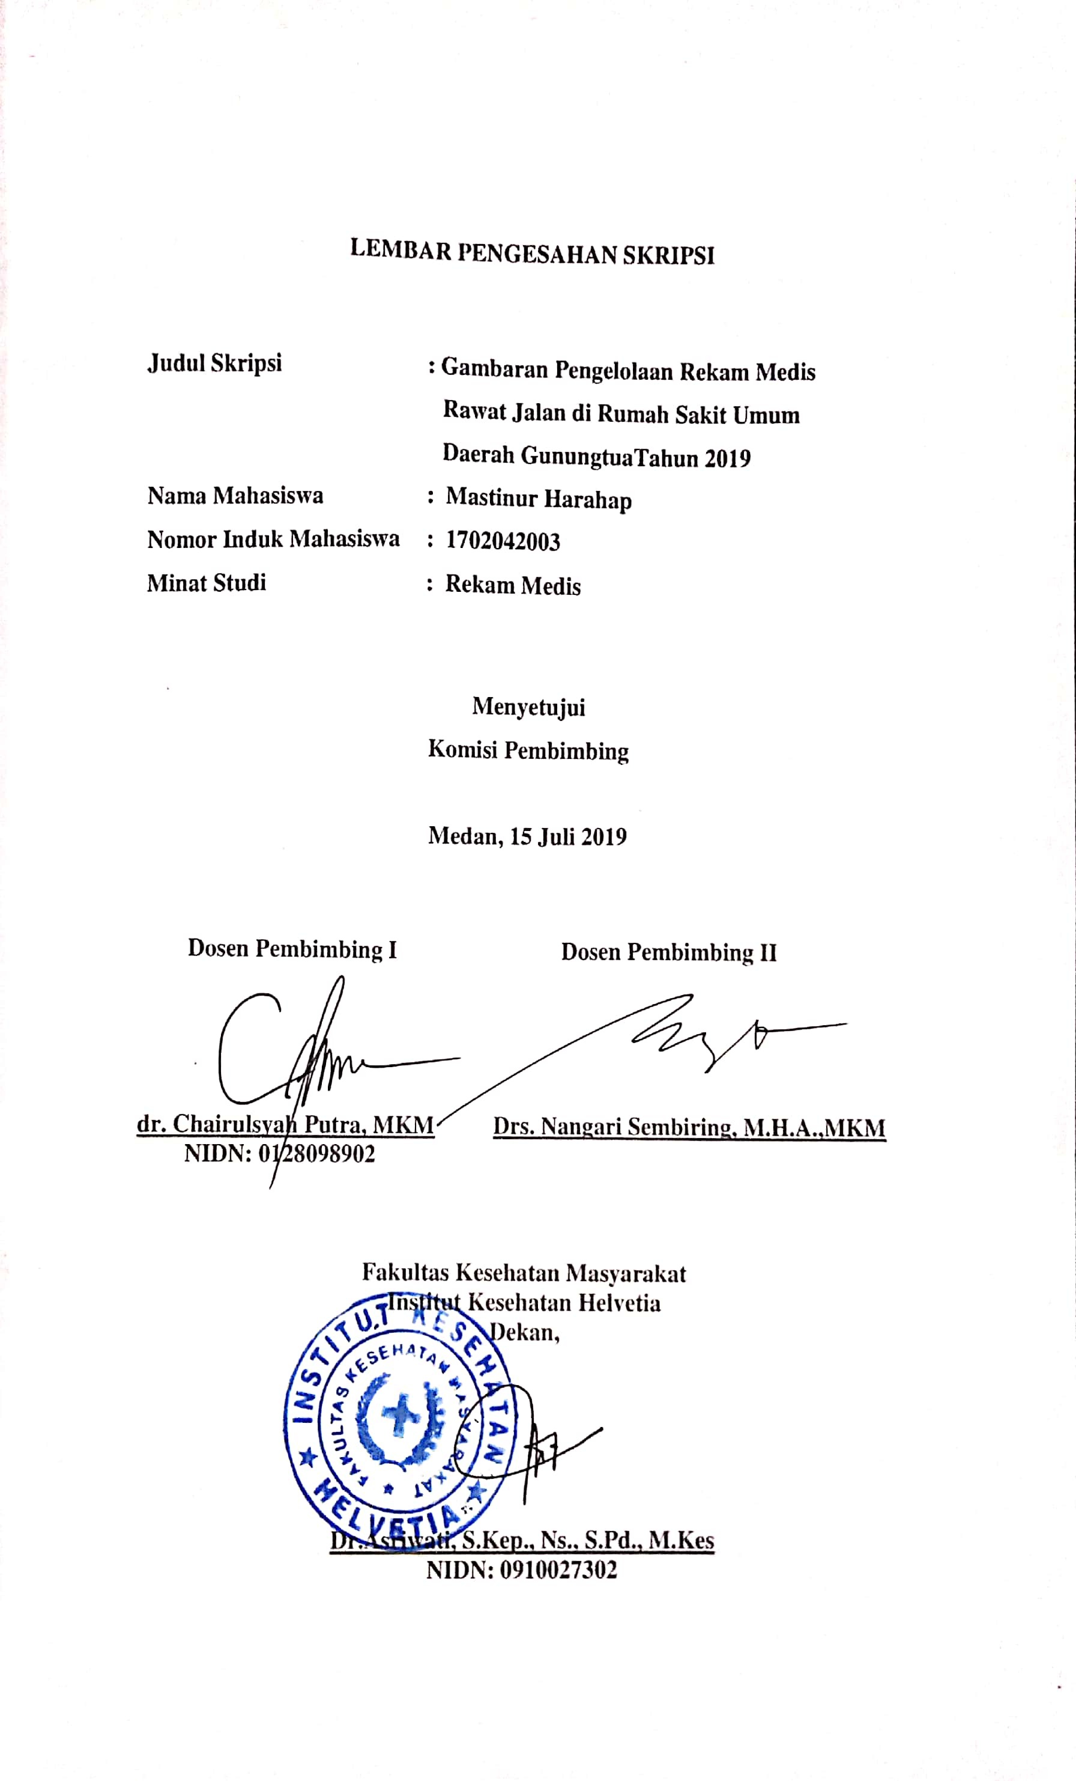
Telah diuji pada tanggal: 15 Juli 2019

PANITIA PENGUJI SKRIPSI
Ketua : dr. ChairulSyah Putra., MKM
Anggota : 1. Drs. Nangari Sembiring., M.H.A., MKM
2. dr. Dyna Safitri Rakhelmi Rangkuti., MKM
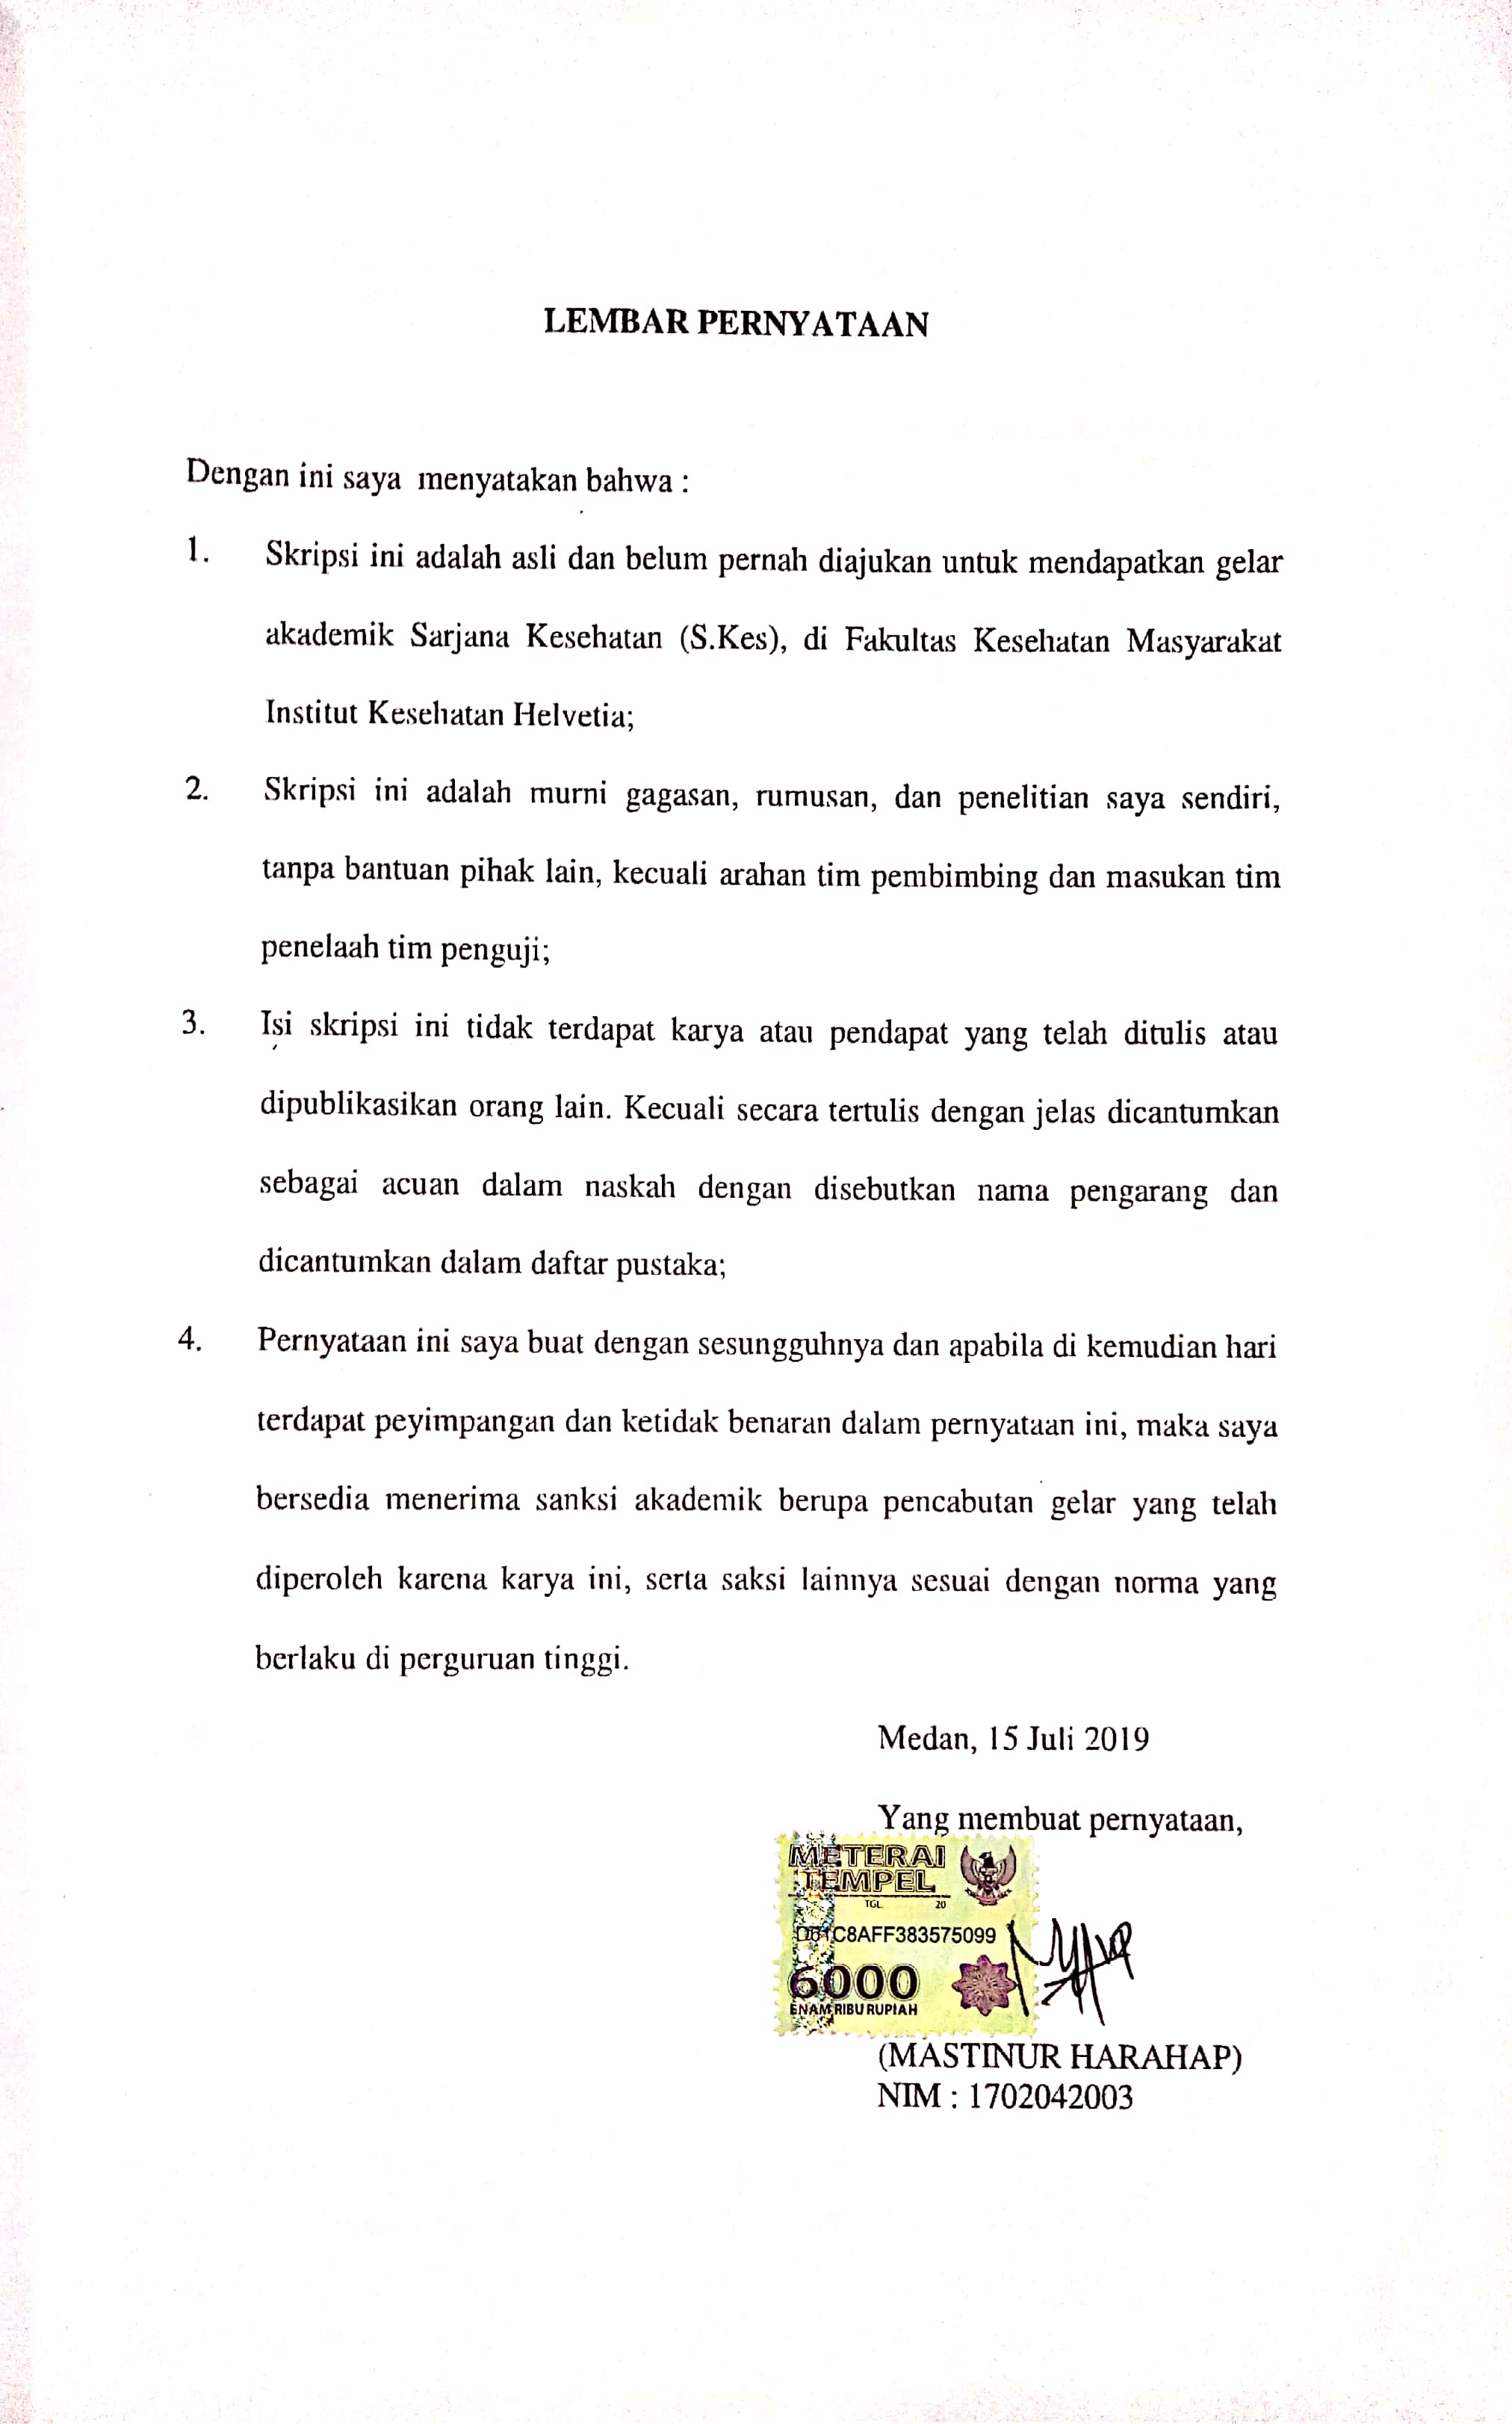
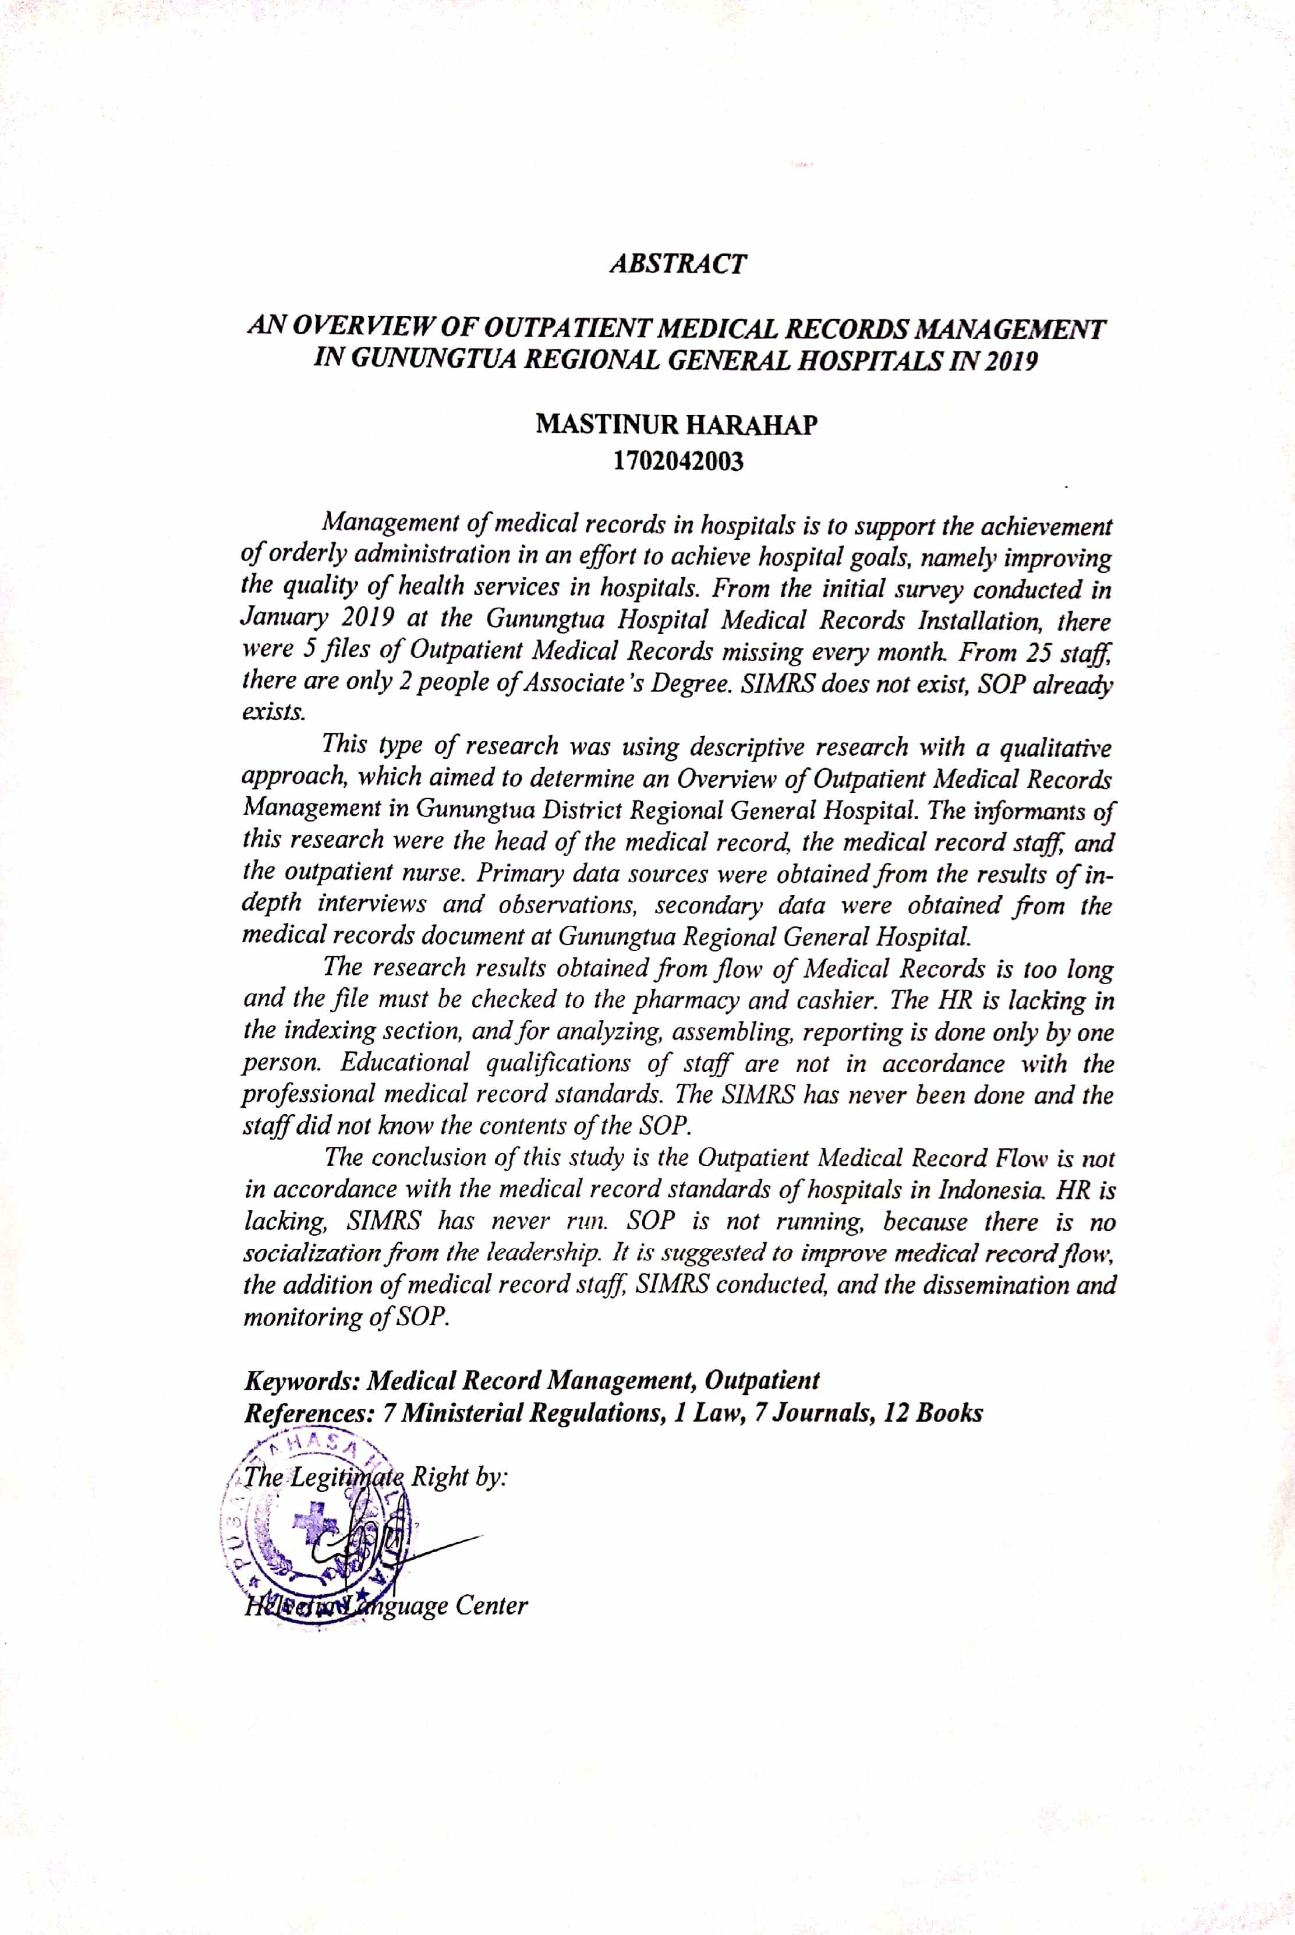

ABSTRAK
GAMBARAN PENGELOLAAN REKAM MEDIS RAWAT JALAN DI RUMAH SAKIT UMUM DAERAH GUNUNGTUA TAHUN 2019

MASTINUR HARAHAP
1702042003
Pengelolaan rekam medis di rumah sakit untuk menunjang tercapainya tertib administrasi dalam rangka upaya mencapai tujuan rumah sakit, yaitu peningkatan mutu pelayanan kesehatan di rumah sakit. Dari survei awal yang dilakukan pada bulan januari 2019 di Instalasi Rekam Medis RSUD Gunungtua, terdapat 5 berkas Rekam Medis Rawat Jalan hilang setiap bulan. Dari 25 orang staf, yang lulusan D3 rekam medis hanya 2 orang. SIMRS tidak ada, SPO sudah ada.
Jenis penelitian ini adalah menggunakan penelitian deskriptif dengan pendekatan kualitatif, yang bertujuan untuk mengetahui Gambaran pengelolaan Rekam Medis Rawat Jalan di RSUD Gunungtua. Informan penelitian ini adalah kepala rekam medis, staff rekam medis, dan perawat rawat jalan. Sumber data primer diperoleh dari hasil wawancara mendalam dan observasi, data sekunder diperoleh dari dokumen rekam medis RSUD Gunungtua.
Hasil penelitian didapatkan Alur Rekam Medis rawat jalan, terlalu panjang, berkas harus masuk ke apotik dan kasir. SDM kurang di bagian indeksing, dan untuk analising, assembling, pelaporan merangkap satu orang. Kualifikasi Pendidikan staf tidak sesuai standar profesi rekam medis. SIMRS belum pernah terlaksana. Serta staf tidak mengetahui isi dari SPO.
Kesimpulan penelitian ini adalah Alur Rekam Medis Rawat Jalan tidak sesuai dengan standar rekam medis rumah sakit di indonesia. SDM kurang, SIMRS belum pernah berjalan. SPO tidak berjalan, karena tidak adanya sosialisasi dari pimpinan. Saran yang diberikan adalah Alur rekam medis diperbaiki, adanya penambahan staf rekam medis, SIMRS dilakukan, serta adanya sosialisasi dan pemantauan terhadap SPO.

Kata kunci : Pengelolaan Rekam Medis, Rawat jalan

KATA PENGANTAR
Puji Syukur kehadirat Tuhan Yang Maha Esa atas segala berkat dan anugerah-Nya sehingga penulis dapat menyelesaikan Skripsi yang berjudul “GAMBARAN PENGELOLAAN REKAM MEDIS RAWAT JALAN DI RUMAH SAKIT UMUM DAERAH GUNUNGTUA TAHUN 2019”.
Skripsi ini salah satu syarat untuk mendapatkan gelar S.Kes pada Program Studi S1 Administrasi Rumah Sakit Intitut Kesehatan Helvetia. Selama penulisan Skripsi, Penulis telah mendapatkan bimbingan dan petunjuk dari berbagai pihak. Untuk itu, penulis mengucapkan terima kasih yang sebesar-besarnya kepada:
- Dr. dr. Hj. Razia Begum Suroyo, M.Sc., M.Kes., selaku Pembina Yayasan Helvetia Medan;
- Iman Muhammad, SE., S.Kom., M.M., M.Kes., selaku Ketua Yayasan Helvetia Medan;
- Dr. H. Ismail Effendy, M.Si., selaku Rektor Institut Kesehatan Helvetia Medan;
- Dr. Asriwati, S.Kep., Ns., S.Pd., M.Kes., selaku Dekan Fakultas Kesehatan Masyarakat Institut Kesehatan Helvetia Medan;
- Sri Agustina Meliala, SKM., MKM., selaku Ketua Jurusan Administrasi Rumah Sakit Institut Kesehatan Helvetia Medan;
- dr. Chairulsyah Putra, MKM., selaku Dosen Pembimbing I yang telah memberikan bimbingan dan mencurahkan waktu, perhatian, ide dan motivasi selama penyusunan skripsi ini;
- Drs. Nangari Sembiring., M.H.A., MKM., selaku Dosen Pembimbing II yang telah meluangkan waktu dan memberikan pemikiran dalam membimbing penulis selama penyusunan skripsi ini;
- dr. Dyna Safitri Rakhelmi Rangkuti, MKM., selaku penguji yang telah meluangkan waktunya untuk memberikan kritik dan saran yang membangun dalam penyempurnaan skripsi ini;

- Seluruh Dosen Program Studi SI Administrasi Rumah Sakit yang telah mendidik dan mengajarkan berbagai ilmu yang bermanfaat bagi penulis;
- dr. Julia Erlina Nasution selaku Direktur RSUD Gunungtua yang telah memberikan saya izin penelitian di RSUD Gunungtua;
- Pihak RSUD Gunungtua yang telah memberikan saya informasi selama Penelitian;
- Orangtua dan Keluarga yang telah memotivasi, membantu, dan mendoakan saya dalam penyusunan skripsi ini;
- Teman-teman yang telah memberikan sarannya mengenai penyusunan skripsi.
Penulis menyadari bahwa skripsi ini massih memiliki banyak kekurangan. Oleh karena itu, penulis menerima kritik dan saran demi kesempurnaan skripsi ini. Semoga Allah SWT selalu memberikan rahmat dan hidayah-Nya atas segala kebaikan yang telah diberikan.
Medan, 15 Juli 2019
Penulis

Mastinur Harahap
Nim:1702042003

DAFTAR RIWAYAT HIDUP


- Data Pribadi
Nama : Mastinur Harahap
Tempat/TanggalLahir : Simbolon, 02 Oktober 1995
Agama : Islam
Anak ke : Satu dari Dua Bersaudara
Alamat : Simbolon, Kec. Padang Bolak, Kab. PALUTA
Status : Belum Menikah

- Data Orang Tua
Nama Ayah : Abdul Haris Harahap
Pekerjaan : PNS
NamaIbu : Sita Daulay
Pekerjaan : Mengurus Rumah Tangga
Alamat : Simbolon, Kec. Padang Bolak, Kab. PALUTA

- RiwayatPendidikan
Tahun 2001 – 2007 : SD Negeri 105170 Simbolon
Tahun 2007 – 2010 : MTsS. YPKS Padangsidempuan
Tahun 2010 – 2013 : Ponpes Modren Baharuddin Tapanuli Selatan
Tahun 2013 – 2016 : Poltekkes Kemenkes Medan Prodi Kebidanan
Padangsidempuan
Tahun2017 – 2019 : Strata 1 Administrasi Rumah Sakit
Fakultas Kesehatan Masyarakat Institut Kesehatan
Helvetia Medan

DAFTAR ISI
Judul Halaman
HALAMAN JUDUL
HALAMAN PENGESAHAN
PANITIA PENGUJI SKRIPSI
LEMBAR PERNYATAAN
ABSTRACT
ABSTRAK
KATA PENGANTAR i
DAFTAR RIWAYAT HIDUP iii
DAFTAR IS iv
DAFTAR GAMBAR vi
DAFTAR TABEL vii
DAFTAR LAMPIRAN viii
BAB I PENDAHULUAN 1
1.1. Latar Belakang 1
1.2. Rumusan Masalah 4
1.3. Tujuan Penelitian 4
1.4. Manfaat 5
1.4.1. Teoritis 5
1.4.2. Praktis 5
BAB II TINJAUAN PUSTAKA 6
2.1. Keaslian Penelitia 6
2.2. Rumah Sakit 9
2.2.1. Pengertian Rumah Sakit 9
2.2.3. Fungsi Rumah Sakit 10
2.3. Rekam Medis 11
2.3.1. Pengertian Rekam Medis 11
2.3.2. Kegunaan Rekam Medis 12
2.3.3. Isi Rekam Medis 12
2.3.4. Pengelolaan Rekam Medis 18
2.3.5. Penyimpanan Rekam Medis 51
2.4. Rawat Jalan 52
2.5. Sumber Daya Manusia 52
2.6. Sistem Informasi Manajemen Rumah Sakit 53

2.7. Standar Operasional Prosedur 55
2.8. Landasan Teori 59
BAB III METODOLOGI PENELITIAN 60
3.1. Desain Penelitian 60
3.2. Lokasi dan Waktu Penelitian 60
3.3. Tekhnik Pengumpulan Data 60
3.4. Teknik Validasi Data 63
3.5. Analisa Data 64
3.6. Informan 65
BAB IV HASIL DAN PEMBAHASAN 67
4.1. Deskripsi Lokasi Penelitian 67
4.2. Analisa data penelitian 73
4.3. Pembahasan 74
BAB V KESIMPULAN DAN SARAN 88
A. Kesimpulan 88
B. Saran 89
DAFTAR PUSTAKA 90
LAMPIRAN 93

DAFTAR TABEL
Judul Halaman
Tabel 2.1. Persamaan dan Perbedaan dengan Peneliti Sebelumnya 6
Tabel 4.1. Karakteristik Informan 73
Tabel 4.2. Jumlah Pasien Rawat Jalan bulan Januari-Juni 2019 73

DAFTAR GAMBAR
Judul Halaman
Gambar 2.1. Alur Pasien Rawat Jalan 59
Gambar 2.2. Alur Berkas Rekam Medis Rawat Jalan 59
Gambar 4.1. Struktur Organisasi RSUD Gunungtua 71
Gambar 4.2. Struktur Organisasi Rekam Medis RSUD Gunungtua 72
Gambar 4.3. Alur Rekam Medis Rawat Jalan di RSUD Gunungtua 78

DAFTAR LAMPIRAN

Judul Halaman

Lampiran 1. Permohonan menjadi Responden 93
Lampiran 2. Persetujuan Menjadi Responden 94
Lampiran 3. Pedoman Wawancara 95
Lampiran 4. Pedoman Observasi 104
Lampiran 5. Surat Permohonan Survei Awal 105
Lampiran 6. Surat Izin Survei Awal 106
Lampiran 7. Surat Permohonan Penelitian 107
Lampiran 8. Surat Diberikan Izin Penelitian 108
Lampiran 9. Surat Selesai Penellitian 109
Lampiran 10. SPO Rekam Medis RSUD Gunungtua 110
Lampiran 11. Transkip Wawancara 115
Lampiran 12. Matriks Wawancara 144
Lampiran 13. Foto Kegiatan Penelitian 148
Lampiran 14. Lembar Bimbingan Skripsi 153

BAB I
PENDAHULUAN
1.1. Latar Belakang
Perkembangan jumlah institusi pelayanan kesehatan khususnya rumah sakit akan membuat persaingan semakin kuat. Pada saat ini rumah sakit dikenal sebagai institusi badan usaha / organisasi yang dalam menjalankan usahanya tidak semata-mata mencari keuntungan. Pelayanan kesehatan yang berkualitas merupakan salah satu saran untuk mencapai derajat kesehatan yang optimal. Salah satu indikator utama untuk keberhasilan manajemen pada institusi pelayananan kesehatan adalah tercapainya hak atas hidup sehat bagi seluruh lapisan masyarakat. Perbaikan mutu pelayanan di unit pelayanan kesehatan harus selalu ditingkatkan dengan mengadakan evaluasi secara periodik, salah satunya di Instalasi Rekam Medis (1).
Pelayanan yang baik digambarkan oleh rekam medis yang baik, sedangkan rekam medis yang kurang baik menggambarkan tingkat pelayanan medis kurang baik. Dengan alasan tersebut Joint Comission on Accreditiation of Hospital (JCAHO) USA, menetapkan bahwa rekam medis penting sebagai alat pengukur kualitas pelayanan medis yang dapat diberikan oleh Rumah Sakit (2).
Departemen Kesehatan RI memperkirakan setiap tahunnya pasien Indonesia yang berobat ke luar negeri menghabiskan biaya 100 triliun rupiah. Jumlah itu didasarkan data dari Bank Dunia tahun 2004, bahwa devisa Indonesia yang keluar ke luar negeri melalui pasien-pasien yang berobat sekitar 70 triliun rupiah pada saat itu. “Jadi kalau pada tahun itu saja jumlahnya sudah mencapai 70 triliun rupiah dan tidak ada kecenderungan menurun, mungkin sekarang sudah mencapai sekitar 100 triliun rupiah, dan ini bukan jumlah yang kecil” (3).
Berdasarkan Peraturan Pemerintah Republik Indonesia No.32 tahun 1996 tentang Tenaga Kesehatan bahwa bagi tiap tenaga kesehatan dalam melaksanakan tugas profesinya berkewajiban untuk membuat dan memelihara rekam medis (4). Oleh karena itu, pengelolaan rekam medis yang benar, baik dan bermutu dapat menjadi salah satu aspek penting non operasional yang mendukung terjaganya mutu pelayanan kesehatan di rumah sakit. Keputusan Menteri Kesehatan Republik Indonesia No. 377/Menkes/SK/III/2007 tentang Standar Profesi Perekam Medis dan Informasi Kesehatan menjelaskan bahwa Rekam Medis dan Informasi Kesehatan merupakan aspek penting untuk mendukung keberhasilan pembangunan kesehatan. Oleh karena itu pengembangan sistem dan penerapannya harus didukung oleh tenaga Profesi Perekam Medis yang berkualitas. Untuk memenuhi harapan tersebut maka sumber daya manusia yang bertugas di Instalasi Rekam Medis harus mampu memenuhi standar profesi yang telah ditetapkan pemerintah. Sumber daya manusia yang sesuai kompetensi di bidang rekam medis adalah dengan latar belakang pendidikan minimal Diploma III (D3) Rekam Medis dan Informasi Kesehatan (5).
Instalasi Rekam Medis RSUD Gunungtua merupakan salah satu bagian pelayanan di Rumah Sakit. Dari hasil Survei awal di Instalasi Rekam Medis RSUD Gunungtua memiliki pegawai sebanyak 23 orang. Sumber Daya Manusia di Instalasi Rekam Medis belum sesuai dengan Standar Profesi Rekam Medis. Dari 23 orang pegawai yang lulusan D3 Rekam Medis hanya ada 2 orang. Hasil wawancara peneliti dengan Kepala Ruangan Rekam Medis, bahwa setiap bulan diperkirakan ada 5 berkas rekam medis yang hilang. Pada saat paien rawat jalan datang berobat kembali, berkas rekam medis tidak ditemukan. Solusi sementara untuk mengatasi masalah tersebut adalah petugas mengganti berkas rekam medis pasien dengan berkas baru. Hal tersebut akan memberikan dampak negatif terhadap rumah sakit, karena status Rekam Medis pasien bersifat rahasia dan tidak boleh hilang, jika status tersebut dibutuhkan untuk kepentingan pengadilan Rumah Sakit dapat dituntut secara hukum. Sebagaimana dalam dalam Undang Undang Praktik Kedokteran pasal 47 ayat 2 Rekam Medis sebagaimana dimaksud pada ayat 1 harus dijaga kerahasiannya oleh dokter atau dokter gigi dan pimpinan sarana pelayanan kesehatan. PERMENKES 269/MENKES/PER/III/2008 tentang Rekam Medis pada pasal 14 pimpinan sarana pelayanan kesehatan bertanggung jawab atas hilang, rusak, pemalsuan, dan/atau penggunaan oleh atau badan yang tidak berhak terhadap Rekam Medis (6). Serta dokter yang menangani akan sulit memberikan pengobatan terhadap pasien, dikarenakan tidak adanya riwayat pengobatan yang telah diberikan sebelumnya. Pada bagian penyimpanan berkas Rekam Medis, belum menggunakan Tracer dalam pengeluaran berkas rekam medis dari rak penyimpanan, sehingga mempersulit untuk mengetahui berkas terakhir ada dimana.
Teknologi Rekam Medis dengan sistem komputer belum cukup efektif. Rekam Medis masih sistem manual belum menggunakan sistem komputerisasi. RSUD Gunungtua belum menggunakan apikasi teknologi informasi dengan komputer ataupun software aplikasi untuk membuat pekerjaan mereka jadi lebih efektif dan lebih efisien. Sistem Informasi Manajemen Rumah Sakit belum berjalan, kenyataan dilapangan SIMRS sudah ada tapi belum terlaksana. Sebagaimana dalam PERMENKES RI No 82 tahun 2013 tentang Sistem Informasi Manajemen Rumah Sakit pasal 3 ayat 1 setiap rumah sakit wajib menyelenggarakan SIMRS (7). Dan hasil wawancara dari Kepala Ruangan Rekam Medis SOP Instalasi Rekam Medis ada, sebagaimana SOP merupakan standar bagi pelaksana prosedur kerja.
Semua permasalahan di atas adalah sebagian persoalan yang ditemukan di RSUD Gunung Tua. Dengan latar belakang tersebut, peneliti tertarik untuk membuat suatu penelitian dengan judul “Gambaran Pengelolaan Rekam Medis Rawat Jalan di RSUD Gunungtua”.

1.2. Perumusan Masalah
Berdasarkan latar belakang diatas rumusan masalah pada penelitian ini adalah untuk melihat Gambaran Pengelolaan Rekam Medis Rawat Jalan di RSUD Gunungtua.

  - Tujuan Penelitian
- Diketahuinya Alur Rekam Medis Rawat Jalan di RSUD Gunungtua
- Diketahuinya Sumber Daya Manusia Rekam Medis di RSUD Gunungtua
- Diketahuinya Sistem Manajemen Informasi Rumah Sakit di RSUD Gunungtua
- Diketahuinya Standar Prosedur Operasional Instalasi Rekam Medis RSUD Gunungtua

  - Manfaat Penelitian
    - Aspek Teoritis
Sebagai bahan dan masukan untuk peneliti selanjutnya terkait dengan Gambaran Pengelolaan Rekam Medis Rawat Jalan Di Rumah Sakit.
    - Aspek Praktis
Hasil penelitian ini diharapkan dapat digunakan sebagai masukan bagi Rumah Sakit untuk meningkatkan mutu Rumah Sakit dengan memperbaiki sistem Rekam Medis Rumah Sakit dan Sistem Informasi Manajemen Rumah Sakit. Sebagai bahan untuk mengembangkan ilmu pengetahuan, menambah wawasan dan pengalaman dalam hal pengelolaan Rekam Medis.

BAB II

TINJAUAN PUSTAKA

2.1. Keaslian Penelitian

Tabel 2.1. Persamaan dan Perbedaan dengan Penelitian Sebelumnya
No | Nama Peneliti | Tujuan Penelitian | Rancangan Penelitian | Hasil | Persamaan | Perbedaan
1 | Hana Abdullah | Untuk menganalisis kegiatan re kam medis rawat inap pasien kanker payudara program Jamkesmas, untuk mendukung pengelo laan pembiaya an pelayan an kesehatan di Rumah Sakit Islam Sultan Agung Semarang | Cross sectional study | Diketahui bahwa tahapan kegiatan pengelola an rekam medis rawat inap pasien kanker payudara Jamkesmas dilaksanakan sama dengan kegiatan pengelolaan rekam medis pasien bedah umum, dengan satu tahapan pembeda yakni verifikasi yang berfungsi sebagai syarat pengajuan klaim pembiayaan. | -- | 1. Lokasi  Penelitian  2. Rancangan  Penelitian  3. Durasi  Pengambilan  Data

2  3  4  5 | Maya Istia Farida  Frenti Giyana  Cinkwancu Sanggamele, Febi K Kolibu, Franckie R.R. Maramis  Enny Maria Ulfa | Menganalisa coding, Mendeskripsikan pengelolaan penyimpanan data pasien medis (filling), assembling, coding dan pengelolaan pelaporan di rekam medis Rumah Sakit Angkatan Udara (RSAU) Lanud Iswahyudi.  Menganalisis sistem pengelolaan rekam medis rawat inap di RSUD Kota Semarang  Menganalisa pengelolaan rekam medis di rumah sakit umum pancaran kasih manado  Menganalisa pengelolaan rekam medis di Puskesmas Harapan Raya Pekanbaru | Deskriptif kualitatif  Deskriftif Kualitatif  Kualitatif tringualasi in deft  Deskriftif kualitatif | Menunjukkan terdapat kekurangan dan kelemahan terhadap sistem pendaftaran, pelaksanaan assembling, pelaksanaan coding dan pelaksanaan pelaporan.  Masih kurangnya SDM, pelatihan dan sarana prasarana dalam pendukung kerja petugas pengelolaan rekam medis di RSUD Kota Semarang.  Bahwa kurangnya SDM, tidak adanya pelatihan terhadap petugas dan sarana prasarana guna menunjang pekerjaan petugas belum memadai. Pada bagian assembling masih terdapat dokumen-dokumen yang tidak lengkap, tulisan tidak jelas.  Menunjukan pengelolaan rekam medis belum berjalan dengan maksimal, secara kuantitas petugas sudah mencukupi namun belum berkualitas, belum memiliki Standar Prosedur Pengelolaan Rekam Medis dan uraian tugas rekam medis. | Rancangan Penelitian  Rancangan  Penelitian  Rancangan  Penelitian  - | 1.Lokasi  Penelitian  2.Durasi  Pengam bilan  Data  1.Lokasi  Penelitian  2.Durasi  Pengam bilan Data  1.Lokasi  Penelitian  2.Durasi  Pengam bilan Data  1.Lokasi  Penelitian  2.Durasi  Pengambilan  Data
(Sumber : Jurnal Artikel)
2.2. Rumah Sakit
2.2.1.Pengertian
Rumah Sakit adalah bagian integral dari suatu organisasi sosial dan kesehatan dengan fungsi menyediakan pelayanan paripurna (komprehensif), penyembuhan penyakit (kuratif) dan pencegahan penyakit (preventif) kepada masyarakat. Rumah Sakit juga merupakan pusat pelatihan bagi tenaga kesehatan dan pusat penelitian medik (8).
Berdasarkan Undang-Undang Nomor 44 Tahun 2009 tentang Rumah Sakit, yang dimaksudkan dengan Rumah Sakit adalah Institusi Pelayanan Kesehatan bagi masyarakat dengan karakteristik tersendiri yang dipengaruhi oleh perkembangan ilmu pengetahuan kesehatan, kemajuan teknologi dan kehidupan sosial ekonomi masyarakat yang harus tetap mampu meningkatkan pelayanan yang lebih bermutu dan terjangkau oleh masyarakat agar terwujud derajat kesehatan yang setinggi-tingginya. Rumah Sakit adalah Institusi Pelayanan Kesehatan yang menyelenggarakan pelayanan kesehatan perorangan secara paripurna yang menyediakan pelayanan Rawat Inap, Rawat Jalan, dan Gawat Darurat (9).
Rumah Sakit adalah semua sarana kesehatan yang menyelenggarakan pelayanan Rawat Inap, Rawat Jalan, Gawat Darurat, tindakan medik yang dilaksanakan selama 24 jam melalui upaya kesehatan perorangan (10).Rumah Sakit adalah tempat dimana orang sakit mencari dan menerima pelayanan kedokteran serta tempat di mana pendidikan klinik untuk mahasiswa kedokteran, perawat dan berbagai tenaga profesi kesehatan lainnya diselenggarakan (11).
2.2.2.Fungsi Rumah Sakit
Untuk menjalankan tugas sebagaimana dimaksud, Rumah Sakit mempunyai fungsi adalah :
  - Penyelenggaraan pelayanan pengobatan dan pemulihan kesehatan sesuai dengan standar pelayanan Rumah Sakit;
  - Pemeliharaan dan peningkatan kesehatan perorangan melalui pelayanan kesehatan yang paripurna tingkat kedua dan ketiga sesuai kebutuhan medis;
  - Penyelenggaraan pendidikan dan pelatihan sumber daya manusia dalam rangka peningkatan kemampuan dalam pemberian pelayanan kesehatan;
  - Penyelenggaraan penelitian dan pengembangan serta penapisan teknologi bidang kesehatan dalam rangka peningkatan pelayanan kesehatan dengan memperhatikan etika ilmu pengetahuan bidang kesehatan.
Dalam upaya menyelenggarakan fungsinya, maka Rumah Sakit umum menyelenggarakan kegiatan :
- Pelayanan Medis;
- Pelayanan dan Asuhan Keperawatan;
- Pelayanan Penunjang Medis dan Nonmedis;
- Pelayanan Kesehatan Kemasyarakatan dan Rujukan;
- Pendidikan, Penelitian dan Pengembangan;
- Administrasi Umum dan Keuangan (9).

2.3. Rekam Medis
2.3.1.Pengertian Rekam Medis
Rekam Medis merupakan dokumen penting bagi setiap Instansi Rumah Sakit. Menurut PERMENKES No:269/MENKES/PER/III/2008 yang dimaksud Rekam Medis adalah berkas yang berisi catatan dan dokumen antara lain identitas pasien, hasil pemeriksaan, pengobatan yang telah diberikan, serta tindakan dan pelayanan lain yang telah diberikan kepada pasien. Catatan merupakan tulisan-tulisan yang dibuat oleh dokter atau dokter gigi mengenai tindakan-tindakan yang dilakukan kepada pasien dalam rangka palayanan kesehatan (6).
Menurut SK Dirjen Yanmed No. 78 Tahun 1991 dijelaskan bahwa Rekam Medis merupakan berkas yang berisikan catatan dan dokumen tentang identitas, anamnesis, pemeriksaan, diagnosis, pengobatan, tindakan dan pelayanan lain yang
diberikan kepada seorang pasien selama dirawat di rumah sakit yang dilakukan di unit-unit rawat jalan termasuk unit gawat darurat dan unit rawat inap (12).
Menurut UU No.29 Tahun 2004 pasal 46 ayat 1 tentang Praktik Kedokteran, Rekam Medis adalah berkas yang berisikan catatan dan dokumen tentang identitas pasien, pemeriksaan pengobatan, tindakan dan pelayanan lain yang telah diberikan kepada pasien (13).

2.3.2.Kegunaan Rekam Medis
Adapun kegunaan Rekam Medis (14) , diantaranya yaitu :
- Sebagai alat komunikasi antara dokter dan tenaga kesehatan lainnya yang ikut ambil bagian dalam memberikan pelayanan, pengobatan, perawatan kepada pasien;
- Sebagai dasar untuk merencanakan pengobatan/perawatan yang diberikan kepada pasien;
- Sebagai bukti tertulis atas segala tindakan pelayanan, perkembangan penyakit dan pengobatan selama pasien berkunjung/dirawat;
- Sebagai bahan untuk analisa, penelitian dan evaluasi terhadap kualitas pelayanan yang diberikan pada pasien;
- Melindungi kepentingan hukum bagi pasien, rumah sakit dan juga dokter serta tenaga kesehatan lainnya;
- Menyediakan data khusus yang sangat berguna untuk keperluan penelitian dan pendidikan;
- Sebagai dasar dalam perhitungan biaya pembayaran pelayanan medis pasien;
- Menjadi sumber ingatan yang harus didokumentasikan, serta sebagai bahan pertanggungjawaban dan laporan (14).

2.3.3.Isi Rekam Medis
Dalam rekaman kertas ataupun komputerisasi, isi rekam medis kesehatan dibagi dalam data administrasi dan data klinis, sedangkan isi (data/informasi) rekam kesehatan dipengaruhi oleh bentuk pelayanan kesehatan (pelayanan rumah sakit atau pusat kesehatan masyarakat) bentuk klasifikasi jenis pelayanan (umum atau khusus) serta bentuk status kepemilikan sarana pelayanan kesehatan (swasta atau pemerintah pusat/daerah).
Di dalam Dokumen Rekam Medis (DRM) berisi dua jenis data, yaitu :
- Data Administratif
Data administratif mencakup data demografi, keuangan (financial) disamping tentang informasi lain yang berhubungan dengan pasien, seperti data yang terdapat pada beragam izin (consent), pada lembaran hak kuasa (otorisasi) untuk kepentingan pelayanan kesehatan dan dalam penanganan informasi konfidensial pasien (14). Isi data demografi bersifat permanen (kekal) dan setidaknya mencakup informasi tentang :
- Nama lengkap;
- Nomor rekam kesehatan pasien dan nomor identitas lain (asuransi);
- Alamat lengkap pasien;
- Tanggal lahir pasien dan kota tempat kelahiran;
- Jenis kelamin;
- Status pernikahan;
- Nama dan alamat keluarga terdekat yang sewaktu-waktu dapat dihubungi;
- Tanggal dan waktu terdaftar di tempat penerimaan pasien rawat inap/ rawat jalan/gawat darurat;
- Nama rumah sakit (tertera pada kop formulir : nama, alamat, telepon, kota).
Umumnya data administratif adalah data identifikasi yang dapat dihubungkan dengan pasien (patient-identifiable information) yang digunakan bagi kepentingan administratif, regulasi, operasional pelayanan kesehatan dan penggantian biaya pengobatan. Meskipun data administrasif termasuk konfidensial namun data administratif tidak menjadi bagian resmi (legal) rekam kesehatan. Hal ini beda dengan data klinis.Dengan demikian tidak perlu disertakan ke pengadilan bila ada kasus permintaan pengadilan dengan bukti rekaman medis (kecuali bila memang ada permintaan tersendiri). Contoh data administratif yaitu :
- Lembaran pengesahan untuk melepaskan informasi;
- Formulir pengesahan (otorisasi) pelaksanaan pelayanan;
- Formulir pemberian izin (informedconsent);
- Lembar hak kuasa (persetujuan dirawat di sarana pelayanan kesehatan);
- Lembar pulang paksa;
- Sertifikat kelahiran atau kematian;
- Formulir pembebasan sarana pelayanan kesehatan dari tuntutan kehilangan atau kerusakan barang pribadi pasien;
- Korespondensi yang berkaitan dengan permintaan rekaman;
- Kejadian tentang riwayat atau audit;
- Klaim yang dapat dihubungkan dengan pasien;
- Menelaah kualitas data yang dapat dihubungkan dengan pasien (Menjaga mutu, manajemen utilisasi);
- Tanda identitas pasien (nomor rekam medis, biometrik);
- Protokol klinis (clinical protocols), jalur klinis (clinical pathways), pedoman praktik dan pengetahuan lain (clinical practice guidelines) yang tidak melekat dengan data pasien.
- Data Klinis
Data klinis dapat diartikan sebagai data hasil pemeriksaan, pengobatan, perawatan yang dilakukan oleh praktisi kesehatan dan penunjang medis terhadap pasien baik pasien rawat inap, rawat jalan, maupun rawat darurat (14).
Rekaman data atau informasi klinis untuk pasien rawat inap disarana pelayanan akut meliputi:
- Pendaftaran;
- Riwayat penyakit;
- Riwayat pemeriksaan fisik;
- Observasi klinis;
- Perintah dokter;
- Laporan dan hasil prosedur diagnostik dan terapeutik;
- Laporan konsultasi;
- Ringkasan riwayat pulang;
- Instruksi untuk pasien;
- Izin, otorisasi dan pernyataan.
Berdasarkan Permenkes Nomor:269/MENKES/PER/III/2008 data-data yang harus dimasukkan dalam Medical Record dibedakan untuk pasien yang diperiksa di unit rawat jalan, rawat inap dan gawat darurat. Setiap pelayanan baik di rawat jalan, rawat inap dan gawat darurat dapat membut rekam medis dengan data-data sebagai berikut :
- Pasien Rawat Jalan
Data pasien rawat jalan yang dimasukkan dalam medical record sekurang-kurangnya antara lain :
- Identitas Pasien;
- Tanggal dan waktu;
- Anamnesis mencakup sekurang-kurangnya keluhan dan riwayat penyakit;
- Hasil Pemeriksaan fisik dan pemeriksaan penunjang;
- Diagnosis;
- Rencana Penatalaksanaan;
- Pengobatan dan/atau tindakan;
- Pelayanan lain yang telah diberikan kepada pasien;
- Untuk kasus gigi dilengkapi dengan odontogram klinik dan;
- Persetujuan tindakan (bila diperlukan).
- Pasien Rawat Inap
Data pasien rawat inap yang dimasukkan dalam medical record sekurang-kurangnya antara lain:
- Identitas pasien;
- Tanggal dan waktu;
- Anamnesis, mencakup sekurang-kurangnya keluhan dan riwayat penyakit;
- Hasil pemeriksaan fisik dan pemeriksaan penunjang;
- Diagnosis;
- Rencana Penatalaksanaan;
- Pengobatan dan/atau tindakan;
- Persetujuan tindakan (bila diperlukan);
- Catatan observasi klinis dan hasil pengobatan;
- Ringkasan pulang (discharge summary);
- Nama dan tanda tangan dokter, dokter gigi, atau tenaga kesehatan tertentu yang memberikan pelayanan kesehatan;
- Pelayanan lain yang telah diberikan oleh tenaga kesehatan tertentu;
- Untuk kasus gigi dilengkapi dengan odontogram klinik.
- Ruang Gawat Darurat
Data pasien rawat inap yang harus dimasukkan dalam medical record sekurang-kurangnya antara lain (14):
- Identitas pasien;
- Kondisi pasien saat tiba di sarana pelayanan kesehatan;
- Identitas pengantar pasien;
- Tanggal dan waktu;
- Hasil Anamnesis, mencakup sekurang-kurangnya keluhan dan riwayat penyakit;
- Hasil pemeriksaan fisik dan penunjang medik;
- Diagnosis;
- Pegnobatan dan/ atau tindakan;
- Ringkasan kondisi pasien sebelum meninggalkan pelayanan unit gawat darurat rencana tindak lanjut;
- Nama dan tanda tangan dokter, dokter gigi, atau tenaga kesehatan tertentu yang memberikan pelayanan kesehatan;
- Sarana transportasi yang digunakan bagi pasien yang akan dipindahkan ke sarana pelayanan kesehatan lain dan;
- Pelayanan lain yang telah diberikan oleh tenaga kesehatan tertentu.

2.3.4.Pengelolaan Rekam Medis
- Pendaftaran
1) Tempat Pendaftaran Pasien Rawat Jalan (TPPRJ)
TPPRJ adalah tempat pendaftaran pasien rawat jalan yang mempunyai tugas pokok menerima pasien yang berobat di rawat jalan dan mencatat pendaftaran pasien (registrasi). Menyediakan formulir-formulir rekam medis dalam folder DRM, memberi informasi tentang pelayanan-pelayanan di Rumah Sakit yang bersangkutan (14).
Alur prosedur di TPPRJ dibagi menjadi dua yaitu pasien baru dan pasien lama. Pasien lama juga dibedakan menjadi dua yaitu pasien lama bawa Kartu Identitas Berobat (KIB) dan pasien lama tidak bawa Kartu Identitas Berobat (KIB).
Pelayanan Kepada Pasien Baru :
- Petugas menanyakan identitas pasien secara lengkap untuk dicatat pada formulir rekam medis rawat jalan, KIB, dan Kartu Indeks Utama Pasien (KIUP);
- Petugas menyerahkan KIB kepada pasien dengan pesan untuk dibawa kembali bila datang berobat berikutnya;
- Petugas menyimpan KIUP sesuai urutan abjad (alphabet);
- Petugas menanyakan keluhan utamanya guna memudahkan dalam mengarahkan pasien ke poliklinik yang sesuai;
- Petugas menanyakan apakah membawa surat rujukan atau tidak.
Bila membawa maka :
- Tempelkan pada formulir rekam medis rawat jalan;
- Baca isinya ditunjukkan kepada dokter siapa atau diagnosisnya apa guna mengarahkan pasien menuju ke poliklinik yang sesuai;
- Petugas mempersilahkan pasien menunggu di ruang tunggu poliklinik yang sesuai;
- Petugas mengirimkan DRM ke poliklinik yang sesuai dengan menggunakan buku ekspedisi.
Pelayanan Kepada Pasien Lama :
- Petugas menanyakan terlebih dahulu membawa KIB atau tidak;
- Bila membawa KIB maka mencatat nama dan nomor rekam medisnya pada tracer untuk dimintakan DRM lama kebagian filing;
- Bila tidak membawa KIB, maka petugas menanyakan nama dan alamatnya untuk dicari di KIUP;
- Petugas mencatat nama dan nomor rekam medis yang ditemukan di KIUP pada tracer untuk dimintakan DRM ke bagian filing;
- Petugas mempersilahkan pasien baru untuk membayar di loket pembayaran;
- Pelayanan pasien asuransi kesehatan disesuaikan dengan peraturan dan prosedur asuransi penangung biaya pelayanan kesehatan.
Formulir-formulir yang digunakan di TPPRJ :
- KIUP (Kartu Indeks Utama Pasien), untuk mencatat dan mengindeks identitas pasien;
- KIB (Kartu Identitas Berobat), untukmencatat identitas pesien kemudian diserahkan kepada pasien;
- Formulir rekam medis untuk pelayanan pasien rawat jalan dalam folder DRM baru untuk mencatat identitas lengkap pasien baru yang mendaftar;
- Buku register pendaftaran pasien rawat jalan, untuk mencatat kegiatan pendaftaran pasien;
- Buku catatan penggunaan nomor rekam medis, untuk mencatat penggunaan dan mengontrol nomor rekam medis;
- Buku catatan penggunaan formulir rekam medis, untuk mencatat penggunaan dan mengontrol formulir rekam medis;
- Tracer, untuk mencatat permintaan DRM lama ke fungsi filing (sebagai media komunikasi);
- Buku ekspedisi untuk mencatat serah terima DRM sebagai bukti serah terima
2) Tempat Pendaftaran Pasien Rawat Inap (TPPRI)
TPPRI adalah tempat pendaftaran pasien rawat inap yang mempunyai tugas pokok menerima pasien berdasarkan admission note yang dibuat dokter bersama-sama pasien atau keluarga pasien, menentukan kelas perawatan dan bangsal yang dituju serta menjelaskan tarif dan fasilitas yang ada, menyiapkan formulir-formulir rawat inap yang sesuai dengan kasus penyakitnya (14).
Alur Prosedur di TPPRI adalah dibagi menjadi dua yaitu pasien langsung di TPPRI dan tak langsung (berasal dari URJ/UGD).
Penerimaan pasien yang berasal dari URJ/UGD :
- Petugas menerima DRM, KIB, KIUP, Admission Note dari perawat UGD;
- Petugas menambahkan formulir rawat inap yang diterima dari perawat UGD.Petugas menerangkan dan memberi informasi berdasarkan bangsal tentang kelas perawatan dan tarif perawatan;
- Bersama keluarga pasien, petugas menegosiasikan untuk menetapkan kelas perawatan;
- Petugas membuatkan surat persetujuan rawat inap untuk diisi oleh keluarga pasien;
- Petugas memberi tahu bangsal rawat inap yang bersangkutan untuk menyiapkan ruangan;
- Petugas menyediakan kelengkapan formulir rawat inap sesuai dengan jenis penyakitnya agar dapat digunakan pelayanan klinis Unit Rawat Inap (URI).
Penerimaan pasien secara langsung di TPPRI :
Penerimaan pasien secara langsung di TPPRI, semua pasien harus dilakukan pemeriksaan terlebih dahulu oleh tenaga medis untuk menentukan jenis penyakitnya, dan semua pasien dianggap baru. Oleh karena itu identitas pasien dicatat pada KIB, KIUP, dan buku register pendaftaran pasien rawat inap. Selain itu, dicatat pula identitas pasien dan keluarganya pada formulir rekam medis (14). Selanjutnya melakukan kegiatan sebagai berikut:
- Petugas menjelaskan TT (tempat tidur) dan kelas perawatan yang masih kosong berdasarkan catatan penggunaan tempat tidur;
- Petugas menjelaskan tarif pelayanan rawat inap dan fasilitas -fasilitas yang dapat dinikmati oleh pasien dan keluarga;
- Petugas bersama pasien atau keluarganya menetapkan ruangan dan kelas perawatan yang diinginkan dan tersedianya TT;
- Petugas memberitahu bangsal rawat inap yang bersangkutan untuk menyiapkan ruangan;
- Petugas menyediakan kelengkapan formulir rawat inap sesuai dengan jenis penyakitnya agar dapat digunakan pelayanan klinis di Unit Rawat Inap;
- Petugas mencatat kemudian menyerahkan KIB kepada pasien;
- Petugas menyimpan KIUP dan selanjutnya diserahkan ke TPPRJ untuk disimpan;
- Petugas mencatat dan menyimpan buku Register pendaftaran pasien rawat inap;
- Petugas mencatat hasil pemeriksaan klinis ke formulir rekam medis rawat inap;
- Petugas mencatat penggunaan nomor rekam medis pada buku catatan penggunaan nomor rekam medis.
Formulir-formulir yang digunakan di TPPRI :
- KIB untuk dicatat dandiserahkan kepada pasien;
- KIUP untuk dicatat dan diserahkan kepada TPPRJ;
- Formulir – formulir rekam medis rawat inap untuk melengkapi formulir rekam medis yang sudah diterima dari rawat jalan atau rawat darurat guna pencatatan hasil perawatan klinis di rawat inap;
- Buku register pendaftaran pasien rawat inap;
- Buku catatan penggunaan nomor rekam medis;
- Buku catatan mutasi pasien rawat inap;
- Buku laporan kegiatan pasien rawat inap.
3) Tempat Pendaftaran Pasien Gawat Darurat (TPPGD)
Tempat Pendaftaran Pasien Gawat Darurat (TPPGD) adalah tempat pelayanan pendaftaran di rumah sakit yang melayani pasien selama 24 jam setiap harinya. Pada dasarnya, pasien yang datang merupakan pasien dalam keadaan darurat (emergency), namun tidak jarang pasien datang dalam keadaan tidak darurat, tetapi darurat waktunya yaitu pasien yang datang pada waktu malam hari pada waktu loket pendaftaran tidak dibuka. Alur Prosedur pelayanan Unit Gawat Darurat (UGD) (14) :
- Menyiapkan formulir-formulir rekam medis dan nomor rekam medis setiap hari;
- Menyiapkan map DRM gawat darurat lengkap setiap kali ada pasien datang;
- Mencatat hasil-hasil pelayanan klinis pada formulir gawat darurat;
- Bila dirujuk ke Instalasi Pemeriksaan Penunjang (IPP), membuat surat permintaan pemeriksaan penunjang sesuai bagian yang dikehendaki;
- Menempelkan hasil pemeriksaan penunjang atau dilampirkan dalam map DRM rawat inap pasien;
- Bila dirujuk ke pelayanan khusus, mencatat perintah tersebut pada formulir perjalanan penyakit rawat inap;
- Melampirkan semua formulir rekam medis hasil pelayanan khusus tersebut pada map DRM rawat inap pasien;
- Bila dikonsultasikan dengan dokter lain, mencatat pada formulir konsultasi dan jawaban konsultasi dicatat pada formulir yang sama.
Formulir yang digunakan di TPPGD :
- KIB untuk dicatat dan diserahkan kepada pasien;
- KIUP;
- Formulir lembar masuk darurat;
- Buku register pendaftaran gawat darurat.

- Assembling
Arti kata assembling adalah perakitan DRM dengan menganalisis kelengkapan berkas rekam medis. Assembling adalah pengorganisasian formulir yang menggambarkan siapa, apa, kapan dan bagaimana dalam hal pelayanan kesehatan pasien yang merupakan bukti tertulis tentang dokumen resmi rumah sakit secara kronologis (14).
Berdasarkan Surat Keputusan Menteri Kesehatan RI No. 337/ Menkes/SK/III/2007 tentang Standar Profesi Perekam Medis Dan Informasi Kesehatan dalam kompetisi ke tiga Manajemen Rekam Medis Dan Informasi Kesehatan kompetensi perekam medis dan informasi kesehatan di Indonesia adalah mampu menyusun (assembling) rekam medis dengan baik dan benar berdasarkan ketentuan (5).
- Penataan Berkas Rekam Medis (Assembling)
Penataan Berkas Rekam Medis pasien rawat jalan meliputi :
- Pembatas Poliklinik;
- Lembar Dokumen pengantar;
- Lembaran Poliklinik;
- Hasil pemeriksaan penunjang;
- Salinan Resep.

Penataan Berkas Rekam Medis pasien rawat inap
- Penataan Berkas Rekam Medis pasien rawat Inap untuk kasus Anak meliputi :
- Ringkasan (diisi oleh bagian RM);
- Pembatas Masuk;
- Ringkasan Masuk dan Keluar;
- Surat Dokumen Pengantar;
- Instruksi Dokter;
- Lembar Konsultasi;
- Catatan Perawat;
- Catatan Perkembangan;
- Grafik Suhu, Nadi dan Pernafasan;
- Pengawasan Khusus;
- Hasil Pemeriksaan Laboratorium;
- Hasil Pemeriksaan Radiodiagnostik;
- Salinan Resep;
- Resume/Laporan Kematian.
- Penataan Berkas Rekam Medis Pasien Rawat Inap untuk Kasus Bedah:
- Ringkasan;
- Pembatas Masuk;
- Surat Dokumen Pengantar;
- Instruksi Pra/Pasca Bedah;
- Catatan Anestesi;
- Laporan Pembedahan;
- Instruksi Dokter;
- Catatan Perkembangan;
- Lembar Konsultasi;
- Catatan Perawat;
- Garafik Suhu, Nadi dan Pernafasan;
- Pengawasan khusus;
- Hasil Pemeriksaan Laboratorium;
- Hasil Pemeriksaan Radiodiagnostik;
- Salinan Resep;
- Resume/Laporan Kematian.
- Penataan Berkas Rekam Medis Pasien rawat Inap Kasus Kebidanan :
- Pembatas masuk;
- Ringkasan masuk dan keluar;
- Surat Dokumen Pengantar;
- Lembar Obstetrik;
- Catatan Persalinan;
- Lembar Bayi Baru lahir;
- Instruksi Dokter;
- Catatan Perkembangan;
- Lembar Konsultasi;
- Catatan Perawat;
- Grafik Nifas (grafik ibu);
- Pengawasan Khusus;
- Hasil Pemeriksaan Laboratorium;
- Hasil Pemeriksaaan Radiodiagnostik;
- Salinan Resep;
- Resume/Laporan Kematian.
- Penataan Berkas Rekam Medis Pasien Rawat Inap kasus Bayi Lahir :
- Pembatas Masuk;
- Ringkasan Masuk dan Keluar;
- Riwayat Kelahiran;
- Instruksi Dokter;
- Catatan perkembangan;
- Lembar Konsultasi;
- Catatan Perawat;
- Grafik Bayi;
- Pengawasan Khusus;
- Hasil Pemeriksaaan Laboratorium;
- Hasil Pemeriksaaan Radiodiagnostik;
- Salinan Resep;
- Resume/Laporan Kematian (14).

- Pemberian Kode (Coding)
Pemberian kode adalah pemberian penetapan kode dengan menggunakan huruf atau angka atau kombinasi huruf dalam angka yang mewakili komponen data. Kegiatan dan tindakan serta diagnsosis yang ada didalam rekam medis harus diberi kode dan selanjutnya di indeks agar memudahkan pelayanan pada penyajian informasi untuk menunjang fungsi perencanaan, manajemen dan riset bidang kesehatan (14).
Kode klasifikasi penyakit oleh WHO (World Health Organization) bertujuan untuk menyeragamkan nama dan golongan penyakit, cidera, gejala dan faktor yang mempengaruhi kesehatan. Sejak tahun 1993 WHO mengharuskan negara anggotanya termasuk Indonesia mengunakan klasifikasi penyakit revisi-10 (ICD-10), International statistical Clasification Deseasses and Health Problem 10 revisi ICD 10 menggunakan kode kombinasi yaitu menggunakan abjad dan angka (alpha numeric).
Kecepatan dan ketepatan pemberian kode dari suatu diagnosis sangat tergantung kepada pelaksana yang menangani berkas rekam medis tersebut yaitu :
ICD-10 terdiri dari beberapa volume yaitu :
- Tenaga Medis dalam menetapkan Diagnosis;
- Tenaga Rekam Medis sebagai pemberi kode;
- Tenaga Kesehatan lainnya.
Penetapan Diagnosis seorang pasien merupakan kewajiban, hak dan tanggung jawab dokter (tenaga medis) yang terkait tidak boleh diubah oleh karenanya harus diagnosis yang ada dalam rekam medis diisi dengan lengkap dan jelas sesuai dengan arahan yanag ada pada buku ICD-10.
Kelancaran dan kelengkapan pengisian rekam medis di instalasi rawat jalan dan rawat inap atas kerjasama tenaga medis dan tenaga kesehatan lain yang ada dimasing-masing instalasi kerja tersebut. Hal ini seperti dijelaskan pasal 3 dan 4 Permenkes RI No. 794a/Menkes/Per/XII/1989 tentang Rekam Medis.
Untuk lebih meningkatan informasi dalam rekam medis, petugas rekam medis harus membuat kode sesuai dengan klasifikasi yang tepat. Disamping kode penyakit, berbagai tindakan lain juga harus di beri kode sesuai dengan klasifikasi masing-masing dengan menggunakan ICD-10 dan ICD 9 CM yaitu :
1) Volume 1 : berisi klasifikasi utama atau tabulasi;
2) Volume 2 : berisi petunjuk penggunaan ICD;
3) Volume 3 : berisi indeks alfabetik penyakit.
Didalam ICD 10 volume 3 terdiri dari 3 section yaitu :
- Section 1 : berisi indeks penyakit;
- Section 2 : berisi indeks sebab penyakit/akibat cidera luar;
- Section 3 : berisi indeks akiabt penggunaan obat-obatan dan bahan kimia.
Kegiatan dan tindakan serta diagnosis yang ada di dalam rekam medis harus diberi kode dan selanjutnya diindeks agar memudahkan pelayanan pada penyajian informasi untuk menunjang fungsi perencanaan, manajemen dan riset bidang kesehatan (14).

- Tabulasi (Indexing)
Indexing adalah membuat tabulasi sesuai dengan kode yang sudah dibuat ke dalam indeks-indeks (dapat menggunakan kartu indeks atau komputerisasi) didalam kartu indeks tidak boleh mencantumkan nama pasien (14).
Jenis indeks yang dibuat:
- Indeks pasien
- Pengertian
Indeks pasien adalah satu tabulasi kartu katalog yang berisi nama semua pasien yang pernah berobat di rumah sakit.Informasi yang ada didalam kartu ini adalah:
- Halaman depan : Nama lengkap, Kelamin, Umur, Alamat, Tempat dan Tanggal Lahir, Pekerjaan;
- Halaman Belakang : Tanggal Masuk, Tanggal Keluar, Hasil Penunjang Medis, Dokter, No Rekam Medis.
- Ukuran
Ukuran kartu indeks penderita tergantung dari banyak sedikitnya penderita yang berobat di rumah sakit. Ukuran yag dianjurkan adalah 12,5x7,5 cm. Untuk rumah sakit yang sangat banyak penderita rawat jalannya dianjurkan menggunakan kartu dengan ukuran (4,25x7,5 cm).
- Kegunaan
Kartu indeks penderita dapat digunakan sebagai kunci untuk menemukan berkas rekam medis seorang penderita.
- Cara penyimpanan
Kartu indeks disusun alpabet seperti susunan kata-kata dalam kamus. Jika seorang penderita datang kembali dengan mengatakan bahwa dia telah bersuami, kartu yang sekarang harus dibuat catatan petunjuk (tanda lihat atau tanda X) dengan kartunya yang dulu dan sebaliknya.
- Lama Penyimpanan
Lama Penyimpanan kartu indeks penderita sama dengan lama penyimpanan berkas rekam medis.
- Alat Penyimpanan
- Menggunakan lemari 8 laci engan 3 kotak pada setiap laci. Rata-rata 100 kartu dapat diletakkan pada setiap 2,5 cm, sehingga satu lemari besi 8 laci dengan 3 kotak tersebut dapat menyimpan 63.000 kartu;
- Menggunakan alat yang berkotak-kotak yang dapat di putar;
- Penyimpanan Data Pasien yang menggunakan sistem komputerisasi dapat disimpan sebagai Data Dasar Pasien yang akan tersimpan secara baku didalam Data Dasar Pasien di Rumah Sakit.
- Indeks Penyakit (Diagnosis) dan Operasi
- Pengertian
Indeks penyakit dan Indeks Operasi adalah tabulassi yang berisi kode penyakit dan kode operasi pasien yang berobat di rumah sakit.
Informasi yang ada didalam kartu ini adalah:
- Nomor Kode;
- Judul, Bulan, Tahun;
- Nomor Penderita;
- Jenis Kelamin;
- Umur.
Untuk indeks operasi ditambah : Dokter Bedah, Dokter Anastesi, hari pra operasi, post operasi, pasien keluar (meninggal, sembuh, cacat).
Untuk indeks penyakit ditambah : Diagnosa lain, dokter lain, hari perawatan, meninggal/keluar (sembuh, cacat).
- Kegunaan
- Untuk mengambil berkas rekam medis tertentu, guna keperluan-keperluan sebagai berikut:
        - Mempelajari kasus-kasus terdahulu dari suatu penyakit untuk memperoleh pengertian tentang penanggulangan terhadap penyakit-penyakit/masalah-masalah kesehatan pada saat ini;
        - Untuk menguji teori-teori membandingkan data-data tentang penyakit/pengobatan dalam rangka penyuguhan tulisan-tulisan ilmiah;
        - Menyuguhkan data menggunakan fasilitas rumah sakit untuk menyusun keperluan alat-alat baru, tempat tidur dan lain-lain;
        - Menilai kualitas pelayanan yang diberikan rumah sakit.
- Menyuguhkan data pelayanan yang diperlukan dalam survey kemampuan rumah sakit;
- Menemukan berkas rekam medis dimana dokternya hanya ingat diagnosa atau operasinya, sedangkan nama pasien yang bersangkutan lupa;
- Menyediakan materi pendidikan untuk mahasiswa kedokteran, perawat dll.
- Cara Penyimpanan
Kartu-kartu indeks disimpan dalam laci menurut nomor urut.Secara periodik harus diamati kemungkinan kesalahan penyimpanan kartu-kartu indeks, kartu indeks harus tampak rapi, tulisannya gampang dibaca, pengisiannya harus dengan tinta atau dengan mesin ketik. Pada akhir tahun baris terakhir dibawahnya dibuat garis warna merah pada setiap kartu.
- Indeks Dokter
          - Pengertian
Indeks dokter adalah satu tabulasi data yang berisi nama dokter yang memberikan pelayanan medik kepada pasien.
- Kegunaan: Untuk menilai kinerja Dokter, Bukti pengadilan.
- Indeks Kematian
Informasi yang tetap dalam indeks kematian :
- Nama Penderita;
- Nomor Rekam Medis;
- Jenis kelamin;
- Umur;
- Kematian : kurang dari sejam post operasi;
- Dokter yang merawat;
- Hari perawatan;
- Wilayah.
Kegunaan indeks kematian : statistik menilai mutu pelayanan dasar, menambah dan meningkatkan peralatan/tenaga.
Cara penyimpanan indeks kematian : disusun menurut nomor indeks kematian (14).

- Analising
Analising merupakan Unit Rekam Medis (URM) yang berfungsi sebagai penganalisis dan pelapor dalam sistem pelayanan rekam medis, sebagai penganalisis semua data rekam medis yang masuk ke Unit Rekam Medis (URM) untuk diolah menjadi informasi yang disajikan dalam laporan guna pengambilan keputusan manajemen dirumah Sakit (14).
- Analisa Rekam Medis
- Analisa Mutu Rekam Medis
- Mutu dalam pengisian memang menjadi tanggung jawab para tenaga kesehatann. Sebab merekalah yang melaksanakan perekaman medis. Hal ini juga dijelaskan dalam UU Praktik Kedokteran No.29 tahun 2004 pasal 46 ayat 1 setiap dokter atau dokter gigi dalam menjalankan praktik kedokteran wajib membuat rekam medis;
- Selanjutnya dalam ayat 2 disebutkan bahwa “Rekam Medis Sebagaimana dimaksud pada ayat 1 harus segera dilengkapi setelah pasien selesai menerima pelayanan kesehatan;
- Dalam ayat 3 disebutkan bahwa setiap catatan rekam medis harus dibubuhi nama, waktu, dan tanda tangan petugas yang memberikan pelayanan atau tindakan.
Sewaktu berkas rekam medis tiba di instalassi rekam medis maka petugas yang menerimanya harus memeriksa apakah berkas rekam medis yang diterima tersebut telah lengkap secara kualitas maupun kuantitas. Kegiatan ini disebut penganalisaan mutu (qualitative analysis). Yang dilakukan petugas rekam medis dalam penganalisaan mutu rekam medis antara lain :
- Rekam Medis yang mengandung unsur ketidak tepatan ataupun bila ada penghapusan yang dapat menyebabkan Rekam Medis menjadi tidak akurat dan tidak lengkap;
- Untuk melaksanakan tugas penganalisaan biasanya tugas ini dilakukan oleh petugas rekam medis yang sudah mahir dan mendapat pendidikan khusus. Yaitu diperlukanpengetahuan tentang ilmu terminologi medis, anatomi, fisiologi, dasar-dasar proses kepenyakitan, isi rekam medis, dan standar medis yang digunakan;
- Berdasarkan penjelasan pasal 46 UU Praktik Kedokteran No.29 ayat 2 bahwa Dalam hal terjadi kesalahan dalam melakukan pencatatan pada rekam medis, berkas dan catatan tidak boleh dihilangkan atau dihapus dengan cara apapun. Perubahan catatan atau kesalahan dalam rekam medis hanya dapat dilakukan dengan pencoretan dan dibubuhi paraf petugas yang bersangkutan;
- Selanjutnya pada penjelasan pasal 46 ayat 3 menyatakan Yang dimaksud dengan petugas adalah dokter atau dokter gigi atau tenaga kesehatan lain yang memberikan pelayanan langsung kepada pasien. Apabila dalam pencatatan rekam medis menggunakan teknologi informasi elektronik, kewajiban membubuhi tanda tangan dapat diganti dengan menggunakan nomor identitas pribadi (personal identification number).
Jadi bila ada berkas rekam medis yang juga tidak memenuhi kebutuhan ketepatan diatas maka petugas rekam medis wajib meminta dokter atau dokter gigi atau tenaga kesehatan lain yang memberikan pelayanan terhadap pasien untuk melengkapinya. Petugas Rekam Medis hanya boleh memasukkan berkas rekam medis yang telah lengkap kedalam rak penjajaran (filling shelves) (14).

- Korespondensi
Pengertian korespondensi atau surat menyurat. Korespondensi Rekam Medis adalah surat menyurat yang berhubungan dengan rekam medis. Adapun surat menyurat rekam medis terbagi atas berbagai jenis surat yaitu (14):
- Resume Medis
Pengertian Resume Medis adalah ringkasan kegiatan pelayanan medis yang diberikan oleh tenaga kesehatan khususnya dokter selama masa perawatan hingga pasien keluar baik keadaan hidup maupun meninggal.
- Formulir asuransi yang terkait dengan pelayanan kesehatan
Formulir asuransi yang terkait dengan pelayanan kesehatan adalah yang berkaitan dengan pelayanan kesehatan yang diberikan oleh dokter dan telah ditanda tangani oleh pasien untuk memberikan kuasa kepada pihak Rumah Sakit untuk memberikan informasi kesehatan mengenai dirinya kepada pihak asuransi.
- Surat Keterangan Medis
Surat keterangan medis diberikan kepada pasien yang berisi keterangan mengenai kondisi kesehatan pasien dan dapat dipergunakan sebagai mana mestinya. Misalnya surat keterangan medis mengenai kondisi pribadi pasien untuk keperluan belajar, tes kesehatan, berobat keluar, studi banding.
Prosedur Korespondensi meliputi hal-hak sebagai berikut :
- Menerima konsep resume yang telah dibuat oleh dokter yang merawat yang terdapat didalam berkas rekam medis pasien keluar rawat yag telah di assembling dan melakukan kegiatan pengecekan kelengkapan berkas rekam medis saat berkas kembali ke ruang rekam medis sesuai dengan data keadaan pasien tersebut;
- Konsep resume yang telah diteliti kebenarannya diketik dengan komputer dan diprint rangkap dua menyerahkan resume tersebut kepada dokter yang merawat untuk meminta tanda tangan;
- Menyerahkan print out asli pertama kebagian keuangan, dan memasukkan print out kedua kedalam file rekam medis dan mencatatnya dalam buku kegiatan korespondensi rekam medis. Konsep resume disimpan didalam outner sebagai arsip pokok urusan korespondensi dan pengendalian mutu rekam medis;
- Melakukan kegiatan pengetikan atas permintaan korespondensi lainnya, seperti:
- Surat Keterangan Medis;
- Surat Keterangan Lahir;
- Resume Melahirkan;
- Resume Kelahiran Bayi;
- Korespondensi rekam medis lainnya.
- Membuatkan surat bukti penerimaan atas klaim biaya perawatan pasien, baik dari perusahaan penanggung biaya pasien, perusahaan asuransi, asuransi perusahaan dan pihak ke tiga yang memerlukan informasi kesehatan (berdasarkan surat kuasa atau surat izin tertulis dari dokter dan pasien) untuk kepentingan pasien;
- Melakukan pembukuan dan tanda terima sebagai bukti penyerahan atas permintaan informasi kesehatan pasien dengan bukti pelepasan informasi yang bermaterai cukup (14).

g. Pelaporan dan Statistik Rumah Sakit Berdasarkan Rekam Medis
Pelaporan Rumah Sakit merupakan suatu alat organisasi yang bertujuan untuk dapat menghasilkan laporan secara cepat, tepat dan akurat yang secara garis besar jenis pelaporan rumah sakit dapat dibedakan menjadi dua kelompok (14):
- Laporan Intern Rumah Sakit
Laporan Intern Rumah Sakit disesuaikan dengan kebutuhan rumah sakit. Jenis laporan tersebut meliputi :
- Pasien masuk rumah sakit di klasifikasikan menjadi :
- Pasien Umum;
- Pasien Kebidanan;
- Pasien Anak;
- Bayi lahir di Rumah Sakit;
- Bayi kiriman dari luar.
- Pasien keluar rumah sakit di klasifikasikan menjadi :
- Pasien Umum;
- Pasien kebidanan;
- Pasien Anak;
- Bayi lahir di Rumah Sakit;
- Bayi kiriman dari luar.
- Pasien meninggal di rumah sakit di klasifikasikan menjadi :
- Pasien Umum;
- Pasien meninggal kurang dari 48 jam;
- Pasien meninggal lebih dari 48 jam;
- Pasien DOA;
- Pasien Stillbirth;
- Net Death Rate (NDR);
- Gross Death Rate (GDR);
- Maternal Death Rate (MDR).
- Lamanya pasien dirawat di klasifikasikan menjadi :
- Pasien Umum;
- Pasien kebidanan;
- Pasien Anak;
- Bayi lahir di Rumah Sakit;
- Bayi kiriman dari luar.
- Hari perawatan pasien (HP) di klasifikasikan menjadi :
- Pasien Umum;
- Pasien kebidanan;
- Pasien Anak;
- Bayi lahir di Rumah Sakit;
- Bayi kiriman dari luar.
- Persentasi pemakaian tempat tidur Bed Ocupanccy Rate (BOR), di klasifikasikan menjadi :
- Pasien Umum;
- Pasien kebidanan;
- Pasien Anak;
- Bayi lahir di Rumah Sakit;
- Bayi kiriman dari luar.
- Kegiatan persalinan di klasifikasikan menjadi :
- Letak belakang kepala;
- Vacum Ekstraksi;
- Seksio sesarea;
- Forcep.
- Kegiatan pembedahan dan tindakan medik lain, diklasifikasikan menjadi :
- Operasi Besar;
- Operasi Sedang;
- Operasi Kecil.
- Kegiatan Rawat jalan meliputi :
- Laporan pengunjung pasien;
- Laporan kunjungan pasien;
- Laporan konsultasi;
- Laporan kegiatan imunisasi;
- Laporan kegiatan keluarga berencana;
- Laporan kegiatan penunjang medis.
Sensus harian menjadi dasar dalam pelaksanaan pembuatan pelaporan rumah sakit yang kegiatannya dihitung mulai jam 00.00 s/d 24.00 setiap harinya.
- Laporan Ektern Rumah Sakit
Laporan ektern rumah sakit ditujukan kepada Direktorat Jenderal Bina Pelayanan Medik Departemen Kesehatan RI (DITJEN YANMED), Dinas Kesehatan Propinsi, Dinas Kesehatan Kabupaten/Kota. Pelaporan ekstern rumah sakit dibuat sesuai dengan kebutuhan Departemen Kesehatan RI yang meliputi :

- Data Kegiatan RS (RL.1);
- Data Keadaan Morbiditas Irna (RL.2a);
- Data Keadaan Morbiditas Irja (RL. 2b);
- Data Keadaan Penyakit Khusus Irna (RL.2a1,);
- Data Keadaan Penyakit Khusus Irja (RL.2b1);
- Data Status Imunisasi (RL.2c);
- Data Individual Pasien IRNA;
- Pasien Umum (RL.2.1);
- Pasien Obstetri (RL.2.2);
- Bayi Baru lahir (RL.2.3);
- Data Inventarisasi Yankes RS (RL.3);
- Data Ketenagaan RS (RL.4);
- Data Individual Ketenagaan RS (RL.4a);
- Data Peralatan Medis RS (RL.5)(14).

h. Sistem Penyimpanan Rekam Medis (Filing System)
Sebelum menentukan sistem yang akan dipakai perlu terlebih dahulu mengetahui bentuk penyimpanan yang diselenggarakan didalam pengelolaan instalasi rekam medis. cara penyimpanan yang diselenggarakan rekam medis adalah (14):
- Sentralisasi
Sentralisasi ini diartikan penyimpanan rekam medis seorang pasien dalam satu kesatuan baik catatan-catatan kunjungan poliklinik maupun catatan-catatan selama seorang pasien dirawat. Penggunaan sistem sentralisasi memiliki kebaikan dan juga ada kekurangannya.
Adapun Kebaikannya adalah :
- Mengurangi terjadinya duplikasi dalam pemeliharaan dan penyimpanan berkas Rekam Medis;
- Mengurangi jumlah biaya yang dipergunakan untuk peralatan dan ruangan;
- Tata kerja dan peraturan mengenai kegiatan pencatatan medis mudah di standarisasikan;
- Memungkinkan peningkatan efisiensi kerja petugas penyimpanan;
- Mudah untuk menerapkan sistem unit record.
Adapun Kekurangannya adalah:
- Petugas menjadi lebih sibuk, karena harus menangani Unit Rawat Jalan dan Unit Rawat Inap;
- Tempat penerimaan pasien harus bertugas selama 24 jam.
- Desentralisasi
Dengan cara desentralisasi terjadi pemisahan antara rekam medis poliklinik dengan rekam medis penderita dirawat. Berkas rekam medis rawat jalan inap disimpan tempat penyimpanan yang terpisah.
Adapun Kebaikannya adalah:
- Efisiensi waktu sehingga pasien mendapat pelayanan lebih cepat;
- Beban kerja yang dilaksanakan petugas lebih ringan.

Adapun Kekurangannya adalah:
- Terjadi duplikasi dalam pembuatan rekam medis;
- Biaya yang diperlukan untuk peralatan dan ruangan lebih banyak.
- Fasilitas Fisik Ruang Penyimpanan
Alat penyimpanan yang baik,penerangan yang baik, pengaturan suhu, dan pemeliharaan ruangan. Faktor keselamatan kerja petugas penting untuk dijadikan perhatian dalam di ruang penyimpanan rekam medis sehingga dapat membantu memelihara dan mendorong semangat kerja serta dapat meningkatkan produktivitas petugas yang bekerja di bagian ruang penyimpanan (14).
Alat penyimpanan rekam medis yang umum dipakai adalah :
- Rak terbuka (open self file unit);
- Lemari lima laci (five-drawer file cabinet);
- Roll O’Pack (terdiri dari rak file statis dan dinamis).
Rak terbuka lebih dianjurkan pemakainnya, dengan alasan :
- Harganya lebih murah;
- Petugas dapat mengambil dan menyimpan rekam medis lebih cepat;
- Menghemat ruangan dengan menampung lebih banyak rekam medis dan tidak terlalu makan tempat.
Jarak antara dua buah rak untuk lalu lalang, dianjurkan selebar 90 cm, jika menggunakan jari lima laci satu baris, ruangan lowong didepannya harus 90 cm jika diletakkan saling berhadapan harus disediakan ruang lowong paling tidak 150 cm. Untuk memungkinkan terbuka laci-laci tersebut. Lemari lima laci memang tampak lebih rapi dan rekam medis terlindung dari debu dan kotoran luar. Namun satu pemeliharaan kebersihan yang baik, akan memelihara rekam medis tetap rapi dalam hal penggunaan rak-rak terbuka.
- Petunjuk Penyimpanan
Pada deretan map-map rekam medis yang disimpan di rak harus diberi tanda petunjuk guna mempercepat pekerjaan menyimpan dan menemukan rekam medis. Jumlah petunjuk tergantung dari rata-rata tebalnya sebagian besar map-map rekam medis tersebut.Untuk map-map rekam medis yang tebalnya sedang diberi petunjuk setiap 50 map. Makin tebal map-map rekam medis makin banyak petunjuk yang harus dibuat. Rekam medis yang aktif lebih banyak memerlukan petunjuk daripada rekam medis yang kurang aktif. Dalam menentukan jumlah petunjuk dapat dipakai rumus yaitujumlah nomor rekam medis dan jumlah rekam medis diantara petunjuk (14).
Jumlah rekam medis dihitung berdasarkan jumlah panjang rak penyimpanan (inchi,meter) dibagi dengan jumlah rata-rata rekam medis pada setiap inchi/meter panjang rak. Dalam sistem nomor langsung, terus menerus harus dibuat petunjuk yang baru, sama halnya dengan sistem nomor tengah. Sedangkan dalam sistem nomor akhir (terminal digit) petunjuk ini bersifat permanen (14).
- Sampul Pelindung Rekam Medis
Rekam medis harus diberi sampul pelindung untuk :
- Memelihara keutuhan susunan lembaran-lembaran rekam medis;
- Mencegah terlepas atau tersobeknya lembaran, sebagai akibat sering dibolak-balik lembaran tersebut.
Sampul yang sering dipakai adalah Sampul pelindung, Map, Amplop.
Sampul pelindung dilengkapi dengan penjepit (fastener) untuk mengikat lembaran-lembaran pada sampul. Penjepit dipasang pada bagian atas lembaran-lembaran rekam medis atau disebelah kiri seperti lembaran buku.
- Ketentuan Kerja dan Prosedur Penyimpanan Lainnya.
  - Keselamatan
Faktor keselamatan harus diutamakan pada bagian penyimpanan rekam medis yaitu :
- Peraturan keselamatan harus tertulis dengan jelas disetiap bagian penyimpanan dan harus dicetak jangan sampai terjadi seorang petugas terjatuh ketika mengerjakan penyimpanan pada rak-rak terbuka yang letaknya diatas;
- Harus tersedia tangga anti tergelincir;
- Ruang gerak untuk bekerja selebar meja tulis, harus memisahkan rak-rak penyimpanan;
- Penerangan lampu yang cukup baik, menghindarkan kelelahan penglihatan petugas;
- Harus tersedia rak-rak penyimpanan yang dapat diangkat dengan mudah atau rak-rak beroda;
- Perlu perhatikan pengaturan suhu ruangan, kelembaban, pencegahan debu dan pencegahan bahaya kebakaran.

i. Pengambilan Rekam Medis (Retrieval)
Permintaan-permintaan rutin terhadap rekam medis yang datang dari poliklinik, dari dokter yang melakukan riset, harus ditujukan ke bagian rekam medis setiap hari pada jam yang telah ditentukan.Poliklinik yang meminta rekam medis untuk melayani pasien perjanjian yang datang pada hari tertentu bertugas membuat (mengisi) kartu peminjaman Rekam Medis. Petugas harus menulis dengan benar dan jelas nama penderita dan nomor rekam medisnya (14).
Untuk permintaan-permintaan langsung dari dokter dan bagian administrasi, surat permintaan dapat diisi langsung oleh petugas bagian rekam medis sendiri.Permintaan peminjaman rekam medis yang tidak rutin, seperti untuk pertolongan unit gawat darurat, unit rawat inap harus dipenuhi sesegera mungkin. Permintaan lewat telepon dapat juga dilayani petugas instalasi rekam medis harus menulis surat permintaan dari bagian lain yang meminta.
Petugas dari bagian lain yang meminta, harus datang sendiri untuk mengambil rekam medis yang diminta keunit/bagian rekam medis. Surat permintaan biasanya berbentuk satu formulir yang berisi nama penderita dan nomor rekam medis, nama poliklinik atau nama bagian/orang yang meminjam, tanggal pinjam rekam medis, dan tanggal jatuh tempo pengembalian rekam medis.
Formulir tersebut biasanya dibuat rangkap tiga, satu ditempelkan pada rekam medisnya, satu disimpan sebagai tanda bukti keluarnya rekam medis pada rak penyimpanan dan satu ditinggal dipoliklinik/bagian yang meminjam berkas rekam medis tersebut. Pada saat rekam medisnya kembali kedua duplikat surat permintaan dibuang.Kartu permintaan rekam medis dapat dibuat dari kertas biasa dengan ukuran 10,5 x 7 cm (14).
Adapun tata cara pengambilan kembali Rekam Medis menurut pedoman penyelenggara dan prosedur rekam medis adalah :
- Pengeluaran Rekam Medis ketentuan pokok yang harus ditaati ditempat penyimpanan adalah:
- Rekam medis tidak boleh keluar dari ruang penyimpanan rekam medis, tanpa tanda keluar/kartupeminjaman rekam medis. Peraturan ini tidak hanya berlaku orang-orang diluar rekam medis, tetapi juga bagi petugas rekam medis sendiri;
- Seorang yang menerima/meminjam rekam medis, berkewajiban untuk mengembalikan dalam keadaan baik dan tepat waktunya. Dan harus dibuat ketentuan berapa lama jangka waktu peminjaman berkas rekam medis, atau rekam medis berada diluar ruang penyimpanan rekam medis. Seharusnya setiap berkas rekam medis kembali lagi ke raknya pada setiap mencari informasi yang diperlukan;
- Rekam medis tidak dibenarkan berada diluar rumah sakit, kecuali atas perintah pengadilan;
- Dokter-dokteratau pegawai-pegawai rumah sakit yang berkepentingan dapat meminjam rekam medis, untuk dibawa keruang kerjanya selama jam kerja, tetapi semua rekam medis harus dikembalikan keruang rekam medis pada akhir jam kerja;
- Apabila beberapa rekam medis akan digunakan selama beberapa hari, rekam medis tersebut disimpan dalam tempat sementara ruang rekam medis;
- Kemungkinan rekam medis dipergunakan oleh beberapa orang, dan berpindah dari satu orang ke lain orang harus dilakukan dengan mengisi “Kartu Pindah Tangan” karena dengan cara ini rekam medis tidak perlu bolakbalik dikirim kebagian rekam medis. Kartu pindah tangan ini dikirimkan kebagian rekam medis, untuk diletakkan sebagai petunjuk keluarnya rekam medis, kartu pindah tangan tersebut berisi : tanggal, pindah tangan dari siapa,kepada siapa, untuk keperluan apa, dan digunakan oleh dokter siapa.
- Petunjuk Keluar (Kartu Pinjam/Tracer)
Petunjuk keluar adalah suatu alat yang penting untuk mengawasi penggunaan rekam medis. Dalam penggunaanya “Petunjuk Keluar” ini diletakkan sebagai pengganti pada tempat berkas rekam medis yang diambil (dikeluarkan) dari rak penyimpanan. Kartu pinjam/petunjuk keluar tetap berada di rak file tersebut. Sampai berkas rekam medis yang diambil (dipinjam) kembali ke tempat semula.
Petunjuk keluar yang palling umum dipakai berbentuk kartu yang dilengkapidengan kantong tempel tempat menyimpan surat pinjam. Kartu pinjam/petunjuk keluar ini dapat diberiwarna, yang maksudnya untuk mempercepat petugas melihat tempat-tempat penyimpanan kembali berkas rekam medis yang bersangkutan. Petunjuk keluar ini haruslah dibuat dari bahan (kertas) yang keras dan kuat (14).

2.3.5.Penyimpanan rekam medis

Rekam Medis harus disimpan dan dijaga kerahasiaannya oleh dokter, dokter gigi, dan pimpinan sarana kesehatan. Batas waktu lama penyimpanan menurut peraturan menteri kesehatan paling lama lima tahun, terhitung dari tanggal terakhir pasien berobat atau dipulangkan. Persetujuan tindakan medik dan ringkasan pulang disimpan sepuluh tahun terhitung dari tanggal dibuatnya ringkasan tersebut. Rekam medis pada sarana pelayanan non rumah sakit wajib disimpan sekurang-kurangnya untuk jangka waktu dua tahun terhitung dari tanggal terakhir pasien berobat. Sebagaimana dalam dalam Undang Undang Praktik Kedokteran pasal 47 ayat 2 Rekam Medis sebagaimana dimaksud pada ayat 1 harus dijaga kerahasiannya oleh dokter atau dokter gigi dan pimpinan sarana pelayanan kesehatan (13). PERMENKES 269/MENKES/PER/III/2008 tentang Rekam Medis pada pasal 14 pimpinan sarana pelayanan kesehatan bertanggung jawab atas hilang, rusak, pemalsuan, dan/atau penggunaan oleh atau badan yang tidak berhak terhadap rekam medis (6).

2.4. Rawat Jalan

Rawat jalan atau disebut poliklinik merupakan pelayanan dimana pasien melakukan antri untuk mendapatkan pelayanan yang diberikan melalui registrasi pasien, pembayaran di kasir, transaksi pemberian obat dan penggunaan alat (15).

Isi rekam medis untuk pasien rawat jalan di pelayanan kesehatan sekurang-kurangnya memuat:
- Identitas pasien;
- Tanggal dan waktu;
- Hasil anamnesis, mencakup sekurang-kurngnya keluhan dan riwayat penyakit;
- Hasil pemeriksaan fisik dan penunjang medis;
- Diagnosis;
- Rencana pelaksanaan;
- Pengobatan dan tindakan;
- Pelayanan lain yang telah diberikan kepada pasien;
- Untuk pasien kasus gigi dilengkapi dengan ondontogram klinik;
- Persetujuan tindakan bila diperlukan (6).

2.5. Sumber Daya Manusia

2.5.1.Pengertian Sumber Daya Manusia

Sumber daya manusi (SDM) adalah salah satu faktor kunci dalam reformasi suatu bangsa, yakni bagaimana menciptakan SDM yang berkualitas dan memiliki keterampilan, serta berdaya saing tinggi dalam persaingan global. Berdasarkan World Health Organization (WHO), SDM kesehatan adalah semua orang yang kegiatan pokoknya ditujukan untuk meningkatkan kesehatan (16) Pembinaan penyelenggaraan pengembangandan pemberdayaan SDM Kesehatan di berbagai tingkatan dan atau organisasi memerlukan komitmen yang kuat dari pemerintah dan dukungan peraturan perundang-undangan mengenai pengembangan dan pemberdayaan SDM kesehatan tersebut. Pembinaan dan pengawasan praktik profesi bagi tenaga kesehatan profesi dilakukan melalui sertifikasi, registrasi, uji kompetensi dan pemberian lisensi bagi tenaga kesehatan yang memenuhi syarat Manajemen sumber daya manusia adalah proses pengelolaan manusia, melalui perencanaan, rekrutmen, seleksi pelatihan, pengembangan, pemberian kompensasi, karier, keselamatan dan kesehatan serta menjaga hubungan inustrial sampai pemutusan hubungan kerja guna mencapai tujuan perusahaan dan peningkatan kesejahteraan stakeholder(17).

2.6. Sistem Informasi Manajemen Rumah Sakit
2.6.1. Sistem Informasi
Sistem merupakan kumpulan elemen yang saling berhubungan satu sama lain yang membentuk satu kesatuan dalam usaha mencapai suatu tujuan (18). Informasi adalah hasil pemrosesan data yang dieroleh dari setiap elemen sistem tersebut menjadi bentuk yang mudah dipahami dan merupakan pengetahuan yang relevan yang dibutuhkan oleh orang untuk menambah pemahamannya terhadap fakta-fakta yang ada. Manajemen terdiri dari proses atau kegiatan yang dilakukan oleh pengelola perusahaan seperti merencanakan (menetapakan strategi, tujuan dan arah tindakan), mengorganisasikan, mengkoordinir dan mengendalikan operasi untuk mencapai tujuan yang telah ditetapkan (18).
Sistem informasi adalah sekumpulan komponen pembentuk sistem yang mempunyai keterkaitan antara satu komponen dengan komponen lainnya yang bertujuan menghasilkan suatu informasi dalam suatu bidang tertentu. Dalam sistem informasi diperlukannya klasifikasi alur informasi, hal ini disebabkan keanekaragaman kebutuhan akan suatu informasi oleh pengguna informasi. Kriteria dari sistem informasi antara lain, fleksibel, efektif dan efisien (19).

2.6.2. Sistem Informasi Manajemen
Sistem Informasi Manajemen didefinisikan sebagai suatu sistem yang berbasis komputer yang menyediakan informasi bagi beberapa pemakai yang mempunyai kebutuhan yang serupa (18).

2.6.3. Sistem Informasi Manajemen Rumah Sakit
Sistem Informasi Rumah Sakit (SIMRS) adalah suatu tatanan yang berurusan dengan pengumpulan data, pengelolaan data, penyajian informasi, analisis dan penyimpulan informasi serta penyampaian informasi yang dibutuhkan untuk kegiatan rumah sakit.Sebuah sistem informasi rumah sakit idealnya mencakup integrasi fungsi-fungsi klinikal (medis), keuangan, serta manajemen yang nantinya merupakan sub sistem dari sebuah sistem informasi rumah sakit. Subsistem ini merupakan unsur dari sistem informasi rumah sakit yang tugasnya menyiapkan informasi berdasarkan fungsi-fungsi yang ada untuk menyederhanakan pelayanan padasuatu rumah sakit. Teknologi informasi merupakan salah satu teknologi yang sedang berkembang dengan pesat pada saat ini. Dengan kemajuan teknologi informasi, pengaksesan terhadap data atau informasi yang tersedia dapat berlangsung dengan cepat, efisien serta akurat (19). Berdasrkan PERMENKES RI No 82 tahun 2013 tentang Sistem Informasi Manajemen Rumah Sakit pasal 3 ayat (1) setiap rumah sakit wajib menyelenggarakan SIMRS (7).

2.7. Standar Prosedur Operasional
2.7.1.Pengertian Standar Prosedur Operasional
Standar prosedur operasional (SPO) adalah suatu perangkat lunak pengatur, yang mengtur tahapan suatu proses kerja atau prosedur kerja tertentuu oleh karena itu prosedur kerja yang dimaksud bersifat tetap, rutin, dan tidak berubah-ubah, prosedur kerja tersebut dibakukan menjadi dokumen tertulis yang disebut standart operating procedure atau disingkat SOP. Dokumen tertulis ini selanjutnya dijadikan standar bagi pelaksanaan prosedur kerja tertentu tersebut (20).

2.7.2.Tujuan dan Manfaat Standar Prosedur Operasional (SPO)
Tujuan SPO adalah menciptakan komitmen mengenai apa yang dikerjakan oleh satuan unit kerja instansi pemerintahan untuk mewujudkan good governance. Tujuan utama dari penyusunan SPO adalah untuk mempermudah setiap proses kerja dan meminimalisir adanya kesalahan di dalam proses pengerjaannya.

Adapun tujuan dari penyusunan SPO diantaranya :
- Agar petugas atau pegawai menjaga konsistensi dan tingkat kinerja petugas;
- Agar mengetahui dengan jelas peran dan fungsi setiap posisi dalam organisasi;
- Memperjelas alur tugas, wewenang dan tanggung jawab dari petugas atau pegawai terkait;
- Melindungi organisasi atau unit kerja dan petugas atau pegawai dari malpraktek atau kesalahan administrasi lainnya;
- Untuk menghindari kegagalan atau kesalahan, keraguan, duplikasi dan inefisiensi;
- Memberikan keterangan tentang dokumen-dokumen yang dibutuhkan dalam suatu proses kerja;
Adapun manfaat yang didapat dengan pembuatan SPO ini diantaranya:
- Efisiensi Waktu, karena semua proses menjadi lebih cepat ketika pekerjaan itu sudah terstruktur secara sistematis dalam sebuah dokumen tertulis;
- Memudahkan tahapan pelayanan yang diberikan kepada masyarakat sebagai konsumen dilihat dari sisi kesederhanaan alur pelayanan;
- Kesungguhan pegawai dalam memberikan pelayanan, terutama terhadap konsistensi waktu kerja sesuai ketentuan yang berlaku. Ini merupakan standardisasi bagaimana seorang pegawai menyelesaikan tugasnya;
- Dapat digunakan sebagai sarana untuk mengkomunikasikan pelaksanaan suatu pekerjaan;
- Dapat digunakan sebagai sarana acuan dalam melakukan penilaian terhadap proses layanan. Jika pegawai bertindak tidak sesuai dengan SPO berarti dia memiliki nilai kurang dalam melakukan layanan;
- Dapat digunakan sebagai sarana mengendalikan dan mengantisipasi apabila terdapat suatu perubahan sistem;
- Dapat digunakan sebagai daftar yang digunakan secara berkala oleh pengawas ketika diadakan audit. SPO yang valid akan mengurangi beban kerja. Bersamaan dengan itu dapat juga meningkatkan comparability, credibility dan defensibility;
- Membantu pegawai menjadi lebih mandiri dan tidak tergantung pada intervensi manajemen, sehingga akan mengurangi keterlibatan pimpinan dalam pelaksanaan proses sehari-hari;
- Mengurangi tingkat kesalahan dan kelalaian yang mungkin dilakukan oleh seorang pegawai dalam melaksanakan tugas (21).

2.7.3.Prinsip-prinsip Standar Prosedur Operasional (SPO)
Dalam PERMENPAN PER/21/M-PAN/11/2008 disebutkan bahwa penyusunan SPO harus memenuhi prinsip-prinsip antara lain: kemudahan dan kejelasan, efisiensi dan efektivitas, keselarasan, keterukuran, dimanis, berorientasi pada pengguna, kepatuhan hukum, dan kepastian hukum.
- Konsisten. SPO harus dilaksanakan secara konsisten dari waktu ke waktu, oleh siapapun, dan dalam kondisi apapun oleh seluruh jajaran organisasi pemerintahan;
- Komitmen. SPO harus dilaksanakan dengan komitmen penuh dari seluruh jajaran organisasi, dari level yang paling rendah dan tertinggi;
- Perbaikan berkelanjutan. Pelaksanaan SPO harus terbuka terhadap penyempurnaan-penyempurnaan untuk memperoleh prosedur yang benar-benar efisien dan efektif;
- Mengikat. SPO harus mengikat pelaksana dalam melaksanakan tugasnya sesuai dengan prosedur standar yang telah ditetapkan;
- Seluruh unsur memiliki peran penting. Seluruh pegawai peran-peran tertentu dalam setiap prosedur yang distandarkan. Jika pegawai tertentu tidak melaksanakan perannya dengan baik, maka akan mengganggu keseluruhan proses, yang akhirnya juga berdampak pada proses penyelenggaraan pemerintahan;
- Terdokumentasi dengan baik. Seluruh prosedur yang telah distandarkan harus didokumentasikan dengan baik, sehingga dapat selalu dijadikan referensi bagi setiap mereka yang memerlukan (21).

2.8. Landasan Teori
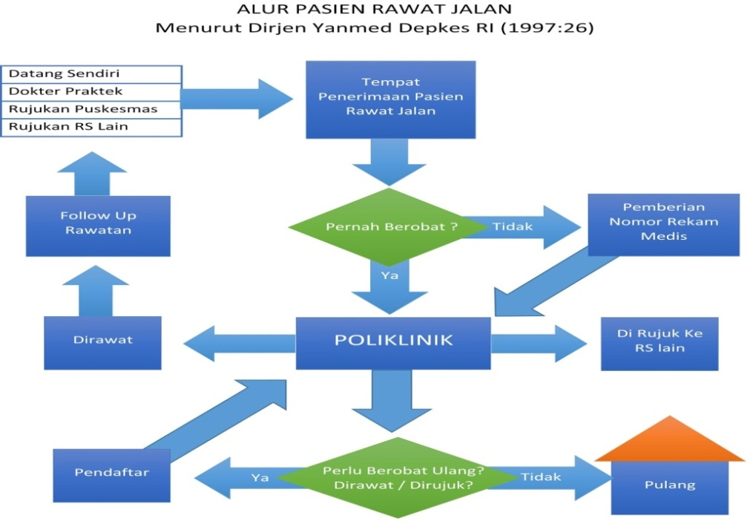

Gambar 2.1. Alur Pasien Rawat Jalan
(Sumber: Pedoman Penyelenggaraan Rekam Medis Depkes 1997)

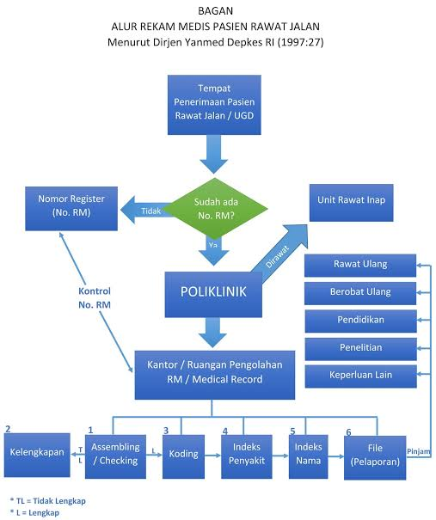

Gambar 2.2. Alur Berkas Rekam Medis Rawat Jalan
(Sumber: Pedoman Penyelenggaraan Rekam Medis Depkes 1997)

BAB III
METODOLOGI PENELITIAN
3.1. Desain Penelitian
Penelitian ini dilakukan dengan menggunakan penelitian deskriptif dengan pendekatan kualitatif. Penelitian deskriptif adalah penelitian yang dimaksudkan untuk menyelidiki keadaan, kondisi atau hal-hal lain (keadaan, kondisi, situasi, peristiwa, kegiatan), yang hasilnya dipaparkan dalam bentuk laporan penelitian. Penelitian kualitatif adalah prosedur penelitian yang menghasilkan data deskriftif berupa kata-kata tertulis atau lisan dari orang-orang dan berperilaku yang dapat diamati yang diarahkan pada latar dan individu secara holistik (utuh) (22). Penggunaan desain penelitian deskriptif kualitatif dalam penelitian ini bertujuan untuk menggambarkan tentang sistem pengelolan rekam medis rawat jalan di Rumah Sakit Umum Daerah Gunungtua tahun 2019.

3.2. Lokasi dan Waktu Penelitian
Penelitian ini dilaksanakan di bagian Rekam Medis dan Pelayanan Rawat Jalan Rumah Sakit Umum Daerah Gunungtua. Waktu pelaksanaan penelitian ini adalah 9 januari 2019 sampai 15 juni 2019.

3.3. Teknik Pengumpulan Data
Penelitian kualitatif menggunakan berbagai metode pengumpulan data, seperti wawancara individual, wawancara kelompok, penelitian dokumen dan arsip, serta penelitian lapangan. Antara metode satu dengan yang lainnya tidak saling terpisah, tetapi saling berkaitan dan saling mendukung untuk menghasilkan data yang sesuai kebutuhan (22). Teknik pengumpulan data pada penelitian ini adalah sebagai berikut:
- Observasi (pengamatan)
Observasi merupakan metode yang paling dasar dan paling tua, karena dengan cara-cara tertentu kita selalu terlibat dalam proses mengamati. Istilah observasi diarahkan pada kegiatan memerhatikan secara akurat, mencatat fenomena yang muncul, dan mempertimbangkan hubungan antaraspek dalam fenomena tersebut. Observasi dalam penelitian kualitatif harus dalam konteks alamiah (naturalistik). Penelitian ini dilakukan dengan pengamatan secara langsung dalam pengelolaan rekam medis rawat jalan mulai dari pengambilan berkas pasien dari rak penyimpanan sampai kembalinya berkas ke rak penyimpanan. sehingga peneliti bisa melihat apakah pengelolaan rekam medis di RSUD Gunungtua sesuai dengan standar rekam medis indonesia.
- Wawancara
Wawancara adalah suatu percakapan yang diarahkan pada suatu masalah tertentu, ini merupakan proses tanya jawab lisan, dimana dua orang atau lebih berhadap-hadapan secara fisik. Wawancara pada penelitian kualitatif merupakan pembicaraan yang mempunyai tujuan dan didahului beberapa pertanyaan informal. Penelitian ini menggunakan wawancara tatap muka antara peneliti dan responden dengan teknik wawancara mendalam dengan berdasarkan interview guide yang telah disusun. Wawancara pada penelitian ini menggunakan pertanyaan terbuka, namun ada batasan dan alur pembicaraan serta ada pedoman wawancara yang digunakan sebagai kontrol untuk menggiring pertanyaan yang semakin melebar. Dalam proses wawancara ini peneliti juga mempergunakan alat bantu voice recorder yang telah disesuaikan agar tidak mengganggu jalanya proses wawancara. Tujuan dari wawancara ini untuk memperoleh data dari stakeholders, berupa informasi yang terkait pengelolaan rekam medis rawat jalan dan sistem manajemen informasi rumah sakit RSUD Gunungtua tahun 2019.
- Dokumentasi
Dokumentasi adalah catatan peristiwa yang sudah berlalu yang berbentuk tulisan, gambar, atau karya monumental dari seorang. Studi dokumentasi merupakan pelengkap dari penggunaan metode observasi dan wawancara. Hasil penelitian akan lebih dapat dipercaya jika didukung oleh dokumen. dokumentasi yang dimaksud adalah semua jenis rekaman atau alat catatan data sekunder yang berkaitan dengan permasalahan penelitian seperti foto, buku-buku, arsip, atau dokumen lainya. Dalam penelitian ini, peneliti menggunakan media dokumentasi yang berupa Alur Pengelolaan Rekam Medis Rawat Jalan RSUD Gunungtua, Sumber Daya Manusia di Rekam Medis, dan Sistem Informasi Manajemen Rumah Sakit RSUD Gunungtua. Cara ini digunakan untuk memperoleh data tertulis yang berhubungan dengan penelitian (22).

- Data primer
Sumber Data menggunakan data primer melalui wawancara dengan narasumber, serta dengan observasi langsung ke lapangan tentang gambaran pengelolaan Rekam Medis Rawat Jalan di Rumah Sakit Umum Daerah Gunungtua Tahun 2019.
- Data Sekunder
Data sekunder diperoleh dari dokumen Rekam Medis Rumah Sakit Umum Daerah Gunungtua. Data Sekunder ini dibutuhkan untuk melengkapi dan menunjang data primer yang berhubungan dengan permasalahan di dalam penelitian. Data sekunder dalam penelitian ini dijabarkan sebagai berikut:
- Struktur Organisasi, dan SPO Rekam Medis RSUD Gunungtua;
- Sumber Daya Manusia Rekam Medis RSUD Gunungtua;
- Alur Rekam Medis Rawat Jalan RSUD Gunungtua;
- Jumlah pasien perhari,perbulan, berkas keluar dan berkas kembali ke Rekam Medis;
- Foto-foto dokumentasi penelitian.

3.4. Teknik Validasi Data
Penelitian kualitatif biasanya menggunakan teknik tringulasi dalam melakukan validasi (keabsahan) informasi, yaitu dengan melakukan wawancara dari 3 narasumber yang memiliki hubungan. Tringulasi adalah metode yang digunakan dalam penelitian kualitatif untuk memeriksa dan menetapkan validitas dengan menganalisa dari berbagai perspektif. Dalam penelitian ini, peneliti menggunakan teknik triangulasi Untuk menjaga keabsahan (Validasi) data yang dikumpulkan, yaitu :
  - Triangulasi Sumber data: dengan cara menggali kebenaran dan mengecek balik suatu informasi yang diperoleh melalui narasumber yang berbeda yaitu, Kepala Rekam Medis, Staf Rekam Medis dan Perawat Rawat Jalan RSUD Gunugtua;
  - Triangulasi Metode : dilakukan dengan cara membandingkan informasi atau data, yaitu yang didapat dari wawancara mendalam , pengkajian data dan observasi langsung dilapangan.

3.5. Analisa Data
Analisa data adalah sebuah kegiatan untuk mengatur, mengurutkan, mengelompokkan, memberi kode/tanda, dan mengkategorikannya sehingga diperoleh suatu temuan berdasarkan fokus atau masalah yang ingin dijawab. Analisa data kualitatif adalah pengujian sistematik dari sesuatu untuk menetapkan bagian-bagianya, hubungan antarkajian, dan hubungannya terhadap keseluruhannya, artinya semua analisis data kualitatif akan mencakup penelusuran data, melaui catatan-catatan (pengamatan lapangan untuk menemukan pola-pola yang dikaji oleh peneliti.
Analisa data penelitian ini dilakukan dengan menggunakan hasil wawancara dengan informan atau temuan penelitian, hasil observasi disertai tinjauan pustaka dan peraturan–peraturan yang berkaitan dengan penelitian, untuk mengetahui perbedaan antara teori yang seharusnya dengan kenyataan yang ada sehingga didapatkan saran dan tindakan koreksi.

3.6. Informan
Dalam penelitian kualitatif istilah responden atau subjek penelitian disebut dengan istilah Informan, yaitu orang yang bisa memberikan informasi tentang data yang diinginkan peneliti yang berkaitan dengan penelitian yang dilaksanakan. Adapun teknik penentuan informan dalam penelitian ini menggunakan teknik purposive sampling, yaitu didasarkan pada suatu pertimbangan tertentu yang dibuat oleh peneliti sendiri, berdasarkan ciri atau sifat-sifat populasi yang sudah diketahui sebelumnya (23). Pelaksanan pengambilan sampel secara purposive ini antara lain:
        - Mula-mula peneliti mengidentifikasi semua karakteristik populasi, misalnya dengan mengadakan studi pendahuluan atau dengan mempelajari berbagai hal yang berhubungan dengan populasi;
        - Kemudian peneliti menetapkan berdasarkan pertimbangannya, sebagian dari anggota populasi menjadi sampel penelitian sehingga teknik pengambilan sampel secara purposive ini didasarkan pada pertimbangan pribadi peneliti sendiri(23). Kriteria Informan dalam penelitian ini adalah sebagai berikut:
Informan Utama:
- Atasan langsung Ruangan Rekam Medis;
- D III Rekam Medis;
- Pengalaman Kerja Minimal 5 tahun.
Informan penunjang
- Pengalaman Kerja Minimal 5 Tahun.
Informan penelitian ini adalah Kepala Rekam Medis, Staf rekam medis 2 orang dari 25 orang, dan perawat rawat jalan 3 orang dari 16 orang di Rumah Sakit Umum Gunungtua

BAB IV
HASIL DAN PEMBAHASAN
4.1. Deskripsi Lokasi Penelitian
RSUD Gunungtua berada di jl. Raya Gunungtua-Binanga KM 6 Aek Haruaya, Kecamatan Padang Bolak, Kabupaten Padang Lawas Utara. Mulai dibangun tahun 2000, dan mulai beroperasional pada tahun 2002. Seiring dengan dikeluarkannya UU Nomor 37 tahun 2007 tentang pembentukan Kabupaten Padang Lawas Utara, maka RSUD Gunungtua menjadi lembaga teknis daerah, sesuai dengan Peraturan Daerah Kabupaten Paluta nomor: 09 tahun 2010. Pada tanggal 28 Desember 2012 Rumah Sakit Umum Daerah Gunungtua mendapatkan penetapan kelas C melalui SK Menkes RI No. HK.03.05/I/2969/2012 (2).
RSUD Gunungtua sudah lulus Akreditasi dari Komisi Akreditasi Rumah Sakit (KARS) versi 2012 pada tahun 2017, dan sudah verifikasi dari Tim Standar Nasional Akreditasi Rumah Sakit (SNARS) pada bulan noveamber 2018.
              - VISI
“Menjadikan Rumah Sakit Umum Daerah Gunungtua Sebagai Rumah Sakit Yang Profesional, Bermutu Dan Menjadi Pilihan Serta Kebanggaan Masyarakat Paluta”.
  - MISI
- Memberikan pelayanan kesehatan yang berkualitas dan paripurna;
- Menyelenggarakan pelayanan penunjang kesehatan yang berkualitas dalam rangka meningkatkan mutu pelayanan;
- Meningkatkan profesional sumber daya manusia;
- Menciptakan lingkungan Rumah Sakit yang nyaman, bersih dan sehat;
- Menciptakan Sistem Informasi Manejemen Rumah Sakit (SIM-RS);
- Mengembangkan manajemen Rumah Sakit yang efisien, transparan dan akuntabel.
  - MOTTO
P.A.L.U.T.A “PROFESIONAL, AMANAH, LENGKAP, UTAMA, TERDEPAN, AKURAT. ”
d. PELAYANAN
RSUD Gunungtua memiliki Pelayanan Rawat Jalan, Rawat Inap, Pelayanan Gawat Darurat, pelayanan penunjang klinik/non klinik, pelayanan administrasi dan pelayanan 24 jam.
- Rawat Jalan
- Klinik Spesialis Anak;
- Klinik Spesialis Bedah;
- Klinik Spesialis Dalam;
- Klinik Spesialis Kebidanan dan
Kandungan;
- Klinik Spesialis THT;
- Klinik Spesialis Gigi dan Mulut;
- Klinik Spesialis Paru;
- Klinik Spesialis Gizi;
- Klinik Spesialis Orthopedi;
- Klinik Spesialis Syaraf
- Rawat Inap
- VIP;
- Kelas I;
- Kelas II;
- Bangsal Anak;
- Bangsal Penyakit Dalam;
- Bangsal Bedah;
- Bangsal Kebidanan;
- ICU.
- Pelayanan Gawat Darurat
- Pelayanan Penunjang Klinik
- Bedah Sentral;
- Pelayanan Radiologi;
- Pelayanan VCT;
- Pelayanan Laboratorium;
- Pelayanan Gizi;
- Pelayanan Farmasi;
- Pelayanan Rekam Medik;
- Pelayanan Rehabilitsi Medik;
- Sterilisasi Sentral;
- Pelayanan Laktasi.

- Pelayanan Penunjang Non Klinik
- Laundry / Linen;
- Jasa Boga / Dapur;
- Teknik dan Pemeliharaan Fasilitas;
- Pengelolaan Limbah;
- Gedung;
- Ambulance;
- Komunikasi;
- Kamar Jenazah;
- Penampungan Air Bersih.
- Pelayanan Administrasi
- Pendaftaran Pasien;
- Keuangan;
- Program;
- Personalia;
- Keamanan;
- Sistem Informasi Rumah Sakit;
- Kasir.
- Pelayanan 24 Jam
- IGD;
- Laboratorium;
- Radiologi;
- Apotik;
- Ambulance;
- Rekam Medik;
- Jaga Listrik;
- Security.

  - Struktur Organisasi RSUD Gunungtua
Adapun struktur organisasi RSUD Gunungtua dapat dilihat sebagai berikut:
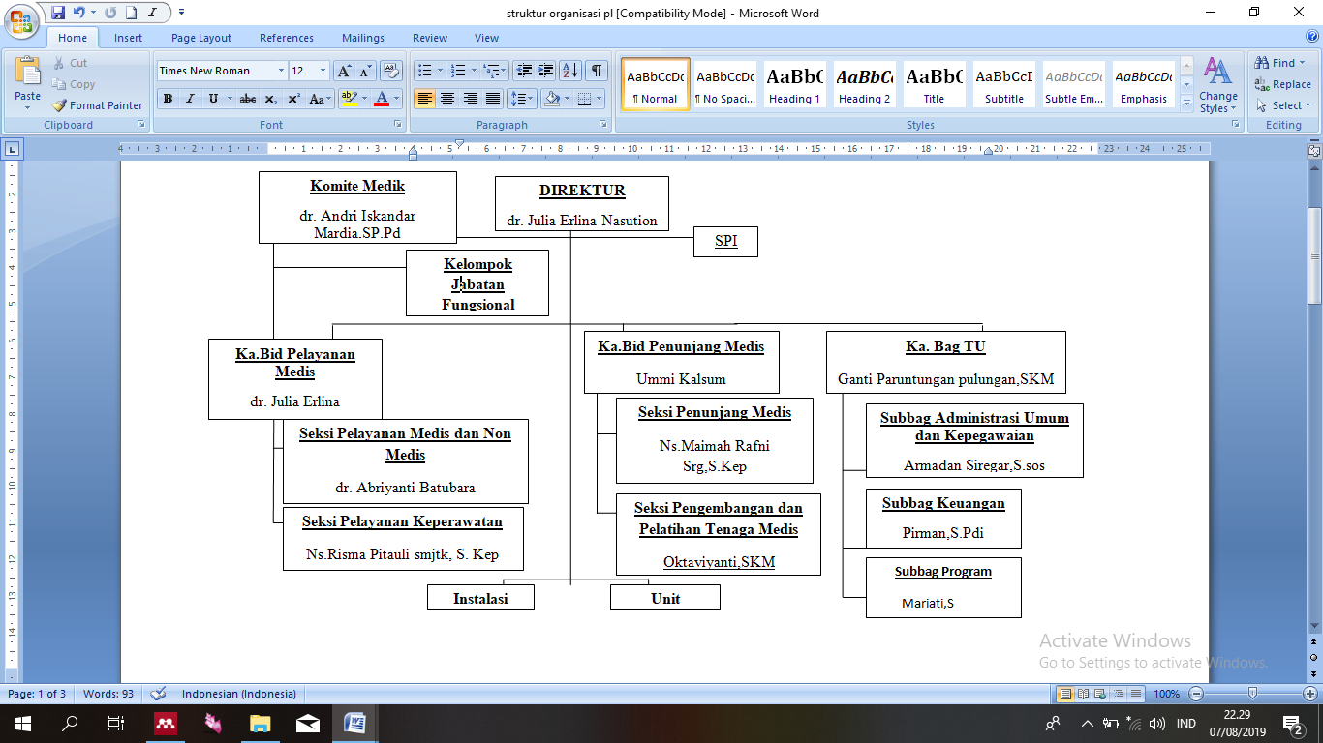
Gambar 4.1. Struktur Organisasi RSUD Gunungtua
(Sumber : Profil RSUD Gunungtua)

  - Struktur Organisasi Rekam Medis RSUD Gunungtua
Adapun struktur organisasi Rekam Medis RSUD Gunungtua dapat dilihat sebagai berikut:
Kabid Pelayanan Medis

Kasi Pelayanan Medis

Kepala Ruangan Rekam Medis

Rujukan
Filing/
Distribusi
Analising
Assembling
Pelaporan
Coding
Entri data
Pendaftaran

Pendaftaran Umum
Pendaftaran BPJS

Customer Service

Gambar 4.2. Struktur Rekam Medis RSUD Gunungtua
(Sumber: Pedoman Pengorganisasian Rekam Medis RSUD Gunungtua)

4.2. Analisa Data Penelitian
4.2.1.Karakteristik Informan
Karakteristik dari masing-masing informan penelitian ini dapat dilihat pada tabel berikut:
Tabel 4.1. Karakteristik Informan
NO | Umur | Pendidikan | Jenis Kelamin | Status Kepegawaian | Masa Kerja
1 | 33 tahun | S1 | Laki-laki | Kepala Rekam Medis | 6 tahun
2 | 35 tahun | D3 | Perempuan | Staff Rekam Medis | 6 tahun
3 | 30 tahun | D3 | Laki-laki | Staff Rekam Medis | 5 tahun
4 | 39 tahun | S1 | Perempuan | Perawat | 17 tahun
5 | 35 tahun | D3 | Perempuan | Perawat | 5 tahun
6 | 33 tahun | D3 | Perempuan | Perawat | 10 tahun
(Sumber: Hasil Observasi dan Wawancara Penelitian)

Tabel 4.2. Jumlah Pasien Rawat Jalan bulan Januari-Juni 2019
No | Bulan | Jumlah Pasien | Rata-rata/hari | Jumlah Status Yang Hilang
1 | Januari | 1752 | 64 | 10
2 | Februari | 1542 | 60 | 10
3 | Maret | 2123 | 93 | 20
4 | April | 2071 | 92 | 18
5 | Mei | 1700 | 60 | 15
6 | Juni | 1401 | 53 | 18
(Sumber: Laporan Rekapitulasi Pasien Rawat Jalan RSUD Gunungtua)

4.3. Pembahasan
        - Alur Rekam Medis
- Bagaimana alur rekam medis rawat jalan di RSUD Gunungtua?
Berdasarkan hasil penelitian yang dilakukan diperoleh informasi dari informan utama sebagai kepala rekam medis adalah sebagai berikut :
R1: “Alur rawat jalan?.... pasien datang mendaftar, mengambil nomor antrian, nanti petugas rawat jalan akan memanggil pasien sesuai dengan nomor antrian, terus menyiapkan dan mengisi data-data pasien,setelah data-data pertama pasien mendaftar terlebih dahulu terus yang kedua oleh pendaftaran diserahkanlah ke poli yang dituju pasien setelah status di isi pasien di isi, apabila dia pasien umum dia Cuma di isi sesuai ktp, dan apabila untuk pasien bpjs dia itu harus melengkapi persyaratan-persyaratan termasuk mengenai rujukan, fotocopy kartu, KK, dan fotocopy KTP. Setelah data di isi, nanti bagian distributor atau kurir pengiriman status akan mengantarkan staus pasien ini ke poli tujuan,setelah sampai poli tujuan,nanti disana juga ada antrian juga,setelah selesai pelayanan di poli tujuan, ibaratnya dia masuk ke poli THT,setelah selesai dari poli THT nanti statusnya dilengkapi oleh perawat yang dikirim untuk menghitung biaya ke apotik dan ke kasir, nah setelah dari sana ini yang mengantar perawat poliklinik yang dituju,setelah dari sana nanti apabila berkasnya sudah lengkap di isi semua baik dia catatan perawat, dancatatan dokter, dan tandatangan dokter. Nanti statusnya dikembalikan ke ruang rekam medik. Jadi pengolahan rekam mediknya dijelaskan juga? Hmm... jadi setelah kembali ke rekam medik, ya itu pertama nanti mengisi buku ekspedisi buku apa? Hmm.., ekspedisi ya, penerimaan status pasien , penerimaan status pasien dari ruangan, hah setelah itu nanti ini entri data di komputer setelah entri data, masuk dia di koding, setelah di koding untuk pasien umum dia langsung ke rak penyimpanan dan untuk pasien BPJS dia statusnya menuju ruang klaim, pengentrian klaim BPJS setelah selasai di... pengaju klaim baru statusnya ini dikembalikan lagi untuk disim pan di penyimpanan rekam medik. “
Dan hasil wawancara dari Informan utama Kedua dan ketiga adalah sebagai berikut:
R2: “kalau kita berbicara alurkan ada prosedurnya, cuman kalau kita berbicara prosedur Rumah Sakit ini, sepertinya...hmmmmmm.... jauh dari prosedur yang sudah ditetapkan.”
R3: “menurut saya alur rekam medis di RSUD Gunungtua adalah pertama pasien mendaftar terlebih dahulu terus yang kedua oleh pendaftaran diserahkanlah ke poli yang dituju pasien setelah status di isi dokter dan perawat status tersebut dibawa ke bagian apotik dan oleh apotik dikembalikan lagi ke poli yang bersangkutan, setelah perawat poli yang bertugas mengembalikan ke Rekam Medik untuk di entri data pasien tersebut, dan setelah petugas entri data menyelesaikan entrinya, maka petugas entrian menyerahkan ke petugas penyimpanan status.”

Sementara hasil wawancara dari informan penunjang adalah sebagai berikut:
R4: ....”hmmm,, alurnya buruk tidak lengkap, dan tidak pernah disosialisasikan, jadi yang di pelayanan kurang tahu bagaimana sebenarnya alur rekam medis, yang tahu itu hanya orang rekam medis.”
R5: ”baik”
R6: ”baik”
Dari hasil wawancara dengan informan utama dan penunjang diketahui bahwa alur rekam medis rawat jalan di RSUD Gunungtua terlalu panjang, berkas harus masuk ke apotik dan kasir. Belum sesuai dengan standar rekam medis rumah sakit di indonesia.
- Berapa lamakah waktu pengembalian berkas rekam medis rawat jalan ke instalasi rekam medis?
Berdasarkan hasil penelitian yang dilakukan diperoleh informasi dari informan utama seperti yang diungkapkan sebagai berikut :
R2: ”kalau masalah waktu itukan, setiap selesai pelayanan di polikan dikembalikan, cuman ada diantara poli itukan yang pelayanannya sampai jam empat, sedangkan pelayanan di rekam medis sampai jam dua, jadi itu besok paginya dikembalikan ke ruang rekam medis.”
R3 :”waktu pengembalian 1x24 jam setelah pasien pulang”
R4:”satu hari selesai, satu hari sudah bisa.”
R5:”lebih kurang dua hari.”
R6:”kira-kira dua hari”
Dari hasil wawancara dengan informan utama dan penunjang diketahui bahwa pengembalian berkas rekam medis di RSUD Gunungtua ada yang mengatakan dua hari dan satu hari. Berdasarkan observasi penelitian, pengembalian berkas rekam medis di RSUD Gunungtua paling cepat dua hari. Serta didalam SPO pengembalian berkas rekam medis, yaitu sehari setelah pelayanan dilakukan. Berdasarkan Permenkes No 269/Menkes/Per/III/2008, Rekam medis harus dibuat segera dan dilengkapi seluruhnya setelah pasien menerima pelayanan (6). Serta Rekam medis pasien rawat jalan yang telah dilengkapi oleh dokter yang memeriksa harus segera dikirim ke unit rekam medis sebelum berakhirnya jam kerja (24).
Berdasarkan hasil penelitian, Alur Rekam Medis di RSUD Gunungtua belum sesuai dengan Standar Pedoman Rekam Medis Rumah Sakit di Indonsesia. Karena berkas pasien harus ke apotik untuk di inputkan obat, kemudian berkas pasien diserahkan ke kasir untuk penghitungan biaya berobat pasien. sehingga berkas kembali ke rekam medis membutuhkan waktu yang lama dikhawatirkan berkas tercecer, sebagaiamana berkas rekam medis bersifat rahasia yang hanya boleh digunakan di bagian rekam medis dan pelayanan kesehatan yang bersangkutan.

Dari hasil observasi di lapangan diketahui alur rekam medis rawat jalan di RSUD Gunungtua adalah sebagai berikut:
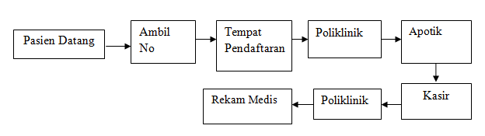

Gambar : 4.3. Alur Rekam Medis Rawat Jalan di RSUD Gunungtua
(Sumber: Hasil Observasi dan Wawancara Penelitian)
Berdasarkan Pedoman Rekam Medis di Rumah Sakit Indonesia Departemen Kesehatan Republlik Indonesia Direktorat Jenderal Bina Pelayanan Medik Tahun 2006. Alur berkas rekam medis adalah:
- Pasien mendaftar ke tempat pendaftaran rawat jalan (TPP RJ);
- Apabila pasien baru: pasien mengisi formulir pendaftaran pasien baru yang telah disediakan;
- Apabila pasien lama (pasien yang pernah berobat sebelumnya: pasien menyerahkan kartu pasien (kartu berobat) kepada petugas di TPP RJ;
- DI TPP:
- Untuk pasien baru, petugas TPP rawat jalan terlebih dahulu menginput identitas sosial dan untuk pasien lama, pasien lama petugas menginput antara lain:
- Nama pasien;
- Nomor rekam medis;
- Nomor register;
- Poliklinik yang dituju;
- Keluhan yang dialami
- Petugas TPP membuat kartu berobat (kartu pasien) untuk diberikan ke pasien baru yang harus dibawa apabila pasien tersebut berobat ulang;
- Untuk pasien baru, petugas TPP RJ akan \menyiapkan berkas rekam medis pasien baru;
- Bagi pasien kunjungan ukang atau pasien lama, harus memperlihatkan kartu berobat kepada petugas penerimaan pasien. Selanjutnya petugas akan menyiapkan berkas rekam medis pasien lama tersebut;
- Apabila pasien lupa membawa kartu berobat maka berkas rekam medis pasien lama dapat ditemukan dengan mengetahui nomor rekam medis pasien melalui pencarian, melalui KIUP atau pada rumah sakit yang telah menggunakan komputerisasi dengan mudah nomor pasien dapat dicari melalui pencarian dari database.
- Berkas rekam medis pasien dikirimkan ke poliklinik oleh petugas rekam medis yang telah diberi kewenanngan untuk membawa berkas rekam medis;
- Petugas poliklinik mencatat pada buku register pasien rawat jalan antara lain: tanggal kunjungan, nama pasien, nomor rekam medis, jenis kunjungan, tindakan/pelayanan yang diberikan;
- Dokter pemeriksa mencatat hasil penyakit, hasil pemeriksaan, diagnosis, terapi yang ada relevansinya dengan penyakitnya pada kartu/ lembaran rekam medis (catatan dokter poliklink);
- Petugas di poliklinik (perawat/bidan) membuat laporan/rekapitulasi harian pasien rawat jalan;
- Setelah pemberian pelayanan di poliklinik selesai dilaksanankan, petugas poliklinik petugas poliklinik mengirimkan seluruh berkas rekam medis pasien rawat jalan berikut rekapitulasi harian pasien rawat jalan, ke instalasii rekam medis yang paling lambat 1 jam sebelum berakhir jam kerja;
- Petugas rekam medis memeriksa kelengkapan pengisisan rekam medis dan untuk yang belum lengkap segera diupayakan kelengkapannya;
- Petugas instalassi rekam medis mengolah rekam medis yang sudah lengkap, dimasukkan kedalam kartu indeks penyakit, kartu indeks operasi sesuai dengan penyakitnya;
- Petugas instalasi rekam medis membuat rekapitulasi setiap akhir bulan, untuk membuat laporan dan statistik rumah sakit;
- Berkas rekam medis pasien disimpan berdasarkan nomor rekam medisnya (apabila menganut sistem desentralisasi) rekam medis pasien rawat jalan disimpan secara terpisah pada tempat penerimaan pasien rawat jalan (14).
Serta alur peminjaman berkas rekam medis dan pengembaliannya tidak sesuai dengan SPO yang telah dibuat, yaitu adanya buku ekspedisi peminajaman berkas, dan pengembalian berkas, berdasarkan hasil observasi dilapangan buku ekspedisi tidak dipakai, dan di ruangan penyimpanan tidak ada tracer. Sehingga jika berkas hilang tidak bisa di lacak dimana berkas terakhir.

b. Sumber Daya Manusia
1) Bagaimana dengan jumlah staff dalam pelaksanaan sistem rekam medis.
Berdasarkan hasil penelitian yang dilakukan diperoleh informasi dari informan utama seperti yang diungkapkan sebagai berikut :
R1: ......... “kalau jumlah staff..... saya kira sudah cukup, cuman. kekurangannya di... bagian pelaporan atau pembuatan indeksing pasien.”
R2: “kalau masalah jumlah kayaknya masih kurang,,, masih kurang karena masih banyak pekerjaan yang di bekap sama kawan yang lain, kayak di penyimpanankan kayaknya tiga orang,,, kayaknya masih kurang, mimallah entah enam orang, delapan orang baru, pengelolaan juga kurang, pelaporannya juga kurang, bagian pelaporankan masih banyak yang merangkap. Koding.... hmmm... kurang tahu, itu masalah kepala ruangannya.”
R3: “sudah cukup.”
R4: “kalau menurut saya cukup, tapi saya tidak tahu mengenai berapa staffnya untuk rekam medis kan dek,, jadi saya tengok banyak orang itu disana, jadi saya tidak tahu”
R5: “kalau menurut kami cukup"
R6: “cukup”
Dari hasil wawancara dengan informan utama dan penunjang, untuk jumlah staff rekam medis informan utama mengatakan kekurangan di bagian indeksing. Sedangkan informan penunjang mengatakan cukup, berdasarkan observasi penelitian untuk bagian indeksing belum ada di unit rekam medis RSUD Gunungtua.
- Bagaimana dengan kualifikasi staff rekam medis.
Berdasarkan hasil penelitian yang dilakukan diperoleh informasi dari informan utama seperti yang diungkapkan sebagai berikut :
R1: “oh.... kalau kualifikasi kayak yang dibilang tadi, untuk staff yang di rekam medis atau yang bekerja dibagian rekam medis yang disitu yang benar-benar tamatan rekam medis cuma dua orang jadi kalau yang lainnya itu rata-rata tamatan sarjana SKM, komputer sama SMA.”
Dari hasil wawancara dengan informan utama bahwa kualifikasi staff rekam medis di RSUD Gunungtua yang lulusan Rekam Medis hanya dua orang. dan ini berhubungan dengan kelancaran pengelolaan rekam medis, seperti yang diungkapkan oleh informan utama sebagai berikut:
- Apakah menurut bapak pendidikan staff berhubungan dengan kelancaran pengelolaan rekam medis.
R1:”berhubungan, soalnya terkadang dia terkendala hahhhh........ kayak pembuatan statistik bagian pelaporan lah. Dia kayak pembuatan statistik, orang ini belum menguasai, penghitungan statistik rumah sakit yaitu termasuk pembuatan grafik barber jhonson atau pembuatan BOR terkadang petugas bertanya juga mengenai pembuatan laporan dan tata cara pembuatan laporannya, soalnya memang basicnya kan memang bukan dari rekam medis.”
Berdasarkan hasil penelitian, jumlah tenaga rekam medis kurang. Yaitu dibagian indeksing belum ada, bagian pelaporan, analising, dan assembling merangkap hanya satu orang. Berdasarakan Pedoman Penyelenggaraan Rekam Medis di Rumah Sakit Indoneisa Departemen Kesehatan Republlik Indonesia Direktorat Jenderal Bina Pelayanan Medik Tahun 2006 proses pengolahan rekam medis adalah:
- Penataan berkas rekam medis (Assembling). Yang berfungsi sebagai penataan berkas rekam medis passien rawat jalan dan rawat inap;
- Pemberian code (koding) adalah pemberian penetapan kode dengan menggunakan huruf atau angka atau kombinasi huruf dalam angka dalam angka yang mewakili komponen data;
- Tabulasi (indeksing) adalah membuat tabulasi sesuai dengann kode yang sudah dibuat kedalam indeks-indeks ( dapat menggunakan kartu atau komputerisai), didalam kartu indeks tidak boleh mencantumkan nama passien. Jenis indeks yang biasa dibuat:
- Indeks pasien;
- Indeks penyakit (diagnosis) dan operasi;
- Indeks obat-obatan;
- Indeks dokter;
- Indeks kematian.
- Statistik dan pelaporan rumah sakit yaitu laporan intern rumah sakit dan laporan ekstern rumah sakit.
- Korespondesi rekam medis yaitu surat menyurat yang berhubungan dengan rekam medis.
- Analisa rekam medis, yaitu analisa mutu rekam medis, analisa mortalitas dan operasi, analisa morbiditas, anaalisis kualitatif dan kuantitatif, analisa .
- Sistem penyimpanan rekam medis (filling system) yang terbagi dua yaitu sentralisasi dan desentralisasi (14).
Pengetahuan SDM kurang mengenai berkas rekam medis, staff di bagian pelayanan tidak mengetahui isi dari berkas rekam medis pasien rawat jalan. Kedisiplinan staff rekam medis kurang, yaitu kehadiran yang tidak tepat waktu. Serta kualifikasi pendidikan staff yang tidak sesuai dengan standar profesi perekam medis dan informasi kesehatan. Di RSUD Gunungtua staff rekam medis yang lulusan Rekam Medis hanya dua orang, berdasarkan Keputusan Menteri Kesehatan Republik Indonesia No. 377/Menkes/SK/III/2007 tentang standar profesi perekam medis dan informasi kesehatan menjelaskan bahwa Sumber daya manusia yang sesuai kompetensi di bidang rekam medis adalah dengan latar belakang pendidikan minimal Diploma III (D3) Rekam Medis dan Informasi Kesehatan (5).

c. SIMRS
1) Bagaimana dengan penggunaan SIMRS di RSUD Gunungtua.
Berdasarkan hasil penelitian yang dilakukan diperoleh informasi dari informan utama seperti yang diungkapkan sebagai berikut :
R1: “SIMRS belum jalan, belum pernah, kemaren ........ pernah dibuat, cuman untuk pelaksanaannya di lapangan belum berjalan dengan baik, jadi untuk sekarang udah terrbengkalai, udah gak jalan lagi.”
R2:........ “di Rumah Sakit kita belum ada,, apa SIMRS
R3: “belum, belum menggunakan”
R4: “tidak sepertinya”.
R5: “udah, sudah ada mulai tahun 2018”.
R6: “udah, mulai 2018”.
Berdasarkan hasil penelitian, Sistem Informasi Manajemen Rumah Sakit di RSUD Gunungtua belum pernah terlaksana. Dari hasil wawancara dengan informan utama, sudah pernah dilakukan pelatihan Sistem Informasi Manajemen Rumah Sakit, tapi pelaksanaan dilapangan belum pernah. Kendala dalam pelaksanaan SIMRS di gunungtua adalah kurangnya anggaran dana rumah sakit. Berdasarkan PERMENKES RI No 82 tahun 2013 tentang Sistem Informasi Manajemen Rumah Sakit. Pasal 1 ayat 2 menyatakan Sistem Informasi Manajemen Rumah Sakit yang selanjutnya disingkat SIMRS adalah suatu sistem teknologi informasi komunikasi yang memproses dan mengintegrasikan seluruh alur proses pelayanan Rumah Sakit dalam bentuk jaringan koordinasi, pelaporan dan prosedur administrasi untuk memperoleh informasi secara tepat dan akurat, dan merupakan bagian dari Sistem Informasi Kesehatan. Pasal 1 ayat 2 menyatakan Sistem Informasi Kesehatan adalah seperangkat tatanan yang meliputi data, informasi, indikator, prosedur, teknologi, perangkat, dan sumber daya manusia yang saling berkaitan dan dikelola secara terpadu untuk mengarahkan tindakan atau keputusan yang berguna dalam mendukung pembangunan kesehatan. Pengaturan SIMRS bertujuan meningkatkan efisiensi, efektivitas, profesionalisme, kinerja, serta akses dan pelayanan Rumah Sakit. Pasal 3 ayat 1 mennyatakan setiap rumah sakit wajib menyelenggarakan SIMRS (7).

d. Standar Prosedur Operasional
1) Bagaimana dengan pelaksanaan SPO di RSUD Gunungtua.
Berdasarkan hasil penelitian yang dilakukan diperoleh informasi dari informan utama seperti yang diungkapkan sebagai berikut :
R1: “maksudnya pelaksanaan SPO? Kalau untuk SPO sudah berjalan sesuai SPO, ya sudah ada SOP.”
R2: “kalau mengenai pelaksanaannya kayaknya masih perlu dilakukan apa gitu sosialisasi, kan banyak,,,, pelayanan pekerjaan Rekam Medik tak sesuai SPO, standar operasional prosedur.”
R3: “dalam pelaksanaan SPO nya berjalan dengan baik.”
R4: “sebagian melaksanakan, sebagian tidak”.
R5:“ada yang sebagian melaksanakan, ada sebagian dia tidak melaksanakannya”.
R6: “sebagian melaksanakannya, sebagian tidak”.
Berdasarkan hasil penelitian, Standar Prosedur Operasional (SPO) sudah ada. pelaksanaan dilapangan belum berjalan dengan baik. Dari hasil observasi di lapangan SPO tidak ditemukan di ruangan unit terkait. Setelah wawancara dengan informan penunjang, Pengawasan dan Sosialisai SPO tidak ada. Sehingga sebagian staff tidak melaksanakan tugas sesuai dengann SPO dan tidak mengetahui isi dari SPO. Misalnya untuk Peminjaman dan pengembalian berkas rekam medis tidak sesuai dengan SPO yang dibuat, sebagaimana Tujuan SPO adalah menciptakan komitmen mengenai apa yang dikerjakan oleh satuan unit kerja instansi pemerintahan untuk mewujudkan good governance. Tujuan utama dari penyusunan SPO adalah untuk mempermudah setiap proses kerja dan meminimalisir adanya kesalahan di dalam proses pengerjaannya (21).

BAB V
KESIMPULAN DAN SARAN
5.1. Kesimpulan
Berdasarkan hasil penelitian dan pembahasan tentang gambaran pengelolaan rekam medis rawat jalan di Rumah Sakit Umum Daerah tahun 2019, maka penulis menyimpulkan bahwa Alur Rekam Medis Rawat Jalan, Sumber Daya Manusia Rekam Medis, Sistem Informasi Manajemen Rumah Sakit, dan Standar Prosedur Operasional (SPO) Rekam Medis dapat mempengaruhi sistem pengelolaan rekam medis rawat jalan di Rumah Sakit Umum Daerah Gunungtua. Hal ini dapat disimpulkan sebagai berikut :
- Alur Rekam Medis belum berjalan sesuai dengan standar pedoman penyelenggaraan Rekam Medis di Rumah Sakit Indonesia, karena alur rekam medis terlalu panjang dan lama, berkas harus ke apotik dan kasir yang mengakibatkan berkas menumpuk dan berisiko hilang. sebagaiamana berkas rekam medis bersifat rahasia yang hanya boleh digunakan di bagian rekam medis dan pelayanan kesehatan yang bersangkutan. Dan tracer di bagian penyimpanan berkas tidak ada, sehingga jika berkas hilang tidak bisa dilacak;
- Sumber Daya Manusia Rekam Medik masih kurang, dibagian indeksing belum ada. Dibagian pelaporan merangkap sebagai analising dan assembling. Sehingga pengelolaan rekam medis tidak sesuai dengan pedoman penyelenggaran rekam medis di rumah sakit indonesia;
- Sistem Informasi Manajemen Rumah Sakit belum pernah terlaksana, dikarenakan kurangnya anggaran dana rumah sakit. Sehingga mengakibatkan keterlambatan dalam mencari berkas pasien, dan pengelolaan rekam medis yang panjang dan lama;
- Standar Operasional Prosedur belum berjalan dengan baik, sebagian staff tidak tahu tentang SOP. Sehingga staff tidak bekerja dengan SPO.

5.2. Saran
Berdasarkan kesimpulan diatas maka didapatkan saran:
- Sebaiknya alur dokumen rekam medis diperbaiki agar berkas rekam medis tidak terlalu lama berada di luar rekam medis karena standar berkas rekam medis pasien rawat jalan harus kembali ke unit rekam medis setelah pelayanan selesai di poliklinik;
- Adannya penambahan staff di bagian indeksing, analising, dan assembling. Sehingga pengelolaan rekam medis dapat berjalan dengan sesuai standar pedoman penyelenggaraan rekam medis di rumah sakit indonesia;
- Diadakannya Sistem Informasi Manajemen Rumah Sakit, sehingga rumah sakit dapt berjalan sesuai dengan Standar Peraturan Menteri Kesehatan Republik Indonesia;
- Diadakannya Sosialisasi dan pemantauan terhadap kepatuhan SPO, ke setiap unit, sehingga semua staff mengetahui SPO, dan bekerja sesuai SPO.

DAFTAR PUSTAKA

1. Di RS BPDIY, Dani I ka A. Hubungan Kualifikasi Petugas Filing Dengan Ketepatan Penyimpanan Rekam Medis. 2015;1(2):1.
2. Fitri YO. Hubungan Pengetahuan, Sikap, Tindakan Dan Komitmen Pimpinan Terhadap Kelengkapan Pengisian Dokumen Rekam Medis di Rumah Sakit Umum M. 2011;2(1):1.
3. Hatta G. Manajemen informasi kesehatan disarana pelayanan kesehatan. 3rd ed. jakarta: UI-Press; 2008.
4. Indonesia DKR. Peraturan Menteri Kesehatan Republik Indonesia Nomor 32 tahun 1996 tentang tenaga kesehatan. Jakarta; 1996.
5. Keputusan Menteri Kesehatan Republik Indonesia No.377/Menkes/SK/III/2007 tentang standar profesi perekam medis dan informasi kesehatan. 2007.
6. Indonesia MKR. Peraturan Menteri Kesehatan Republik Indonesia Nomor 269/Menkes/Per/III/2008 tentang Rekam Medis. Jakarta Dep Kesehat RI. 2008;
7. RI K. Peraturan Menteri Kesehatan RI NO. 82 Tahun 2013 Tentang Sistem Informasi Manajemen Rumah Sakit. Indonesia; 2013.
8. INDONESIA KKR, KUPANG PKK. Profil Kesesuaian Resep Pasien Umum Rawat Jalan dengan Formularium Rumah Sakit Umum Daerah Kefamenanu Periode Oktober-Desember 2017. 2017;
9. Nomor U-URI. undang-undang nomor 44 tahun 2009 tentang Rumah Sakit. Jakarta Kementeri Kesehat. 2009;
10. Pendidikan D. Pedoman Penyelenggaraan Pelayanan di Rumah Sakit Departemen Kesehatan Republik Indonesia ISBN No : 978-979-19313-0-4 Hak Cipta Dilindungi undang-undang.
11. Azwar A. pengantar-administrasi-kesehatan-ed-3. In: 3rd ed. Binarupa Aksara; 2010.
12. Yuliani N. Analisis Keakuratan Kode Diagnosis Penyakit Commotio Cerebri Pasien Rawat Inap Berdasarkan ICD-10 Rekam Medik di Rumah Sakit Islam Klaten. J Ilm Rekam Medis Dan Inform Kesehat. 2010;1(1):17–31.
13. Iswandari HD. Aspek hukum penyelenggaraan praktik kedokteran: suatu tinjauan berdasarkan undang-undang No. 29/2004 tentang praktik kedokteran. J Manaj Pelayanan Kesehat. 2006;9(2).
14. Pedoman_Penyelenggaraan_Rekam_Medis_RS_depkes 2006.
15. Mathar I. manajemen informasi kesehatan. 1st ed. Yogyakarta: deepublish; 2018. 40 p.
16. Kurniati, Anna, Effendi F. Kajian Sumber Daya Manusia di Indonesia. 1st ed. Abdurrahman, Drs M, editor. Jakarta: Salemba Medika; 2012.
17. Kasmir, Dr. S.E M. Manajemen Sumber Daya Manusia. 3rd ed. Depok: Rajawali Pers; 2017.
18. Ajie MD. Pengertian Sistem Informasi Manajemen. 1996;2.
19. Handoyo, Eko, Budi A. Aplikasi Sistem Informasi Rumah Sakit Berbasis WEB pada Sub Sistem Farmasi Menggunakan Framework Prado. Semarang: Universitas Diponegoro; 2006. p. 3.
20. Budiharjo, M I. Panduan Praktis Menyusun SOP. 1st ed. Andriansyah, editor. Jakarta: Raih Asa Sukses; 2014. 7 p.
21. Kemenpan. Pedoman Penyusunan Standaar Operassional Prosedur (SOP) Administrasi Pemerintah. 2008.
22. Gunawan I. Metode Penelitian Kualitatif Teori dan Praktik. 3, editor. Jakarta: Bumi Aksara; 2016.
23. Notoatmodjo S. metodologi penelitian kesehatan. Rev. Jakarta; 2010. 126 p.
24. setyawan febri supriyanto stefanus. Manajemen Rumah Sakit. 1st ed. sidoarjo: Zifatama Jawara; 2019. 248 p.

Lampiran 1

SURAT PERMOHONAN MENJADI RESPONDEN
Kepada Yth,
Calon Responden
Di tempat

Dengan hormat,
Saya yang bertanda tangan dibawah ini:
Nama : Mastinur Harahap
Nim : 1702042003
Program Studi : Administrasi Rumah Sakit Institut Kesehatan Helvetia Medan
Bermaksud akan mengadakan penelitian dengan judul “Gambaran Pengelolaan Rekam Medis Rawat Jalan di Rumah Sakit Umum Daerah Gunungtua”.
Penelitian ini tidak akan menimbulkan akibat yang merugikan bagi responden. Semua informasi dari hasil penelitian akan dijaga kerahasiannya dan hanya digunakan untuk kepentingan penelitian. Jika saudara/i bersedia, maka saya mohon kesediaan untuk menandatangani lembar persetujuan yang saya lampirkan.
Atas perhatian dan kesediannya menjadi responden saya ucapkan terima kasih.

Hormat saya

Mastinur Harahap

Lampiran 2

LEMBAR PERSETUJUAN MENJADI RESPONDEN
Saya yang bertandatangan dibawah ini bersedia menjadi responden setelah diberikan penjelasan dalam penelitian yang dilakukan oleh peneliti yaitu:
Nama : Mastinur Harahap
Nim : 1702042003
Judul : Gambaran Pengelolaan Rekam Medis Rawat Jalan di Rumah Sakit Umum Daerah Gunungtua.
Demikianlah surat persetujuan ini saya tandatangani tanpa adanya paksaan dari pihak manapun. Saya menyadari bahwa penelitian ini tidak akan merugikan saya sebagai responden, oleh sebab itu saya bersedia menjadi responden.

Responden
Gunungtua, Mei 2019

( )

Lampiran 3
Pedoman Wawancara
PEDOMAN WAWANCARA TENTANG GAMBARAN PENGELOLAAN REKAM MEDIS RAWAT JALAN DI RUMAH SAKIT UMUM DAERAH GUNUNGTUA TAHUN 2019
Tujuan Penelitian untuk mengetahui Gambaran Pengelolaan Rekam Medis Rawat Jalan di Rumah Sakit Umum Daerah Gunungtua Tahun 2019.
Informan Utama ( R1)
Pertanyaan Umum
Tanggal wawancara :
Unit Kerja :
Nama :
Umur :
Pendidikan :
Jabatan :
ALUR REKAM MEDIS RAWAT JALAN
- Bagaimana pendapat bapak mengenai alur rekam medis rawat jalan?
- Bagaimana dengan pedoman alur rekam medis rawat jalan di RSUD Gunungtua ?
- Bagaiamana dengan penyusunan alur rawat jalan di RSUD Gunungtua?
- Bagaimana menurut bapak pengetahuan staff mengenai alur rekam medis?
- Apakahkendala dalam pelaksanaan alur rekam medis rawat jalan di RSUD Gunungtua ?
SUMBER DAYA MANUSIA
- Bapak sebagai kepala rekam medis, bagaimana menurut bapak jumlah staff dalam pelaksanaan sistem rekam medis?
- Bagaimana dengan kualifikasi staff rekam medis ?
- Apakah menurut bapak pendidikan staf berhubungan dengan kelancaran pengelolaan rekam medis?
- Bagaimana evaluasi terhadap kinerja staf?
- Bagaimana rumah sakit untuk meningkatkan keterampilan staf ?
SIMRS
- Bagaimana dengan penggunaan SIMRS di RSUD Gunungtua?
- Bagaimana mengoperasikan SIMRS ?
- Bagaimana menurut bapak pimpinan rumah sakit dalam pelaksanaan SIMRS
- Bagaimana menurut bapak manfaat penggunaan SIMRS ?
- Apakah menurut bapak penggunaan SIMRS dapat membantu pelayanan menjadi lebih baik ? kalau ya coba jelaskan apa saja
SPO
- Bagaimana dengan pelaksanaan SPO di unit rekam medis RSUD Gunungtua ?
- Siapa saja yang terlibat dalam pembuatan SPO rekam medis
- Bagaimana dengan pimpinan rumah sakit dalam pembuatan SPO rekam medis?
- Bagaimana evaluasi tentang pelaksanaan SPO di unit rekam medis ?
- Bagaimana sanksi dari pimpinan jika melaksanakan tugas tidak sesuai dengan SPO ?

PEDOMAN WAWANCARA TENTANG GAMBARAN PENGELOLAAN REKAM MEDIS RAWAT JALAN DI RUMAH SAKIT UMUM DAERAH GUNUNGTUA TAHUN 2019
Tujuan Penelitian Untuk mengetahui Gambaran Pengelolaan Rekam Medis Rawat Jalan di Rumah Sakit Gunungtua Tahun 2019.
Informan Utama (R2, R3)
Pertanyaan Umum
Tanggal wawancara :
Unit Kerja :
Nama :
Umur :
Pendidikan :
Jabatan :
ALUR REKAM MEDIS RAWAT JALAN
- Bagaimana menurut saudara/i alur rekam medis rawat jalan di RSUD Gunungtua ?
- Berapa lamakah waktu pengembalian berkas rekam medis rawat jalan ke instalasi rekam medis?
- Bagaimana dengan sanksi jika berkas terlambat diantar ke instalasi rekam medis?
- Apakahkendala dalam pelaksanaan alur rekam medis rawat jalan di RSUD Gunungtua ?
- Bagaimana caranya berkas rekam medis keluar dan masuk kembali instalasi rekam medis?
SUMBER DAYA MANUSIA
- Berapa orang petugas rekam medis rawat jalan di RSUD Gunungtua ?
- Bagaimana menurut sdr/I jumlah tenaga rekam medis yang ada dalam pelaksanaan sistem rekam medis?
- Bagaimana menurut saudara/i mengenai kinerja staf rekam medis ?
- bagaimana saudara/i dalam melaksanakan tugas?
- Bagaimana rumah sakit untuk meningkatkan keterampilan stafnya ?
SIMRS
- menurut saudara/i apakah itu SIMRS?
- Apakah RSUD Gunungtua menggunakan SIMRS ? sejak kapan?
- Bagaimana rumah sakit untuk meningkatkan keterampilan staf mengenai SIMRS?
- Bagaimana menurut saudara/i manfaat penggunaan SIMRS ?
- Apakah menurut saudara penggunaan SIMRS dapat membantu pelayanan menjadi lebih baik ? kalau ya coba jelaskan
SPO
- Bagaimana menurut saudara/i mengenai SPO rekam medis ?
- Bagaimana dengan pelaksanaan SPO rekam medis rawat jalan di RSUD Gunungtua?
- Bagaimana menurut saudara/i mengenai staf dalam pelaksanaan SPO ?
- Apakah kendala dalam pelaksanaan SPO rekam medis rawat jalan?
- Bagaimana dengan sanksi dari pimpinan jika melaksanakan tugas tidak sesuai dengan SPO ?

PEDOMAN WAWANCARA TENTANG GAMBARAN PENGELOLAAN REKAM MEDIS RAWAT JALAN DI RUMAH SAKIT UMUM DAERAH GUNUNGTUA TAHUN 2019
Tujuan Penelitian Untuk mengetahui Gambaran Pengelolaan Rekam Medis Rawat Jalan di Rumah Sakit Gunungtua Tahun 2019.
Informan Penunjang(R4, R5, R6)
Pertanyaan Umum
Tanggal wawancara :
Unit Kerja :
Nama :
Umur :
Pendidikan :
Jabatan :
ALUR REKAM MEDIS RAWAT JALAN
- Bagaimana menurut saudara/i mengenai alur rekam medis rawat jalan di RSUD Gunungtua?
- Berapa lamakah waktu pengembalian berkas rekam medis rawat jalan ke instalassi rekam medis?
- Bagaimana dengan sanksi jika berkas terlambat diantar ke instalasi rekam medis?
- Bagaimana caranya berkas rekam medis keluar dan masuk kembali?
- Apakah kendala dalam pelaksanaan alur rekam medis rawat jalan di RSUD Gunungtua ?
SUMBER DAYA MANUSIA
- Bagaimana menurut sdr/I jumlah tenaga rekam medis yang ada, untuk pelaksanaan sistem rekam medis?
- Menurut saudara/i apakah itu Rekam Medis pasien Rawat Jalan?
- Bagaiamana menurut sdr/I tenaga rekam medis dalam pelaksanaan sistem rekam medis?
- Bagaiaman saudra/i dalam melaksanakan tugas ?
- Bagaimana rumah sakit untuk meningkatkan keterampilan stafnya ?
SIMRS
- Menurut saudara/i apakah itu SIMRS?
- Apakah RSUD Gunungtua menggunakan SIMRS ? sejak kapan?
- Bagaiamana rumah sakit untuk meningkatkan keterampilan staf mengenai SIMRS?
- Bagaimana menurut saudara/i manfaat penggunaan SIMRS ?
- bagaiamana menurut saudara/i penggunaan SIMRS dapat membantu pelayanan menjadi lebih baik ? kalau ya coba jelaskan
SPO
- Bagaiamana menurut saudara/i dengan pelaksanaan SPO di RSUD Gunungtua?
- Bagaiamana menurut saudara/i mengenai staf dalam pelaksanaan SPO?
- Bagaimana menurut saudara/i mengenai SPO rawat jalan?
- Apakah kendala dalam pelaksanaan SPO?
- Bagaiamana sanksi dari pimpinan jika melaksanakan tugas tidak sesuai dengan SPO ?

Lampiran 4
Pedoman Observasi
Pedoman Observasi Sistem Pengelolaan Rekam Medis Rawat Jalan di Rumah Sakit Umum Daerah Gunungtua Tahun 2019
No | Variabel | Ada | Tidak Ada
1 | Struktur Organisasi Rekam Medis
2 | Alur Rekam Medis
3 | Daftar dinas rekam medis
4 | Uraian tugas rekam medis
5 | SPO Rekam medis
6 | SIMRS
7 | Komputer dan ATK

Lampiran 5
Surat Permohon Survei Awal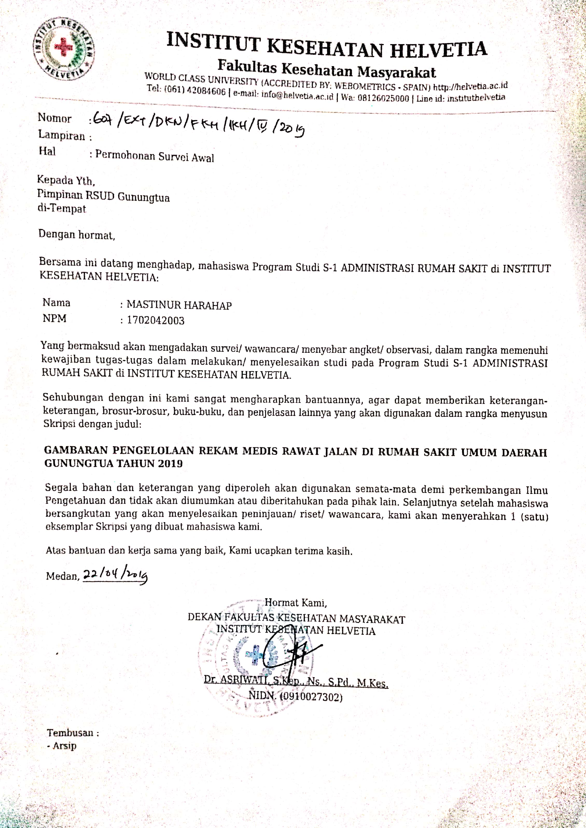

Lampiran 6
Surat Izin Survei Awal
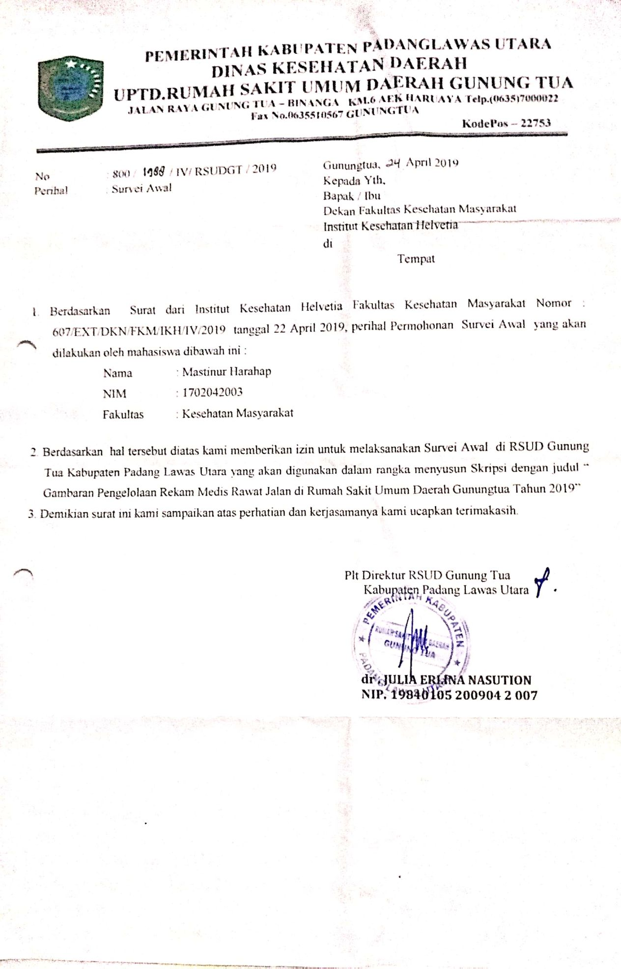

Lampiran 7
Surat Permohonan Izin Penelitian
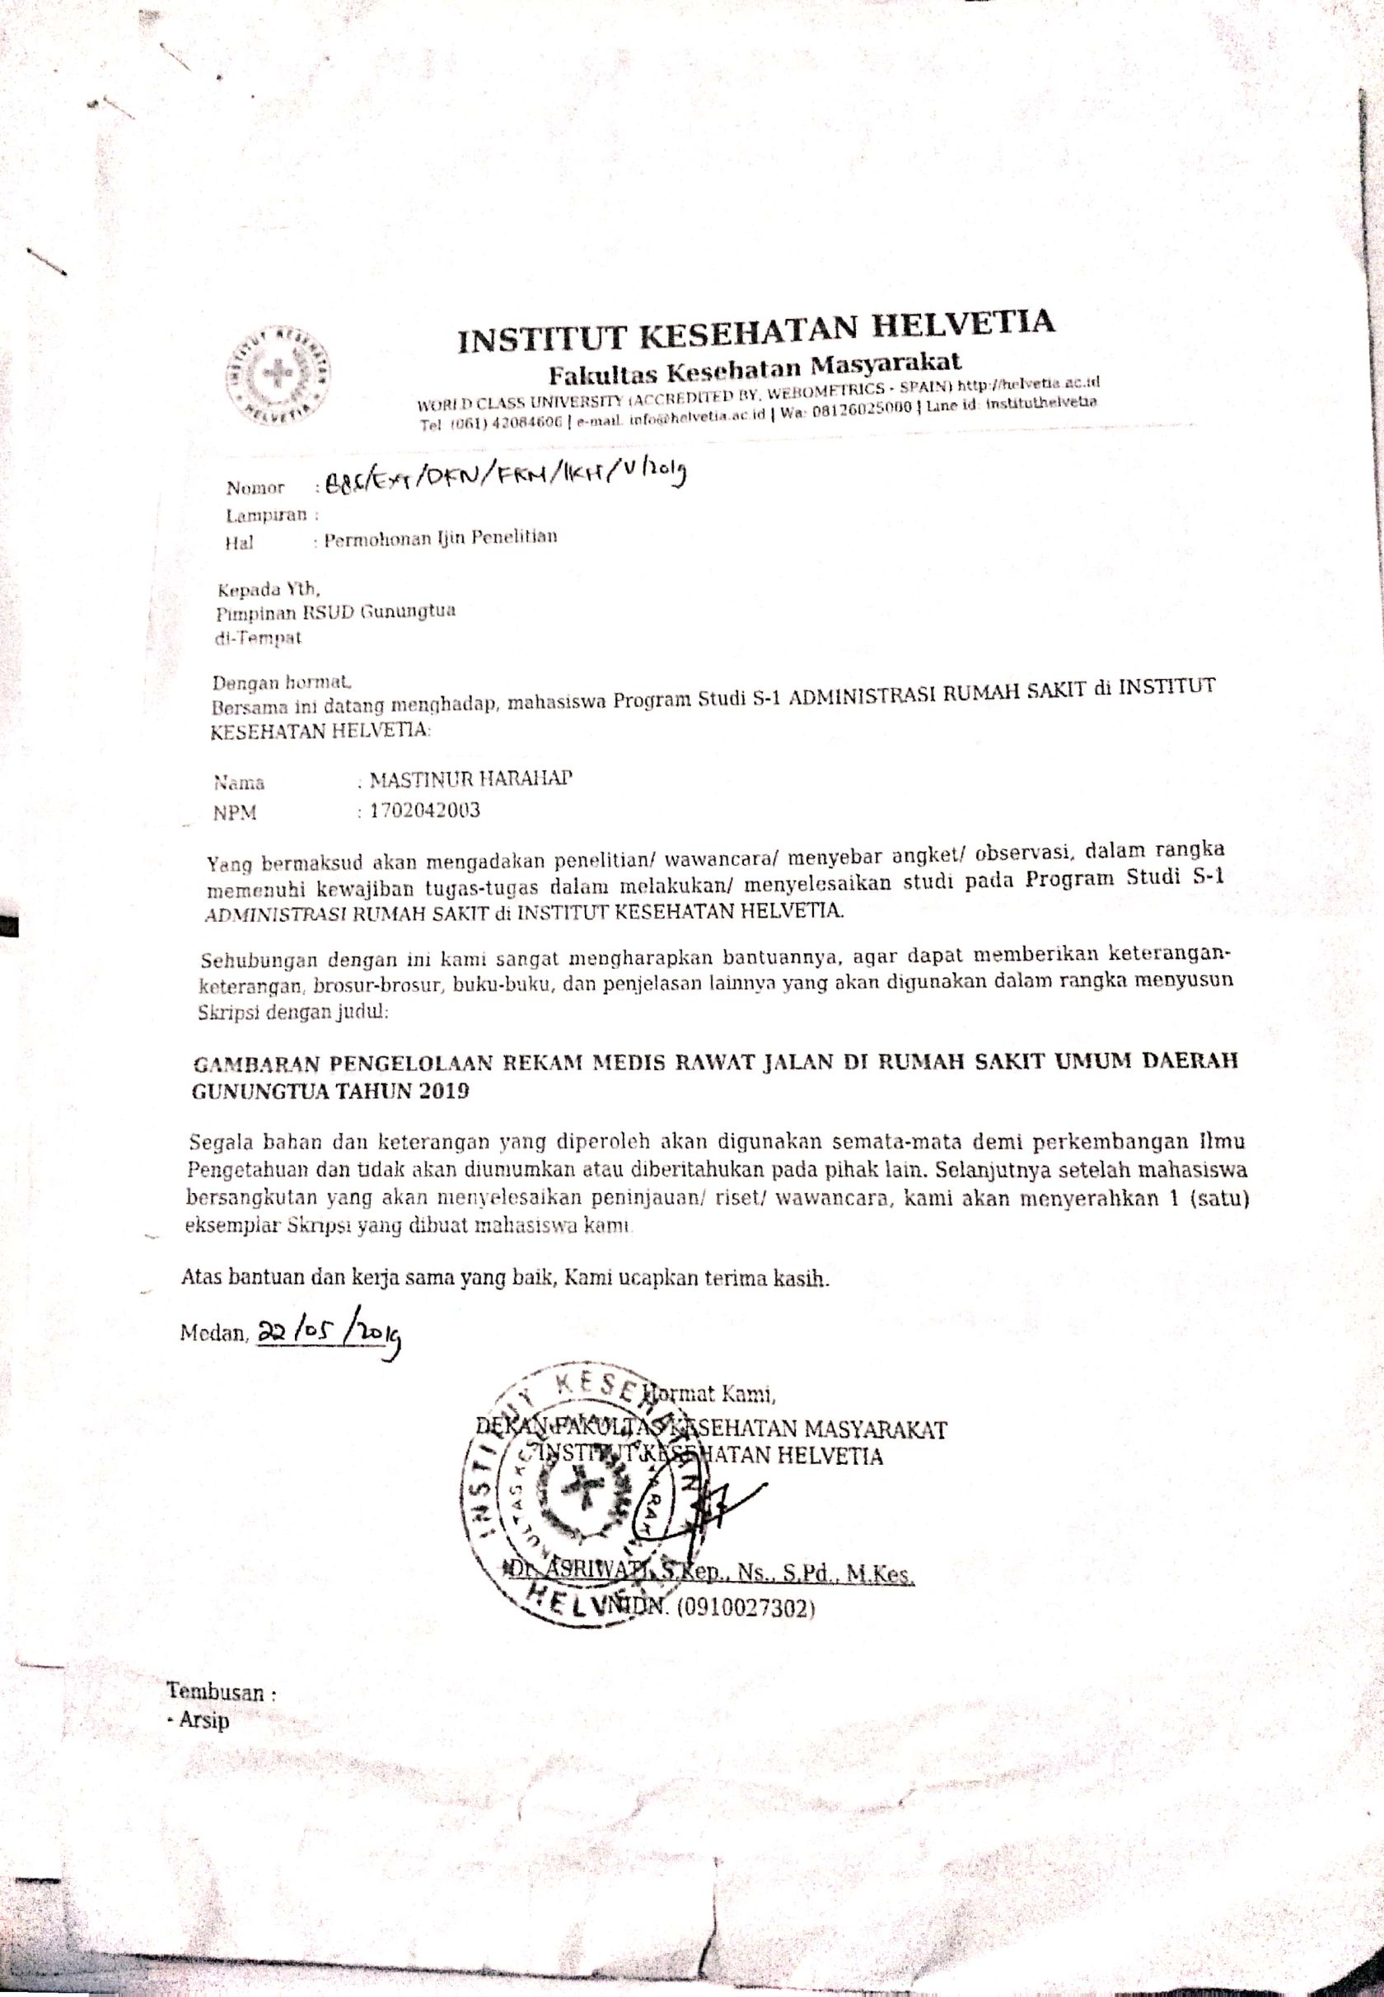

Lampiran 8
Surat diberikan Izin Penelitian
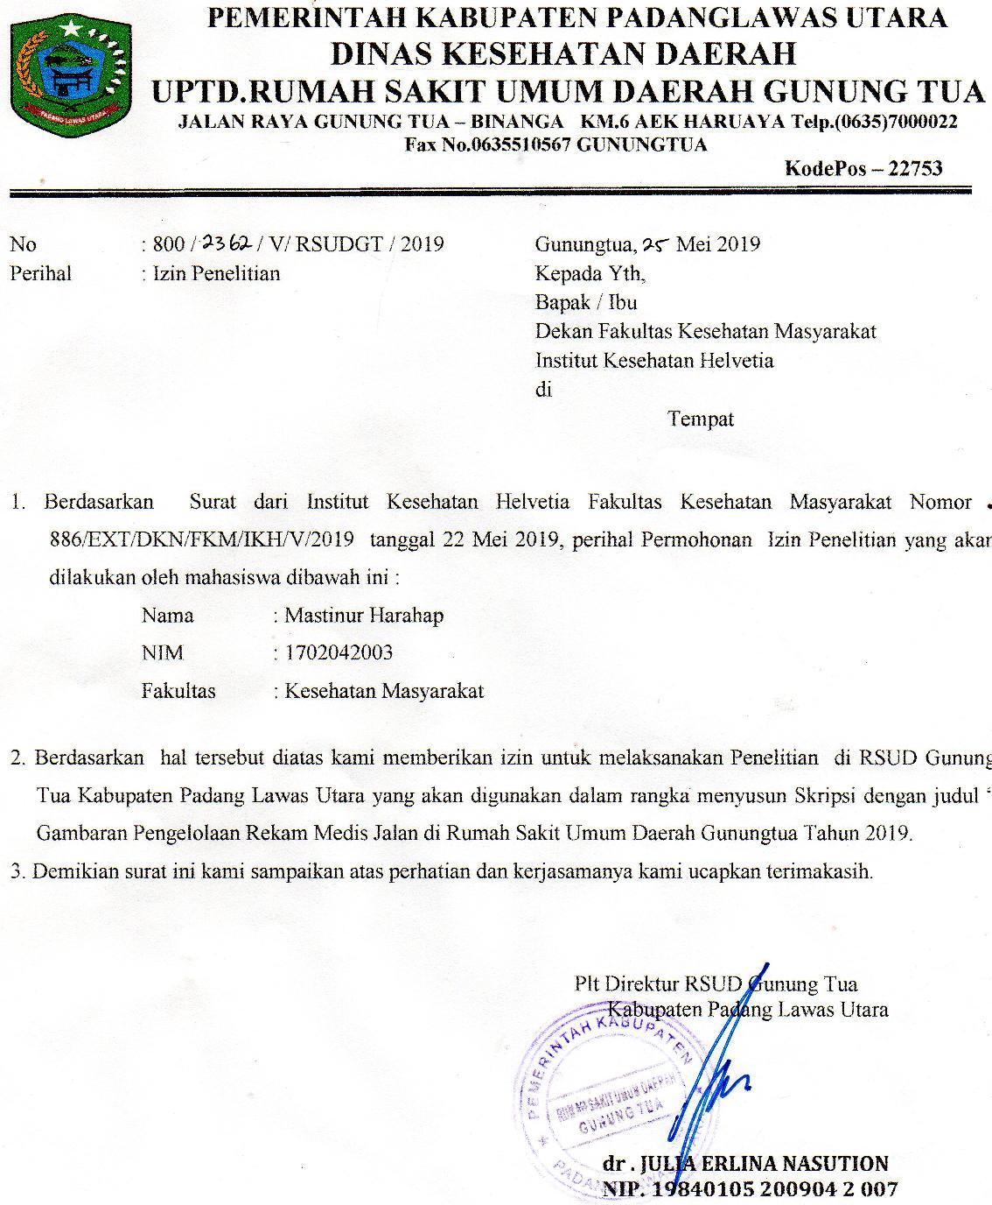

Lampiran 9
Surat Selesai Penelitian
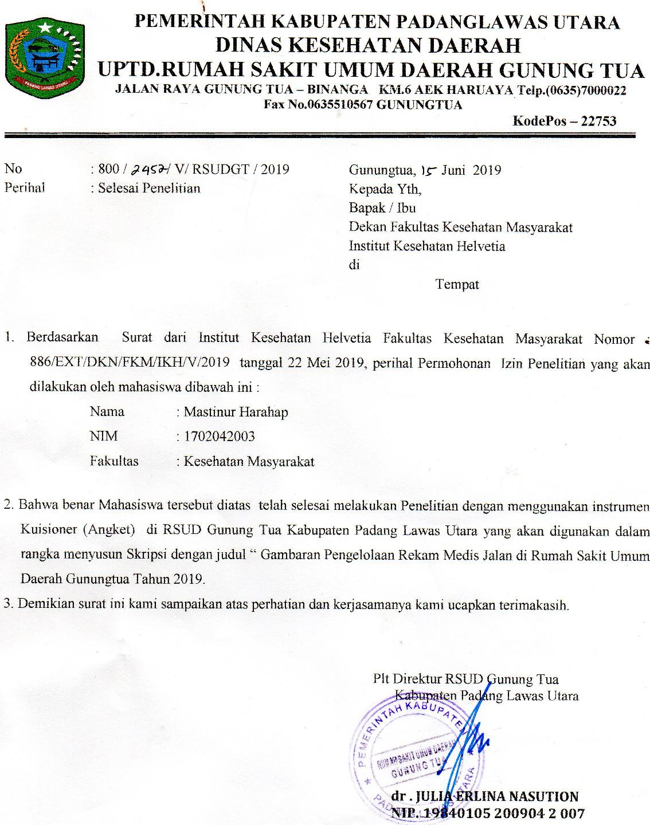

Lampiran 10
SPO Rekam Medis RSUD Gunungtua
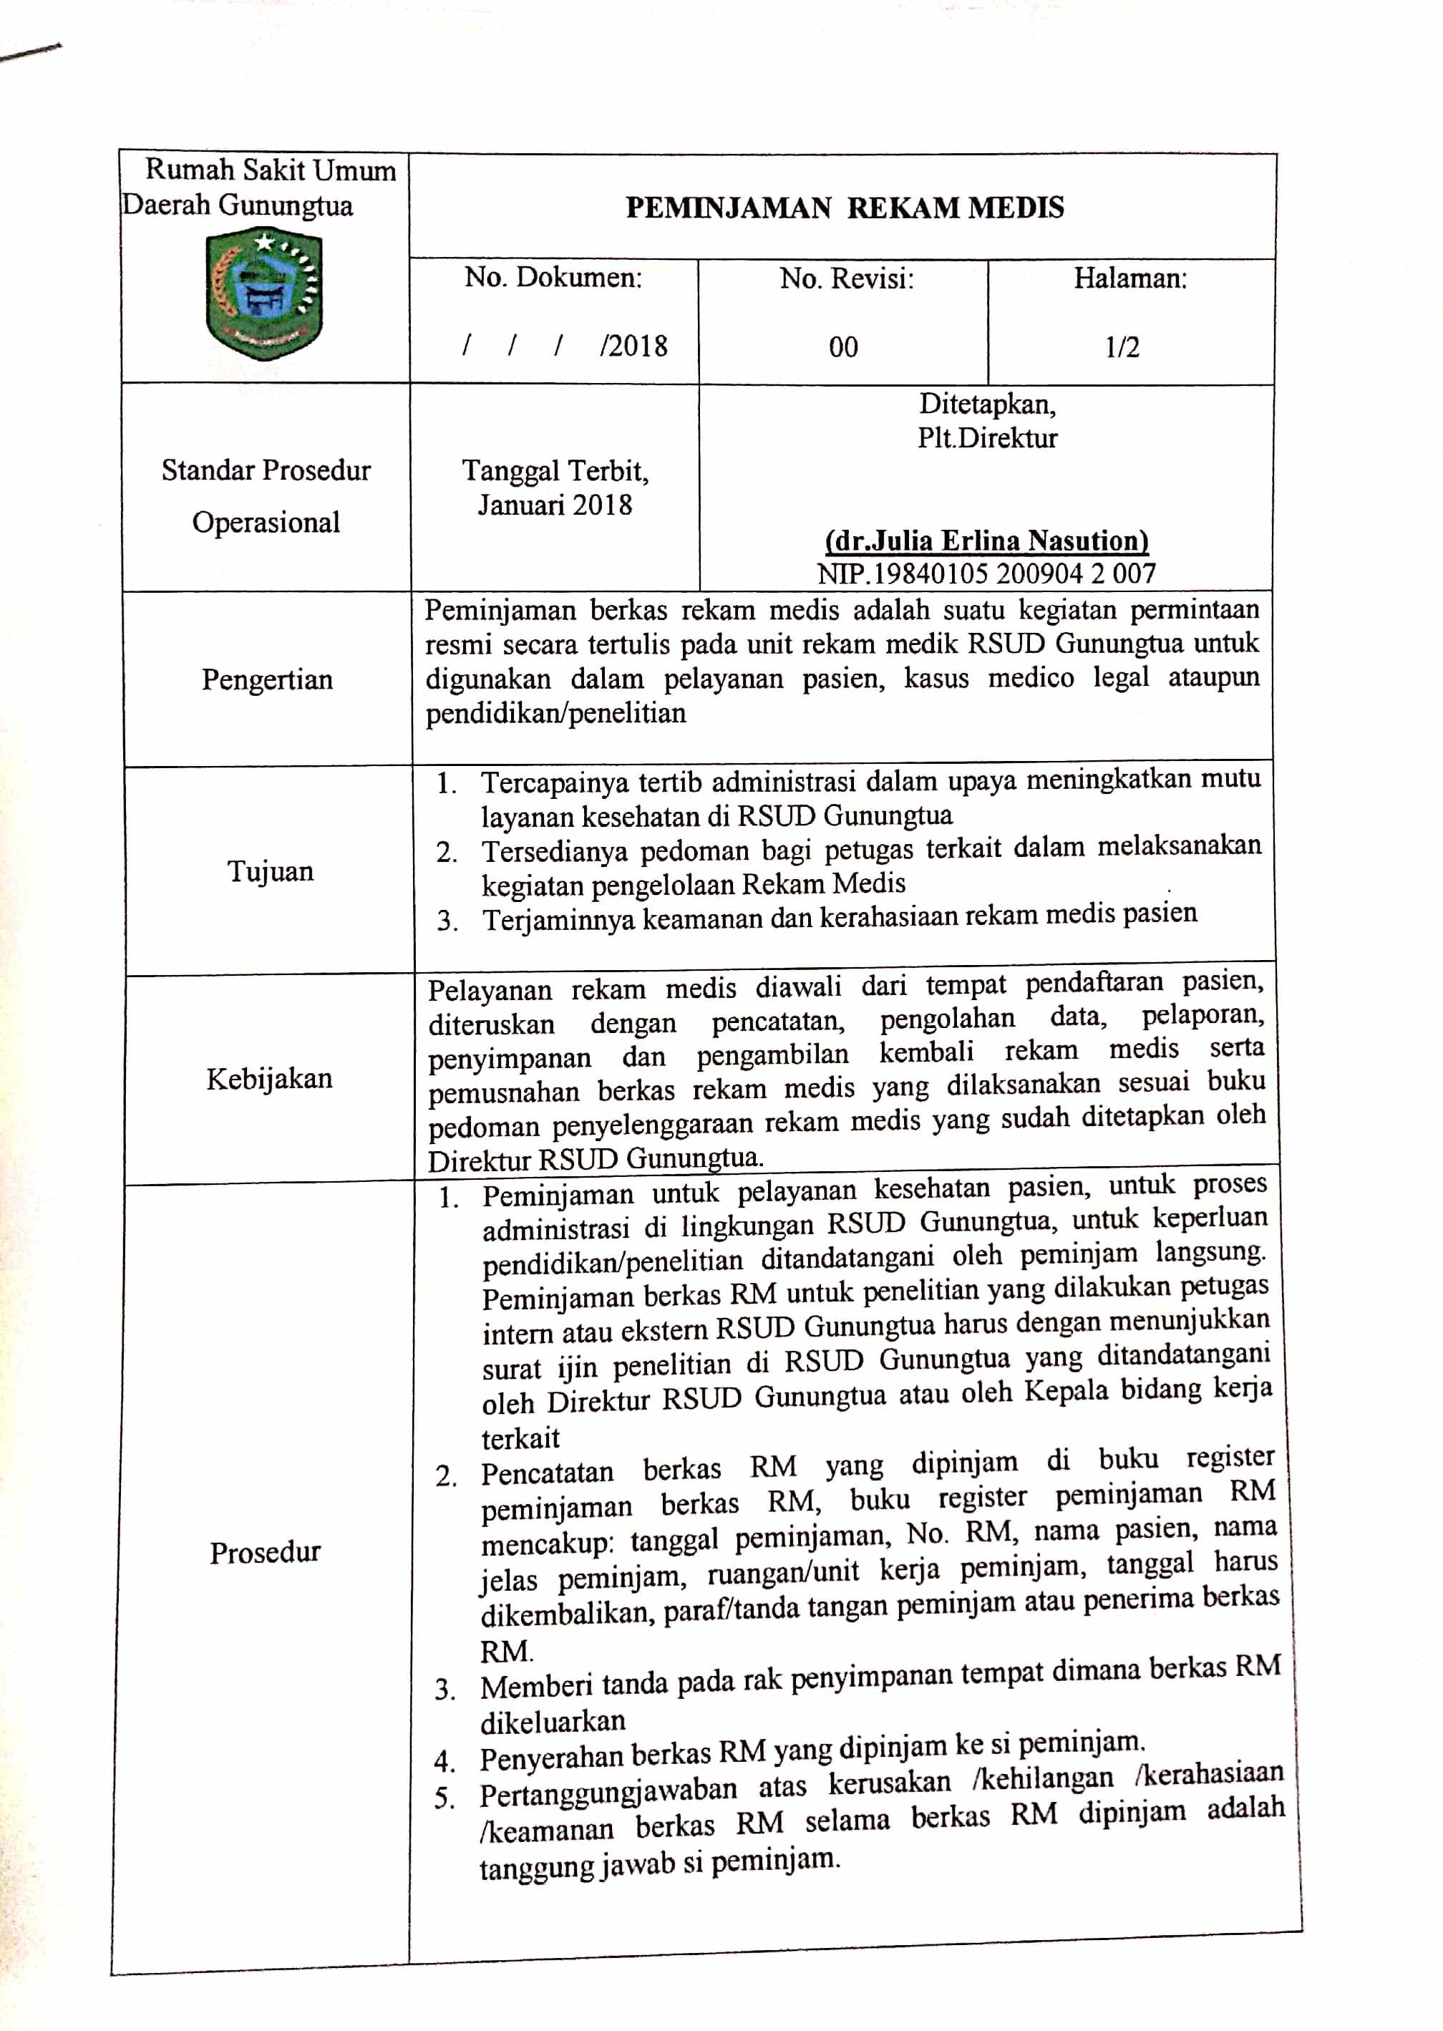

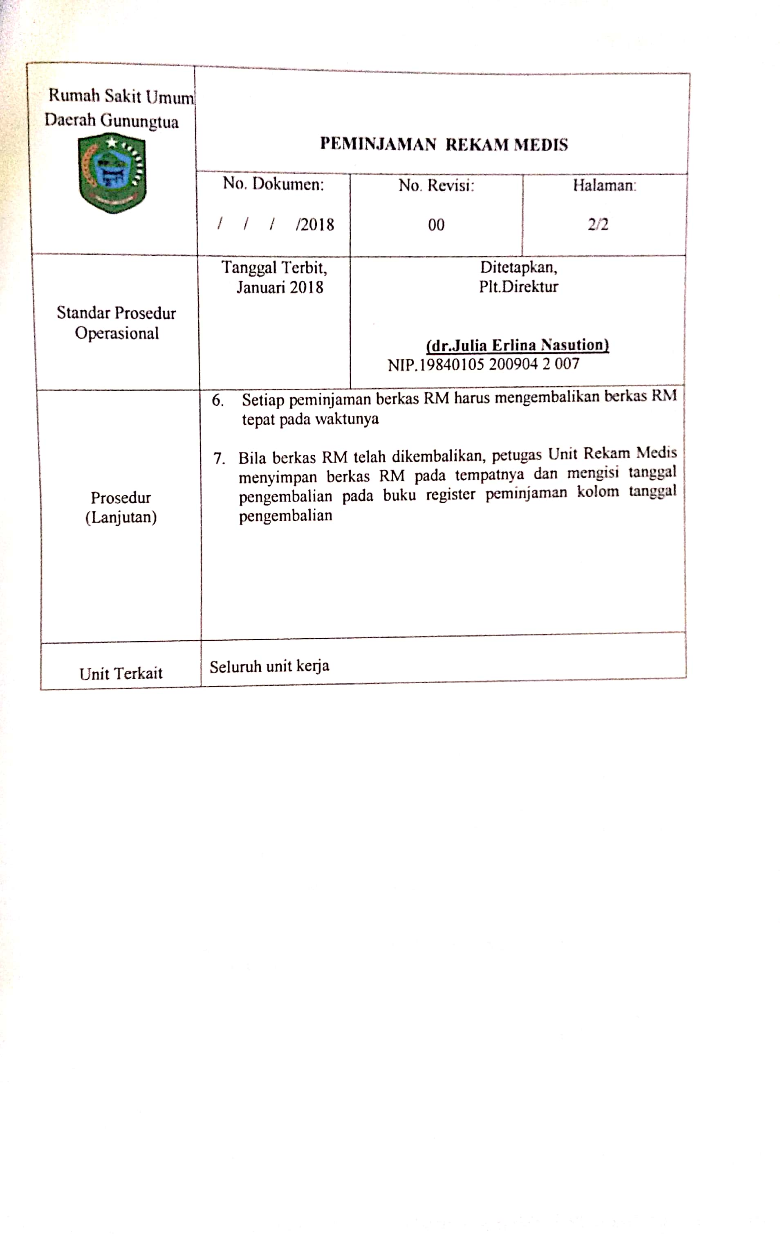
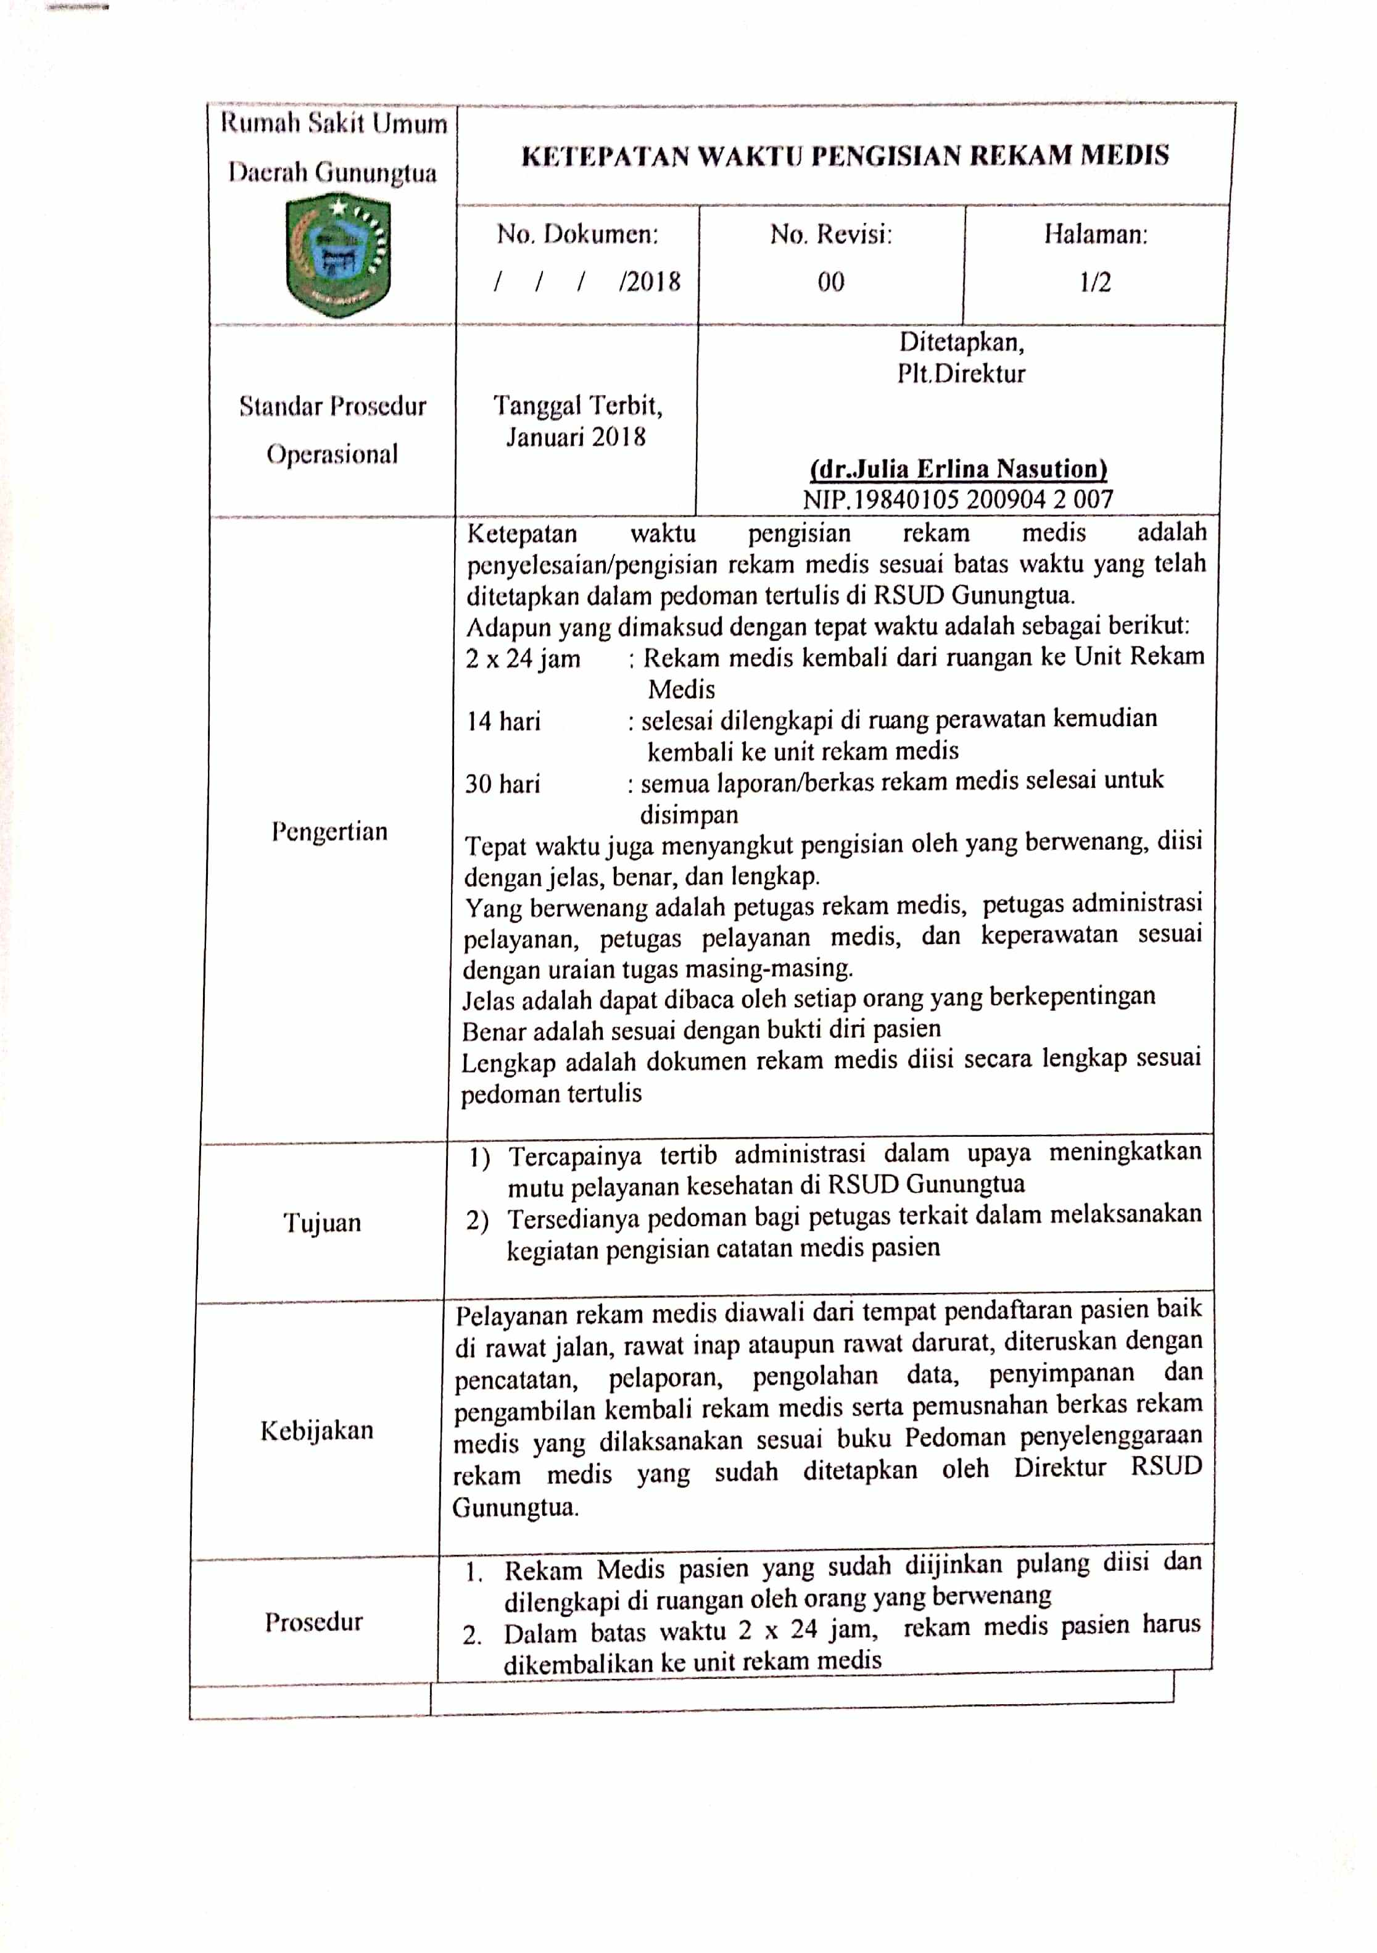

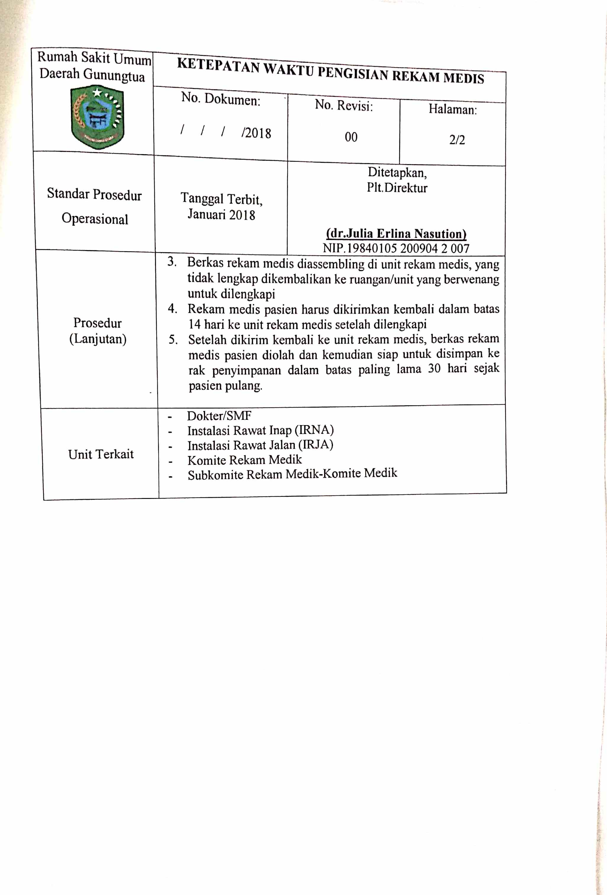

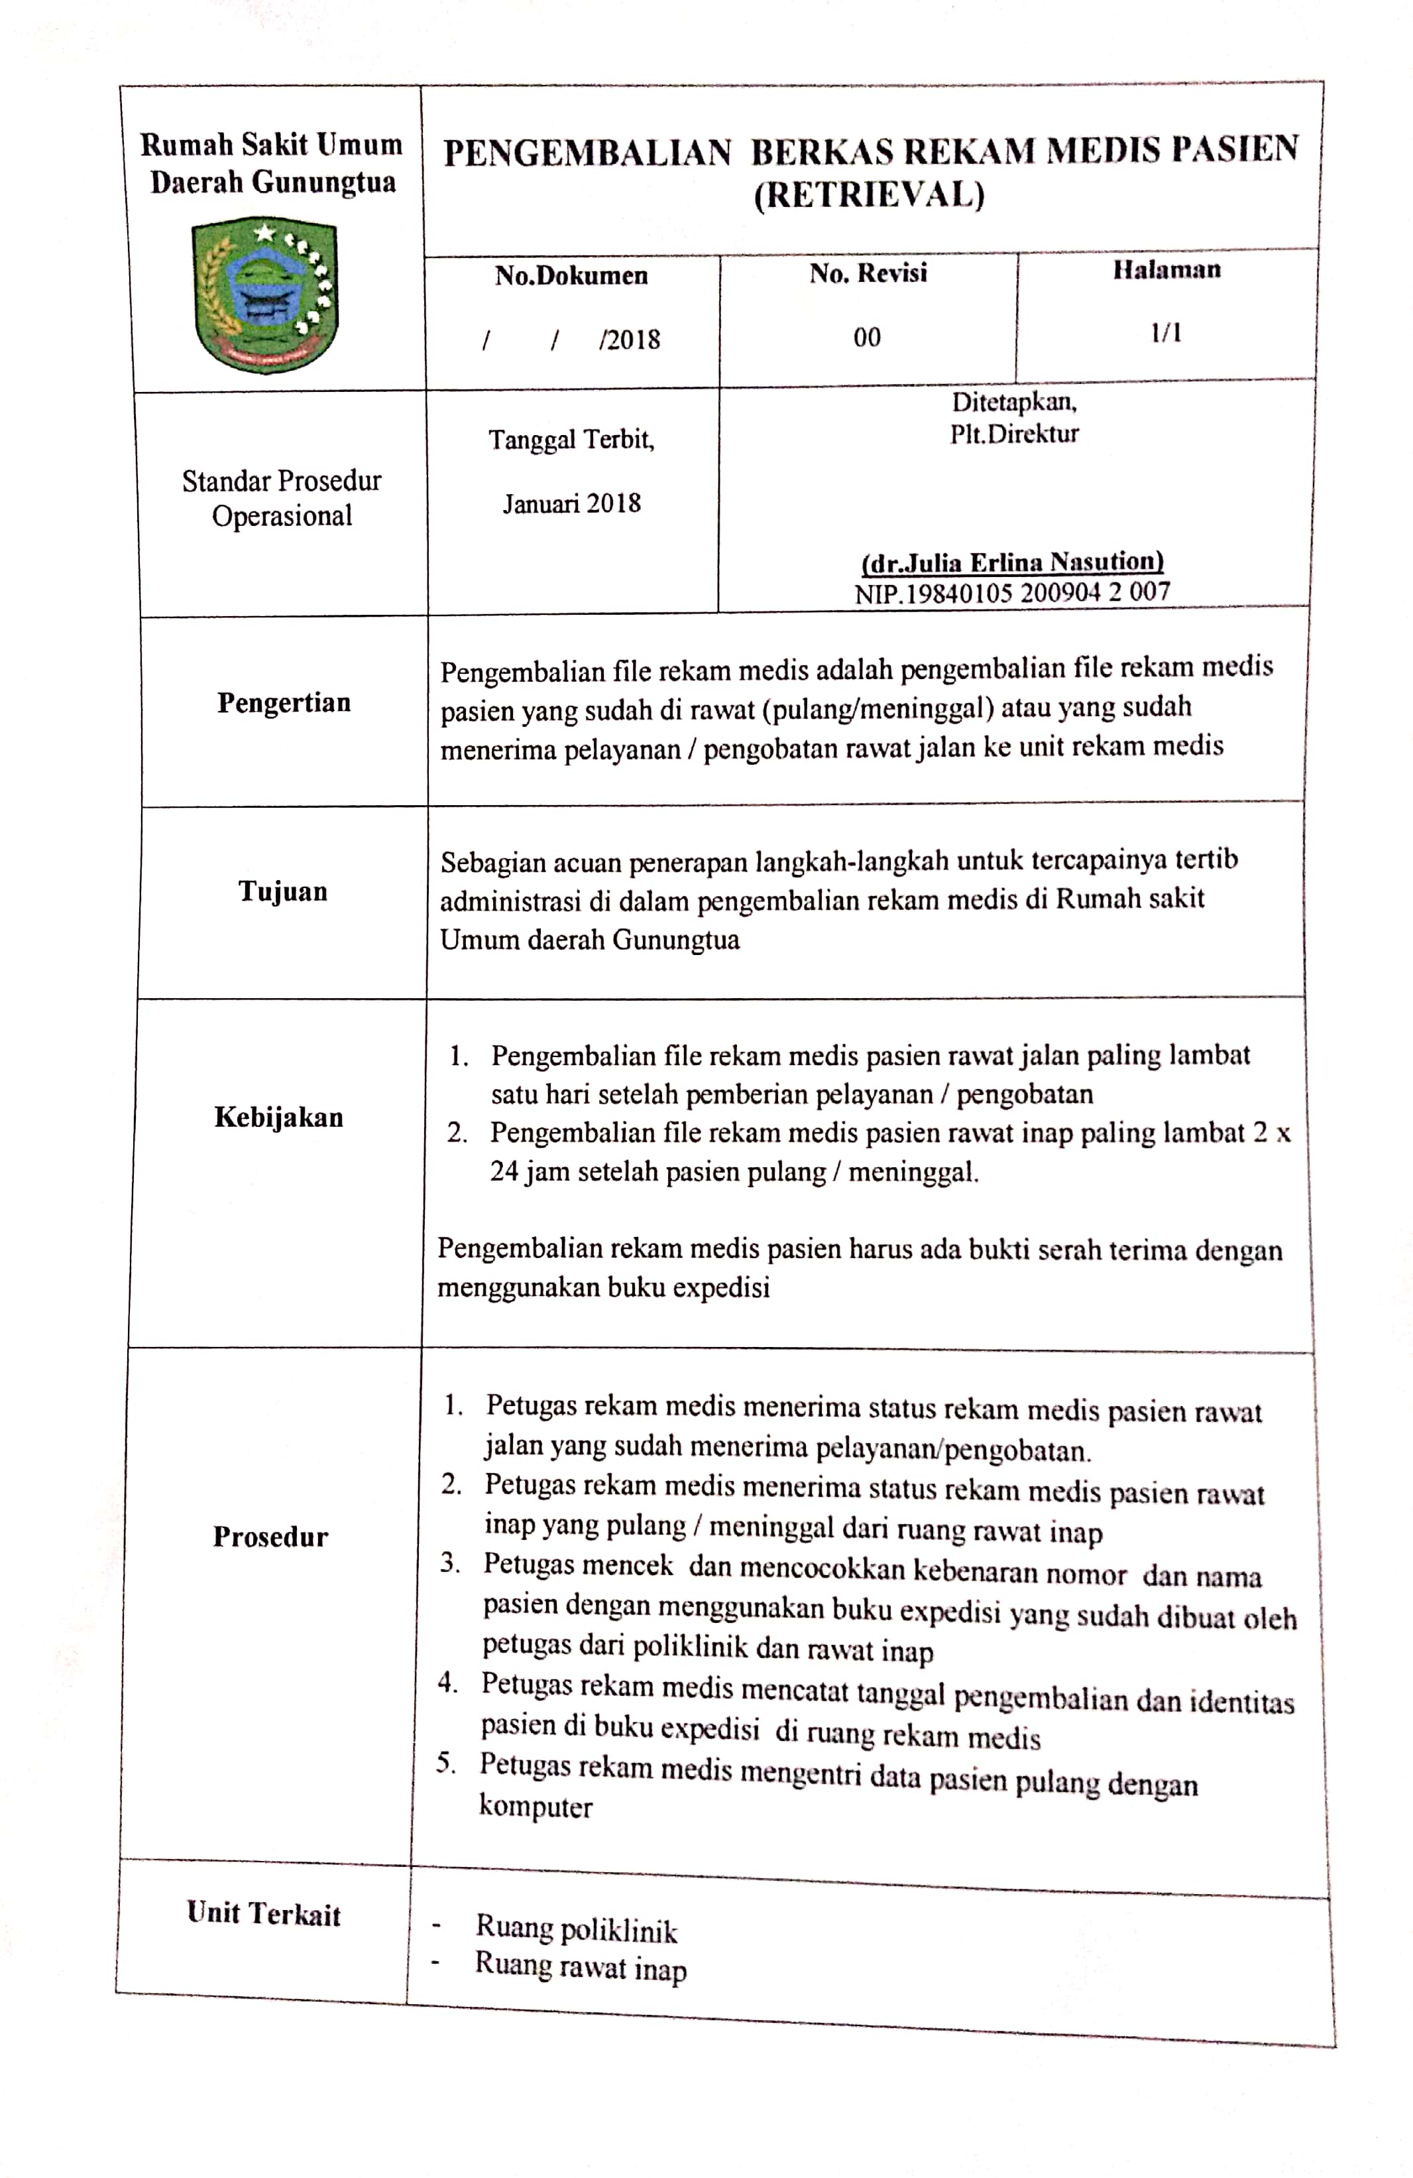

Lampiran 11
Transkip wawancara
TRANSKIP WAWANCARA TENTANG GAMBARAN PENGELOLAAN REKAM MEDIS RAWAT JALANDI RUMAH SAKIT UMUM DAERAH GUNUNGTUA TAHUN 2019
Tujuan Penelitian untuk mengetahui Gambaran Pengelolaan Rekam Medis Rawat Jalan di Rumah Sakit Umum Daerah Gunungtua Tahun 2019.
Informan Utama ( R1)
Pertanyaan Umum
Tanggal wawancara : 27 Mei 2019
Unit Kerja : Rekam Medis
Nama : Zulpikar Harahap, SKM
Umur : 33 Tahun
Pendidikan : S1
Jabatan : Kepala Rekam Medis
ALUR REKAM MEDIS RAWAT JALAN
- Bagaimana pendapat bapak mengenai alur rekam medis rawat jalan?
R1: “Alur rawat jalan?.... pasien datang mendaftar, mengambil nomor antrian, nanti petugas rawat jalan akan memanggil pasien sesuai dengan nomor antrian, terus menyiapkan dan mengisi data-data pasien,setelah data-data pasien di isi, apabila dia pasien umum dia Cuma di isi sesuai ktp, dan apabila untuk pasien bpjs dia itu harus melengkapi persyaratan-persyaratan termasuk mengenai rujukan, fotocopy kartu, KK, dan fotocopy KTP. Setelah data di isi, nanti bagian distributor atau kurir pengiriman status akan mengantarkan staus pasien ini ke poli tujuan,setelah sampai poli tujuan,nanti disana juga ada antrian juga,setelah selesai pelayanan di poli tujuan, ibaratnya dia masuk ke poli THT,setelah selesai dari poli THT nanti statusnya dilengkapi oleh perawat yang dikirim untuk menghitung biaya ke apotik dan ke kasir, nah setelah dari sana ini yang mengantar perawat poliklinik yang dituju,setelah dari sana nanti apabila berkasnya sudah lengkap di isi semua baik dia catatan perawat, dancatatan dokter, dan tandatangan dokter. Nanti statusnya dikembalikan ke ruang rekam medik. Jadi pengolahan rekam mediknya dijelaskan juga? Hmm... jadi setelah kembali ke rekam medik, ya itu pertama nanti mengisi buku ekspedisi buku apa? Hmm.., ekspedisi ya, penerimaan status pasien , penerimaan status pasien dari ruangan, hah setelah itu nanti ini entri data di komputer setelah entri data, masuk dia di koding, setelah di koding untuk pasien umum dia langsung ke rak penyimpanan dan untuk pasien BPJS dia statusnya menuju ruang klaim, pengentrian klaim BPJS setelah selasai di... pengaju klaim baru statusnya ini dikembalikan lagi untuk disimpan di penyimpanan rekam medik. “
- Bagaimana dengan pedoman alur rekam medis rawat jalan di RSUD Gunungtua ?
R1 : “Sudah termasuk juga mengacu ke pedoman alur rekam medis cuman disini masih kurang dibagian indeksing, lantaran kekurangan petugas, kan indeksing dia ada indeksing dokter, indeksing penyakit, nah itu. Itu aja. analising itu nanti dibagian laporannya, iya nanti dia dibedakan dia rawat jalan da rawat inap jadi dua orang ini satu bagian rawat jalan satu bagian rawat inap. Itu nanti mengerjakan laporan mengenai kunjungan dan pembuatan statistik rumah sakit. Iya, dua orang rawat jalan dan rawat inap, iya.”
- Bagaiamana dengan penyusunan alur rawat jalan di RSUD Gunungtua?
R1:”penyusunan? Tadi udah penyusunan udah sesuai, hahhh... jadi... yang membuat itu memang di.. rekam medis Cuma tetap kita mengaacu ke pedoman yang berlaku dan juga dengan mengadakan studi banding ke rumah sakit lain”.
- Bagaimana menurut bapak pengetahuan staff mengenai alur rekam medis?
R1: “staff nya ini staff yang di...... keseluruhan? Keseluruan...... kalau untuk keseluruhan yang utamanya kalau dibagian rawat jalan udah jelas pasti tahu semua ya kan, untuk rawat inap juga karena.... identitas atau tamatannya bukan dari rekam medis, sebagian ada juga yang belum tahu, soalnya yang di rekam medis atau petugas rekam medis RSUD Gunungtua itu yang memang benar-benar tamatan rekam medis baru dua orang.”
- Apakahkendala dalam pelaksanaan alur rekam medis rawat jalan di RSUD Gunungtua ?
R1: “kendala.... kadang dia keterlambatan dalam pengambilan status di rak penyimpanan, dan untuk pasien BPJS kelengkapan data pasien atau syarat-syarat dari pasien terkadang banyak juga yang tidak lengkap dan status yang terselip, memang jarang sih kejadian namun ada juga. Kalau terselip perbulan,... kecil soalnya penyimpanan kita memang sudah menggunakan penomoran, apa penomoran rekam medis sesuai dengan pedoman rekam medis, jadi untuk terselip itu sekitar lima sampai sepuluh persen status yang tidak ditemukan.”
SUMBER DAYA MANUSIA
- Bapak sebagai kepala rekam medis, bagaimana menurut bapak jumlah staff dalam pelaksanaan sistem rekam medis?
R1:........“kalau jumlah staff..... saya kira sudah cukup, cuman. kekurangannya di... bagian pelaporan atau pembuatan indeksing pasien.”
- Bagaimana dengan kualifikasi staff rekam medis ?
R1: “oh.... kalau kualifikasi kayak yang dibilang tadi, untuk staff yang di rekam medis atau yang bekerja dibagian rekam medis yang disitu yang benar-benar tamatan rekam medis cuma dua orang jadi kalau yang lainnya itu rata-rata tamatan sarjana SKM, komputer sama SMA.”
- Apakah menurut bapak pendidikan staf berhubungan dengan kelancaran pengelolaan rekam medis?
R1:”berhubungan, soalnya terkadang dia terkendala hahhhh........ kayak pembuatan statistik bagian pelaporan lah. Dia kayak pembuatan statistik, orang ini belum menguasai, penghitungan statistik rumah sakit yaitu termasuk pembuatan grafik barber jhonson atau pembuatan BOR terkadang petugas bertanya juga mengenai pembuatan laporan dan tata cara pembuatan laporannya, soalnya memang basicnya kan memang bukan dari rekam medis.”
- Bagaimana evaluasi terhadap kinerja staf?
R1: “untuk evaluasi maksudnya ini evaluasi kinerja atau kedisiplinan? Ohhh..... untuk kedisiplinan karena di.... rumah sakit ini terbilang..... dibagian rekam medis inilah yang untuk PNS nya masih empat orang jadi terkadang untuk kedisiplinan kurang. Dari jumlah,, Empat orang dari jumlah pegawai, jumlah pegawai disini untuk bagian rekam medis keseluruhan sekitar dua puluh lima orang sama petugas rawat jalan dan rawat inap.”
- Bagaimana rumah sakit untuk meningkatkan keterampilan staf ?
R1: “kalau untuk meningkatkan keterampilan dengan mengadakan pelatihanlah.. untuk pelatihan rekam medis belum pernah, belum.”
SIMRS
- Bagaimana dengan penggunaan SIMRS di RSUD Gunungtua?
R1: “SIMRS belum jalan, belum pernah, kemaren ........ pernah dibuat, cuman untuk pelaksanaannya di lapangan belum berjalan dengan baik, jadi untuk sekarang udah terrbengkalai, udah gak jalan lagi.”
- Bagaimana mengoperasikan SIMRS ?
R1: “pengopersian? Soalnya pengoperasian SIMRS ini banyak, dia kayak yang masuk kemaren SIMRS itu terbagi tujuh satu dibagian rekam medis, bagian administrasinya itu untuk data-data pelaporan, dan kalau dibagian kasir di poliklinik,apotik dan gudang. Dan untuk bagian rekam medis itu cuman dua bagian administrasi pelaporan sama pendaftaran. Dan untuk pengoperasiannya... menggunakan aplikasi memang kalau kemaren udah dilaksanakan pelatihan SIMRS Cuma lantaran kendala di... alat ataupun komputernya masih kurang. Dan untuk pengoperasiannya kayanknya gak bisa diceritain soalnya dia mengenai aplikasi semua hahhhhh.....”
- Bagaimana menurut bapak pimpinan rumah sakit dalam pelaksanaan SIMRS.
R1:”kalau respon dari pimpinan.... mendukung cuman rumah sakit terkendala biaya, biaya dalam...... untuk kelanjutan, kelanjutan dalam SIMRS yaitu termasuk dalam pengadaan alatnya seperti komputer,server, kalau untuk staff kemaren udah dilatih,staffnya udah bisa, cuman kendala di komputer sama servernya, ya dananya.”
- Bagaimana menurut bapak manfaat penggunaan SIMRS ?
R1: “jadi SIMRS mencegah kehilangan status atau keterlambatan dalam penyediaan status rekam medis soalnya dia nanti sebagai contoh, seandainya pasien lupa membawa kkartu di SIMRS kita bisa mencek berdasarkan nama atau nomor rekam medis, atau alamat, nama dan alamat.”
- Apakah menurut bapak penggunaan SIMRS dapat membantu pelayanan menjadi lebih baik ? kalau ya coba jelaskan apa saja.
R1: “kalau SIMRS...... sebenarnya sih kalau untuk pelayanan udah jelas lebih baik soalnya dia seperti SIMRS kemaren yang diadakan di rumah sakit yaitu sudah lengkap mengnai pelaporannnyapun udah tersedia di aplikasi jadi SIMRS ini sebenarnya mempermudah petugas atau staff dalam melaksanakan tugasnya masing-masing.”
SPO
- Bagaimana dengan pelaksanaan SPO di unit rekam medis RSUD Gunungtua ?
R1: “maksudnya pelaksanaan SPO? Kalau untuk SPO sudah berjalan sesuai SPO, ya sudah ada SPO.”
- Siapa saja yang terlibat dalam pembuatan SPO rekam medis?
R1: “dalam pembuatan yang pastinya itu staff rekam medis, staff poli, bagian-bagian yang terkait dengan rekam medis termasuk seluruh rumah sakitlah, soalnya yang terkait dengan rekam medis itu kan poli, hahhhh,, ruang rawat inap, kepegawaian, bagian hahhhhh obat dan lain-lain banyak juga. Ya dibagikan dengan yang bekerja sama dengan hmmmm aaaaa.... unit lain dikasih tahu ke unit lainnya.”
- Bagaimana dengan pimpinan rumah sakit dalam pembuatan SPO rekam medis?
R1: “dukungan ada,, aaaaa... untuk SPO rekam medis direktur rumah sakit tahu soalnya kan yang nandatangani direktur.”
- Bagaimana evaluasi tentang pelaksanaan SPO di unit rekam medis ?
R1: “SPO.. evaluasi pelaksanaannya? Untuk evaluasi terkadang..... kalau untuk kepatuhan dalam pelaksanaan SPO masih ada cuman... kadang dia memang kepatuhan dari unit-unit terkait dengan rekam medis contohnya,keterlambatan dalam pengembalian status, dia terkadang dia di SPO status kembali itu kan paling kalau untuk poliklinik setelah selesai pelayanan, status harus kembali ke rekam medis, kenyataannya untuk RSUD Gunungtua dia mau berjenjang satu hari baru dia kembali ke rekam medis, seharusnya setelah selesai pelayanan status kembali ke rekam medis satu hari itu juga hahhhh... dan untuk pasien rawat inap 1x24 jam setelah pasien pulang kembali ke rekam medis dan statusnya sudah lengkap.”
- Bagaimana sanksi dari pimpinan jika melaksanakan tugas tidak sesuai dengan SPO ?
R1: “kalau untuk sanksi..... dari pimpinan Cuma teguran dan ...... kalau untuk..... atau apa belum ada Cuma teguran aja, teguran ke unit yang belum melaksanakan SPO sesuai, belum melaksanakan sesuai SPO. Cuma peringatan aja, peringatatan dari direktur itu aja.”

TRANSKIP WAWANCARA TENTANG GAMBARAN PENGELOLAAN REKAM MEDIS RAWAT JALAN DI RUMAH SAKIT UMUM DAERAH GUNUNGTUA TAHUN 2019
Tujuan Penelitian Untuk mengetahui Gambaran Pengelolaan Rekam Medis Rawat Jalan di Rumah Sakit Gunungtua Tahun 2019.
Informan Utama (R2)
Pertanyaan Umum Tanggal wawancara : 14 Juni 2019
Unit Kerja : Rekam Medis
Nama : Asmaun Jumali Junjungan, Amd.Pk
Umur : 30 tahun
Pendidikan : D3
Jabatan : Staff Rekam Medis
ALUR REKAM MEDIS RAWAT JALAN
- Bagaimana menurut saudara/i alur rekam medis rawat jalan di RSUD Gunungtua ?
R2: “kalau kita berbicara alurkan ada prosedurnya, cuman kalau kita berbicara prosedur Rumah Sakit ini, sepertinya...hmmmmmm.... jauh dari prosedur yang sudah ditetapkan.”
- Berapa lamakah waktu pengembalian berkas rekam medis rawat jalan ke instalasi rekam medis?
R2: ”kalau masalah waktu itukan, setiap selesai pelayanan di polikan dikembalikan, cuman ada diantara poli itukan yang pelayanannya sampai jam empat, sedangkan pelayanan di rekam medis sampai jam dua, jadi itu besok paginya dikembalikan ke ruang rekam medis.”
- Bagaimana dengan sanksi jika berkas terlambat diantar ke instalasi rekam medis?
R2: “kalau sanksi untuk pasien rawat jalan umu itu tidak ada, cuman dikhususkan untuk BPJS kan ada.... apa namanya hmmmm........ verifikassi kan?,, kalau lewat tanggal sama bulannya itu sanksi, polinya yang bersangkutan.”
- Apakahkendala dalam pelaksanaan alur rekam medis rawat jalan di RSUD Gunungtua ?
R2: “ini maksudnya di kendala pelaksanaannya?, itukan SDM nya, SDM nya kurang apa ya..? kurang peduli gitu lah ya, kurang peduli.
- Bagaimana caranya berkas rekam medis keluar dan masuk kembali instalasi rekam medis?
R2: “kalau mengenai,.. mengenai berkas keluar masuk kan ada prosedurnya hmmmm.... mulai dari pendaftaran, namanya hmmmm.... buku...... apa tu?,,, ekspedisi tapi di tempat kita belum ada, jadi tracer pun gak ada, tidak ada tapi kalau masuknya ada langsung dientri ke komputer, kalau berkas keluar ke poli umit-unit gak ada.”
SUMBER DAYA MANUSIA
- Berapa orang petugas rekam medis rawat jalan di RSUD Gunungtua ?
R2: “petugas rekam medis khusus yang melayani atau semua? Kalau di pendaftaran ada empat orang, sama satu bagian kurir pengantaran status, tiga bagian penyimpanan, kalau di pengelolaan itu lima orang jadi totalnya berapa? Delapan? Sembilan..”
- Bagaimana menurut sdr/I jumlah tenaga rekam medis yang ada dalam pelaksanaan sistem rekam medis?
R2: “kalau masalah jumlah kayaknya masih kurang,,, masih kurang karena masih banyak pekerjaan yang di bekap sama kawan yang lain, kayak di penyimpanankan kayaknya tiga orang,,, kayaknya masih kurang, mimallah entah enam orang, delapan orang baru, pengelolaan juga kurang, pelaporannya juga kurang, bagian pelaporankan masih banyak yang merangkap. Koding.... hmmm... kurang tahu, itu masalah kepala ruangannya.”
- Bagaimana menurut saudara/i mengenai kinerja staf rekam medis ?
R2: “mengenai kinerja gitu ya?, kitakan bekerja mengenai tugas masing-masing tupoksi masing-masing.”
- bagaimana saudara/i dalam melaksanakan tugas?
R2: “kita melaksanakan tugas sehari-hari sesuai dengan tupoksi kita, tugas kita gitu, entah bagian pelaporan, pendaftaran gitu.”
- Bagaimana rumah sakit untuk meningkatkan keterampilan stafnya ?
R2: “kalau masalah meningkatkan kayaknya ada sebagian dari staff itu ikut pelatihan, seminar-seminar gitu.”
SIMRS
- menurut saudara/i apakah itu SIMRS?
R2: “SIMRS adalah aplikasi yang canggih berbasis komputerisasi jaringan.”
- Apakah RSUD Gunungtua menggunakan SIMRS ? sejak kapan?
R2:........ “di Rumah Sakit kita belum ada,, apa SIMRS.
- Bagaimana rumah sakit untuk meningkatkan keterampilan staf mengenai SIMRS?
R2: “karena kita kan gak ada SIMRS, jadi gak ada apanya gitu pelatihan-pelatihan untuk SIMRS”.
- Bagaimana menurut saudara/i manfaat penggunaan SIMRS ?
R2: “kalau manfaatnya ya banyak ya, mulai dari pendaftaran pasien, pengelolaan hmm,, apanya laporan tu banyak.”
- Apakah menurut saudara penggunaan SIMRS dapat membantu pelayanan menjadi lebih baik ? kalau ya coba jelaskan
R2: “ya sangat jelas dia banyak menghemat waktu gitu, kertas juga banyak juga sama kita, ya jauh lebih baik untuk pelaporan juga jauh lebih baik ya.”
SPO
- Bagaimana menurut saudara/i mengenai SPO rekam medis ?
R2 :”di Rumah Sakit kita kalau SPO Rekam Medik kayaknya,,,,, ada.”
- Bagaimana dengan pelaksanaan SPO rekam medis rawat jalan di RSUD Gunungtua?
R2: “kalau mengenai pelaksanaannya kayaknya masih perlu dilakukan apa gitu sosialisasi, kan banyak,,,, pelayanan pekerjaan Rekam Medik tak sesuai SPO, standar operasional prosedur.”
- Bagaimana menurut saudara/i mengenai staf dalam pelaksanaan SPO ?
R2: “itulah tadi yag kita bahas tadi, banyak pekerjaan yang tidak sesuai dengan SPO, tidak melaksanakan SPO, entah dia ngerti atau tidak dijelaskan, kurang tahu juga ya. Itu kayaknya tidak sosialisasi secara terbuka, kayaknya tidak ada, ada tertulis, baca masing-masing gitukan.”
- Apakah kendala dalam pelaksanaan SPO rekam medis rawat jalan?
R2: “itukan tadi kendalanya, itu entah dia kurang tau harus kayakgitu atau dia memang orangnya tidak peduli juga dengan standar operasional.”
- Bagaimana dengan sanksi dari pimpinan jika melaksanakan tugas tidak sesuai dengan SPO ?
R2: “kalau masalah sanksi, kalau dia pelanggaran serius bisa juga nanti dikasih surat peringatan gitu, entah dikeluarkan, tapi, kalau sanksi-sanksi ringan paling-paling ditegur lisan, itu baru ada SP, sama ada langsung pemecatan tapi kalau Rekam Medik belum ada lah cuman sanksi-sanksi apa gitu teguran lisan gitu.”

TRANSKIP WAWANCARA TENTANG GAMBARAN PENGELOLAAN REKAM MEDIS RAWAT JALAN DI RUMAH SAKIT UMUM DAERAH GUNUNGTUA TAHUN 2019
Tujuan Penelitian Untuk mengetahui Gambaran Pengelolaan Rekam Medis Rawat Jalan di Rumah Sakit Gunungtua Tahun 2019.
Informan Utama (R3)
Pertanyaan Umum
Tanggal wawancara : 13 Juni 2019
Unit Kerja : Rekam Medis
Nama : Pipiyanti Simamora, Amd.Kom
Umur : 35 Tahun
Pendidikan : D3
Jabatan : Staff Rekam Medik
ALUR REKAM MEDIS RAWAT JALAN
- Bagaimana menurut saudara/i alur rekam medis rawat jalan di RSUD Gunungtua ?
R3: “menurut saya alur rekam medis di RSUD Gunungtua adalah, pertama pasien mendaftar terlebih dahulu terus yang kedua oleh pendaftaran diserahkanlah ke poli yang dituju pasien setelah status di isi dokter dan perawat status tersebut dibawa ke bagian apotik dan oleh apotik dikembalikan lagi ke poli yang bersangkutan, setelah perawat poli yang bertugas mengembalikan ke Rekam Medik untuk di entri data pasien tersebut, dan setelah petugas entri data menyelesaikan entrinya, maka petugas entrian menyerahkan ke petugas penyimpanan status.”
- Berapa lamakah waktu pengembalian berkas rekam medis rawat jalan ke instalasi rekam medis?
R3 :”waktu pengembalian 1x24 jam setelah pasien pulang”
- Bagaimana dengan sanksi jika berkas terlambat diantar ke instalasi rekam medis?
R3: “sampai saat ini hmmmmm.... dalam pengembaliannya masih hmmmm.... batas yang normal dan belum ada hmmmm.... apa namanya,,, belum ada keterlambatan dalam pengembalian.”
- Apakah kendala dalam pelaksanaan alur rekam medis rawat jalan di RSUD Gunungtua ?
R3 :...............(geleng-geleng kepala)”
- Bagaimana caranya berkas rekam medis keluar dan masuk kembali instalasi rekam medis?
R3: “ketika status keluar hmmm..... pertama ketika pasien hendak berobat lagilah, hmmm.... kedua ketika pasien di rawat inap dan dokter yang bersangkutan akan melihat riwayat status pasien rawat jalannya, maka perawat yang bersangkutan akan meminjam status tersebut ke petugas penyimpanan status dengan cara mengisi buku peminjaman status, kalau masuknya kembali ke ruang penyimpanan pada saat, satu, pada saat pasien sudah selesai berobat dan perawat tersebut harus mengembalikan status tersebut ke ruang rekam medis, dengan cara mengisi buku pengembalian status, dan yang kedua, perawat yang meminjam status pengembalian kembali hmmmmm... ketika perawat yang meminjam status mengembalikan status kembali ke ruang rekam medis dengan cara mengisi buku pengembalian status.”
SUMBER DAYA MANUSIA
- Berapa orang petugas rekam medis rawat jalan di RSUD Gunungtua ?
R3:” ada.... petugasnya ada dua orang, satu, satu untuk pembuat laporan rawat jalan, yang satunya lagi untuk pengentrian data pasien rawat jalan..”
- Bagaimana menurut sdr/I jumlah tenaga rekam medis yang ada dalam pelaksanaan sistem rekam medis?
R3: “sudah cukup.”
- Bagaimana menurut saudara/i mengenai kinerja staf rekam medis ?
R3:...”hmmmm,,, baik, efektif dan efisien mereka dalam bekerja.”
- bagaimana saudara/i dalam melaksanakan tugas?
R3: “ketika dalam melaksanakan tugas, petugasnya mengerjakannya dengan efektif, efisien, dan,.. dan hmmmm... bersungguh-sungguh.”
- Bagaimana rumah sakit untuk meningkatkan keterampilan stafnya ?
R3: “dalam mengadakan.... hmmm.. dengan pengadaan pelatihan ream medis dan mengevaluasi kinerja staffnya.”

SIMRS
- menurut saudara/i apakah itu SIMRS?
R3: “SIMRS...... adalah suatu sistem teknologi informasi komunikasi yang memproses dan mengintegrasikan seluruh alur proses pelayanan Rumah Sakit dalam bentuk jaringan koordinasi, pelaporan, dan prosedur administrasi untuk memperoleh informasi secara tepat dan akurat, dan merupakan bagian dari sistem informasi kesehatan.”
- Apakah RSUD Gunungtua menggunakan SIMRS ? sejak kapan?
R3: “belum, belum menggunakan”
- Bagaimana rumah sakit untuk meningkatkan keterampilan staf mengenai SIMRS?
R3: “untuk meningkatkan.....hmmm... meningkatkan staffnya harus dilakukan pelatihan khusus untuk SIMRS.”
- Bagaimana menurut saudara/i manfaat penggunaan SIMRS ?
R3: “manfaat..... dari SIMRS itu adalah memberikan informasi data yang cepat dan akurat.”
- Apakah menurut saudara penggunaan SIMRS dapat membantu pelayanan menjadi lebih baik ? kalau ya coba jelaskan
R3:........”peranan SIMRS itu sangat membantu sekali karena dengan sistem SIMRS ini akan meningkatkan efisiensi, efektivitas, profesionalisme dalam bekerja dan meningkatkan dalam pelayanan Rumah Sakit dan.....memberikan kemudahan dalam pelaporan dalam melaksanakan operasional.”
SPO
- Bagaimana menurut saudara/i mengenai SPO rekam medis ?
R3: “SOP Rekam Medik menurut saya bagus.”
- Bagaimana dengan pelaksanaan SPO rekam medis rawat jalan di RSUD Gunungtua?
R3: “dalam pelaksanaan SPO nya berjalan dengan baik.”
- Bagaimana menurut saudara/i mengenai staf dalam pelaksanaan SPO ?
R3: “staff dalam pelaksanaan SPO itu,.. di Rekam Medik, melaksanakannya itu dengan patuh dan bertanggungjawab.”
- Apakah kendala dalam pelaksanaan SPO rekam medis rawat jalan?
R3:”tidak ada.”
- Bagaimana dengan sanksi dari pimpinan jika melaksanakan tugas tidak sesuai dengan SPO ?
R3: “apabila ada staff yang tidak sesuai SPO maka pimpinan kami akan melakukan hmmm,,,,, dengan teguran hmmm,,,, lisan, kalau teguran lisan juga tidak bisa, maka akan dikenakan SP satu sampai dengan SP tiga.”

TRANSKIP WAWANCARA TENTANG GAMBARAN PENGELOLAAN REKAM MEDIS RAWAT JALAN DI RUMAH SAKIT UMUM DAERAH GUNUNGTUA TAHUN 2019
Tujuan Penelitian Untuk mengetahui Gambaran Pengelolaan Rekam Medis Rawat Jalan di Rumah Sakit Gunungtua Tahun 2019.
Informan Penunjang(R4)
Pertanyaan Umum
Tanggal wawancara : 14 Juni 2019
Unit Kerja : Poliklinik Anak
Nama : Anni Athifah Siregar,S.Kep
Umur : 39 Tahun
Pendidikan : S1
Jabatan : Perawat
ALUR REKAM MEDIS RAWAT JALAN
- Bagaimana menurut saudara/i mengenai alur rekam medis rawat jalan di RSUD Gunungtua?
R4:....”hmmm,, alurnya buruk tidak lengkap, dan tidak pernah disosialisasikan, jadi yang di pelayanan kurang tahu bagaimana sebenarnya alur rekam medis, yang tahu itu hanya orang rekam medis.”
- Berapa lamakah waktu pengembalian berkas rekam medis rawat jalan ke instalassi rekam medis?
R4:”satu hari selesai, satu hari sudah bisa.”
- Bagaimana dengan sanksi jika berkas terlambat diantar ke instalasi rekam medis?
R4: “kalau untuk pasien-pasien umum tidak ada sanksi, kalau untuk pasien BPJS kena denda karena tidak bisa di klaim, perawat yang bersangkutan yang menanggungjawabpi.”
- Bagaimana caranya berkas rekam medis keluar dan masuk kembali?
R4: “dulu ada buku ekspedisi kami sekarang karena mungkin tidak ada kendala, lama-lama buku ekspedisinya disimpan gak pernah dilaksanakan lagi sekarang ini.”
- Apakah kendala dalam pelaksanaan alur rekam medis rawat jalan di RSUD Gunungtua ?
R4 :”tidak ada sepertinya”
SUMBER DAYA MANUSIA
- Bagaimana menurut sdr/I jumlah tenaga rekam medis yang ada, untuk pelaksanaan sistem rekam medis?
R4: “kalau menurut saya cukup, tapi saya tidak tahu mengenai berapa staffnya untuk rekam medis kan dek,, jadi saya tengok banyak orang itu disana, jadi saya tidak tahu”
- Menurut saudara/i apakah itu Rekam Medis pasien Rawat Jalan?
R4: “tidak tahu”
- Bagaiamana menurut sdr/I tenaga rekam medis dalam pelaksanaan sistem rekam medis?
R4:”menurut saya mereka datang di jam-jam kerja, dan saya lihat disiplin, tapi saya tidak tahu bagaimana sebenarnya kan.”
- Bagaiaman saudra/i dalam melaksanakan tugas ?
R4: “saya.... sesuai dengan tupoksi, menurut saya,,,”
- Bagaimana rumah sakit untuk meningkatkan keterampilan stafnya ?
R4: “pelatihan”.
SIMRS
- Menurut saudara/i apakah itu SIMRS?
R4: “SIMRS? Saya Cuma tahu kepanjangannya dek, saya tidak tahu penjelasannya, serta kegunaan SIMRS, tidak pernah disosialisasikan ke kami yang di pelayanan.”
- Apakah RSUD Gunungtua menggunakan SIMRS ? sejak kapan?
R4: “tidak sepertinya”.
- Bagaiamana rumah sakit untuk meningkatkan keterampilan staf mengenai SIMRS?
R4: “biasanya diadakan pelatihan-pelatihan, kendala kadang-kadang yang ditunjuk tidak mau”.
- Bagaimana menurut saudara/i manfaat penggunaan SIMRS ?
R4: “tidak tahu”.
- bagaiamana menurut saudara/i penggunaan SIMRS dapat membantu pelayanan menjadi lebih baik ? kalau ya coba jelaskan
R4: “karena tidak menggunakan jadi kami tidak mengerti”.

SPO
- Bagaiamana menurut saudara/i dengan pelaksanaan SPO di RSUD Gunungtua?
R4: “dulu itu SPO dilaksanakan terutama menjelang akreditasi, tapi sekarang gak tau gimana, menurun-menurun dan udah lupa mengenai SPO yang sebenarnya.”
- Bagaiamana menurut saudara/i mengenai staf dalam pelaksanaan SPO?
R4: “sebagian melaksanakan, sebagian tidak”.
- Bagaimana menurut saudara/i mengenai SPO rawat jalan ?
R4: “SOP rawat jalan? Lupa dek sekarang, lupa SPO rawat jalan bagaimana semestinya.”
- Apakah kendala dalam pelaksanaan SPO?
R4: “karena tidak diulang-ulang banyak yang lupa SPO yang sebenarnya dari yang pertama sampai terakhir, ada lembarannya, ada disimpan dilemari.”
- Bagaiamana sanksi dari pimpinan jika melaksanakan tugas tidak sesuai dengan SPO ?
R4: “kalau pimpinan tahu passti kena sanksi, kena SP”.

TRANSKIP WAWANCARA TENTANG GAMBARAN PENGELOLAAN REKAM MEDIS RAWAT JALAN DI RUMAH SAKIT UMUM DAERAH GUNUNGTUA TAHUN 2019
Tujuan Penelitian Untuk mengetahui Gambaran Pengelolaan Rekam Medis Rawat Jalan di Rumah Sakit Gunungtua Tahun 2019.
Informan Penunjang(R5)
Pertanyaan Umum
Tanggal wawancara : 14 Juni 2019
Unit Kerja : Poliklinik THT
Nama : Sopia Harahap, Am.Kep
Umur : 35 Tahun
Pendidikan : D3
Jabatan : Perawat
ALUR REKAM MEDIS RAWAT JALAN
- Bagaimana menurut saudara/i mengenai alur rekam medis rawat jalan di RSUD Gunungtua?
R5:”baik”
- Berapa lamakah waktu pengembalian berkas rekam medis rawat jalan ke instalassi rekam medis?
R5:”lebih kurang dua hari.”
- Bagaimana dengan sanksi jika berkas terlambat diantar ke instalasi rekam medis?
R5: “ada teguran dari petugas rekam medik”
- Bagaimana caranya berkas rekam medis keluar dan masuk kembali?
R5: “ada pakai buku ekspedisi.”
- Apakah kendala dalam pelaksanaan alur rekam medis rawat jalan di RSUD Gunungtua ?
R5: “tidak ada”
SUMBER DAYA MANUSIA
- Bagaimana menurut sdr/I jumlah tenaga rekam medis yang ada, untuk pelaksanaan sistem rekam medis?
R5: “kalau menurut kami cukup"
- Menurut saudara/i apakah itu Rekam Medis pasien Rawat Jalan?
R5: “rekam medis rawat jalan itu adalah catatan,, ada catatan yang saya tahu ada catatan perkembangan pasien, general consent, ada hak pasien dan kewajibannya ada DPJP nya”.
- Bagaiamana menurut sdr/I tenaga rekam medis dalam pelaksanaan sistem rekam medis?
R5: “disiplin.”
- Bagaiaman saudra/i dalam melaksanakan tugas ?
R5: “ya..... sesuai dengan tupoksi perawat”
- Bagaimana rumah sakit untuk meningkatkan keterampilan stafnya ?
R5:”perlu diadakan pelatihan”
SIMRS
- Menurut saudara/i apakah itu SIMRS?
R5: “SIMRS itu sistem informasi manajemen rumah sakit.”
- Apakah RSUD Gunungtua menggunakan SIMRS ? sejak kapan?
R5: “udah, sudah ada mulai tahun 2018”.
- Bagaiamana rumah sakit untuk meningkatkan keterampilan staf mengenai SIMRS?
R5: “diperbanyak pelatihan-pelatihan”.
- Bagaimana menurut saudara/i manfaat penggunaan SIMRS ?
R5: “sangat terbantu”.
- bagaiamana menurut saudara/i penggunaan SIMRS dapat membantu pelayanan menjadi lebih baik ? kalau ya coba jelaskan
R5: “menurut saya pekerjaan itu lebih mudah.”
SPO
- Bagaiamana menurut saudara/i dengan pelaksanaan SPO di RSUD Gunungtua?
R5: “alhamdulillah,,,, baik”.
- Bagaiamana menurut saudara/i mengenai staf dalam pelaksanaan SPO?
R5: “ada yang sebagian melaksanakan, ada sebagian dia tidak melaksanakannya”.
- Bagaimana menurut saudara/i mengenai SPO rawat jalan ?
R5: “alhamdulillah baik”.
- Apakah kendala dalam pelaksanaan SPO?
R5:”hhmmmm,,,, kadang-kadang,,,,, kurangnya fasilitas rumah sakit, hmmmm,,,katakan kadang-kadang musim kemarau airnya tidak ada, makanya kita mau cuci tanganpun tidak bisa.”
- Bagaiamana sanksi dari pimpinan jika melaksanakan tugas tidak sesuai dengan SPO ?
R5: “ya kita ditegurlah dikasih SP”

TRANSKIP WAWANCARA TENTANG GAMBARAN PENGELOLAAN REKAM MEDIS RAWAT JALAN DI RUMAH SAKIT UMUM DAERAH GUNUNGTUA TAHUN 2019
Tujuan Penelitian Untuk mengetahui Gambaran Pengelolaan Rekam Medis Rawat Jalan di Rumah Sakit Gunungtua Tahun 2019.
Informan Penunjang(R6)
Pertanyaan Umum
Tanggal wawancara : 14 Juni 2019
Unit Kerja : Poliklinik Syaraf
Nama : Juli Andriani Am.Keb
Umur : 33 Tahun
Pendidikan : D3
Jabatan : Perawat
ALUR REKAM MEDIS RAWAT JALAN
- Bagaimana menurut saudara/i mengenai alur rekam medis rawat jalan di RSUD Gunungtua?
R6:”baik”
- Berapa lamakah waktu pengembalian berkas rekam medis rawat jalan ke instalassi rekam medis?
R6:”kira-kira dua hari”
- Bagaimana dengan sanksi jika berkas terlambat diantar ke instalasi rekam medis?
R6:....”hmmm.....teguran dari rekam medik”
- Bagaimana caranya berkas rekam medis keluar dan masuk kembali?
R6: “ada..........apa namanya hmmmm.... ya ekspedisi, ada buku ekspedisinya.”
- Apakah kendala dalam pelaksanaan alur rekam medis rawat jalan di RSUD Gunungtua ?
R6: “tidak ada.”
SUMBER DAYA MANUSIA
- Bagaimana menurut sdr/I jumlah tenaga rekam medis yang ada, untuk pelaksanaan sistem rekam medis?
R6: “cukup”
- Menurut saudara/i apakah itu Rekam Medis pasien Rawat Jalan?
R6: “catatan rekam medis, general consent”.
- Bagaiamana menurut sdr/I tenaga rekam medis dalam pelaksanaan sistem rekam medis?
R6: “disiplin”
- Bagaiaman saudra/i dalam melaksanakan tugas ?
R6: “sesuai dengan tupoksi perawat”.
- Bagaimana rumah sakit untuk meningkatkan keterampilan stafnya ?
R6: “pelatihan”
SIMRS
- Menurut saudara/i apakah itu SIMRS?
R6: sistem informasi manajemen rumah sakit
- Apakah RSUD Gunungtua menggunakan SIMRS ? sejak kapan?
R6: “udah, mulai 2018”.
- Bagaiamana rumah sakit untuk meningkatkan keterampilan staf mengenai SIMRS?
R6: “pelatihan”
- Bagaimana menurut saudara/i manfaat penggunaan SIMRS ?
R6: “sangat membantu”.
- Bagaiamana menurut saudara/i penggunaan SIMRS dapat membantu pelayanan menjadi lebih baik ? kalau ya coba jelaskan
R6: “pekerjaan lebih mudah.”
SPO
- Bagaiamana menurut saudara/i dengan pelaksanaan SPO di RSUD Gunungtua?
R6: “baik”.
- Bagaiamana menurut saudara/i mengenai staf dalam pelaksanaan SPO?
R6: “sebagian melaksanakannya, sebagian tidak”.
- Bagaimana menurut saudara/i mengenai SPO rawat jalan ?
R6: “baik”.
- Apakah kendala dalam pelaksanaan SPO?
R6: “kurangnya fasilitas rumah sakit”.
- Bagaiamana sanksi dari pimpinan jika melaksanakan tugas tidak sesuai dengan SPO ?
R6: “cuman teguran aja.”

Lampiran 12
Matriks wawancara
MATRIKS WAWANCARA MENDALAM DENGAN INFORMAN UTAMA
No | Variabel | Jawaban Informan Utama
 |  | R1 | R2 | R3
 | Pendidikan | S1 | D3 | D3
1 | Alur Rekam Medis Rawat Jalan | Sudah termasuk juga mengacu ke pedoman alur rekam medis cuman disini masih kurang dibagian indeksing | Jauh dari prosedur yang sudah ditetapkan. | Menurut saya alur rekam medis di RSUD Gunungtua adalah, pertama pasien mendaftar terlebih dahulu terus yang kedua oleh pendaftaran diserahkanlah ke poli yang dituju pasien setelah status di isi dokter dan perawat status tersebut dibawa ke bagian apotik dan oleh apotik dikembalikan lagi ke poli yang bersangkutan, setelah perawat poli yang bertugas mengembalikan ke Rekam Medik untuk di entri data pasien tersebut, dan setelah petugas entri data menyelesaikan entrinya, maka petugas entrian menyerahkan ke petugas penyimpanan status.
2 | SDM | Kalau jumlah staff saya kira sudah cukup, cuman. kekurangannya di bagian pelaporan atau pembuatan indeksing pasien. | Kalaumasalah jumlah kayaknya masih kurang,masih kurang karena masih banyak pekerjaan yang di bekap sama kawan yang lain, kayak di penyimpanankan kayaknya tiga orang, kayaknya masih kurang, mimallah entah enam orang, delapan orang baru, pengelolaan juga kurang, pelaporannya juga kurang, bagian pelaporankan masih banyak yang merangkap. Koding,kurang tahu,itu masalah kepala ruangannya. | sudah cukup
3 | SIMRS | SIMRS belum jalan, belum pernah, kemaren pernah dibuat, cuman untuk pelaksanaannya di lapangan belum berjalan dengan baik, jadi untuk sekarang udah terrbengkalai, udah gak jalan lagi | di Rumah Sakit kita belum ada | Belum, belum menggunakan
4 | SPO | Kalau untuk SPO sudah berjalan sesuai SPO, ya sudah ada SPO. | Di Rumah Sakit kita kalau SPO Rekam Medik kayaknya,ada. | SPO Rekam Medik menurut saya bagus

MATRIKS WAWANCARA MENDALAM DENGAN INFORMAN PENUNJANG
No | Variabel | Jawaban Informan Penunjang
 |  | R4 | R5 | R6
 | Pendidikan | S1 | D3 | D3
1 | Alur Rekam Medis Rawat Jalan | Alurnya buruk tidak lengkap, dan tidak pernah disosialisasikan, jadi yang di pelayanan kurang tahu bagaimana sebenarnya alur rekam medis, yang tahu itu hanya orang rekam medis | Baik | Baik
2 | SDM | Kalau menurut saya cukup | Kalau menurut kami cukup | Cukup
3 | SIMRS | Tdak sepertinya | Udah, sudah ada mulai tahun 2018 | Udah, mulai 2018
4 | SPO | Dulu itu SPO dilaksanakan terutama menjelang akreditasi, tapi sekarang gak tau gimana, menurun-menurun dan udah lupa mengenai SPO yang sebenarnya | Alhamdulillah, baik | Baik

Lampiran 13
Foto Kegiatan Penelitan
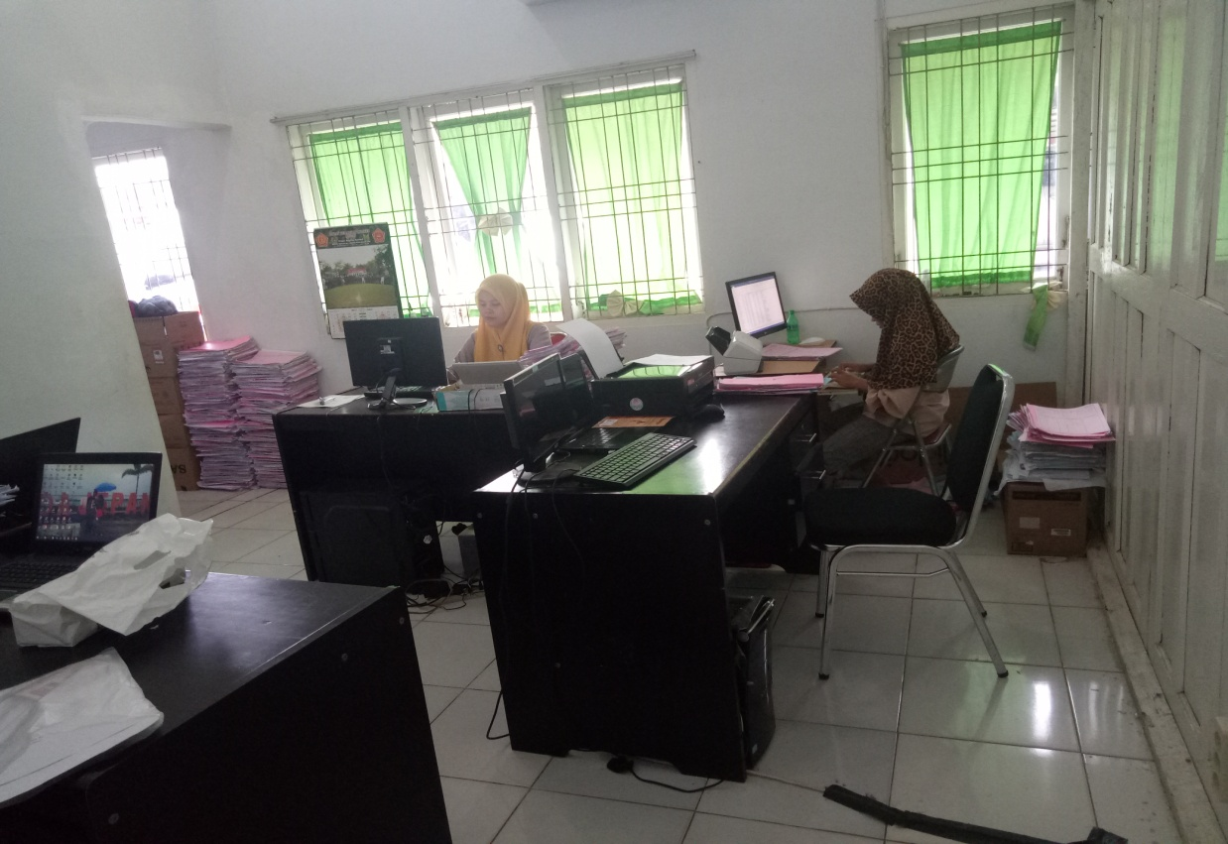
Ruangan Pegelolaan Rekam Medis
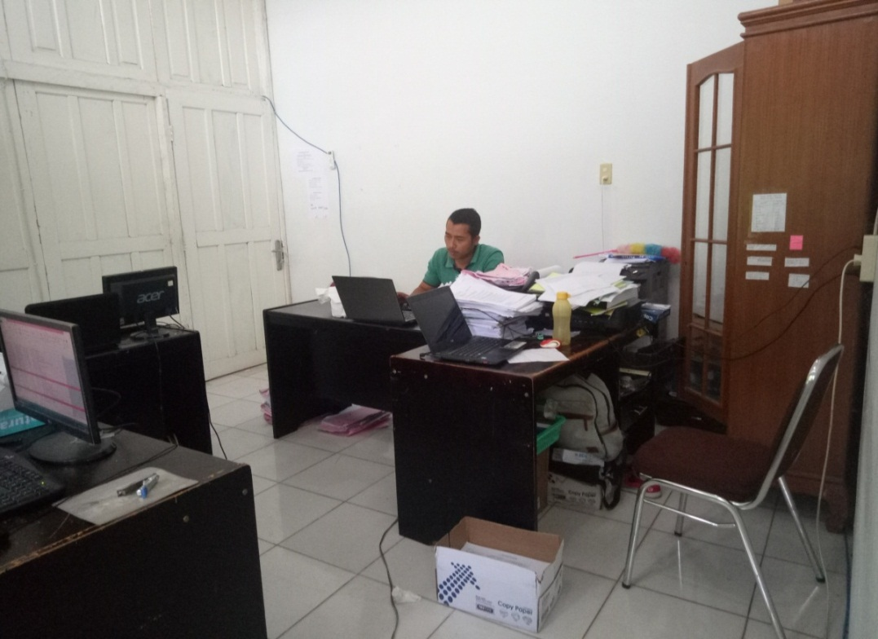
Ruangan Kepala Rekam Medis
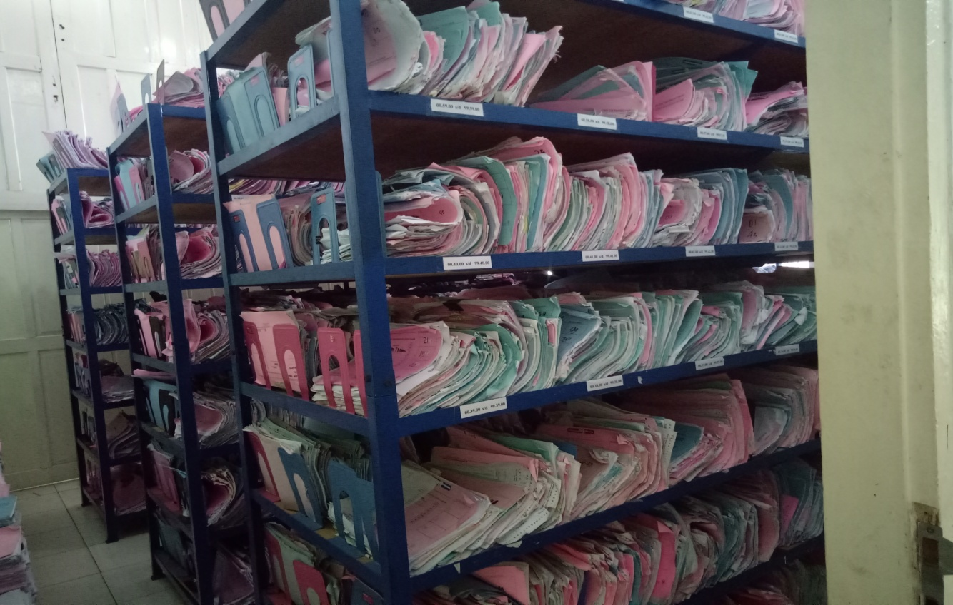
Ruangan Penyimpanan Berkas Rekam Medis
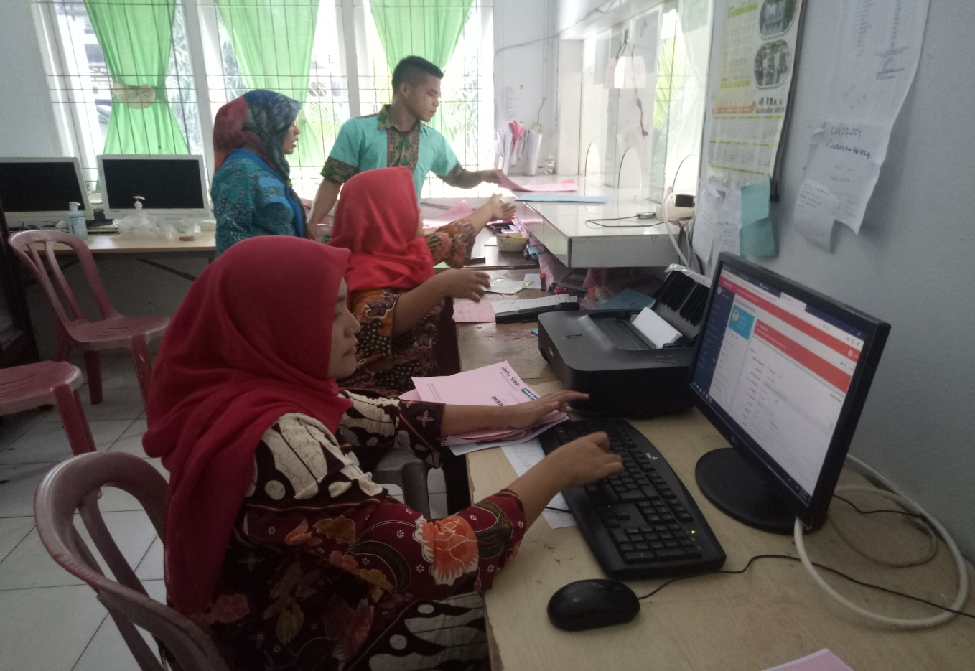
Ruangan Pendaftaran Pasien
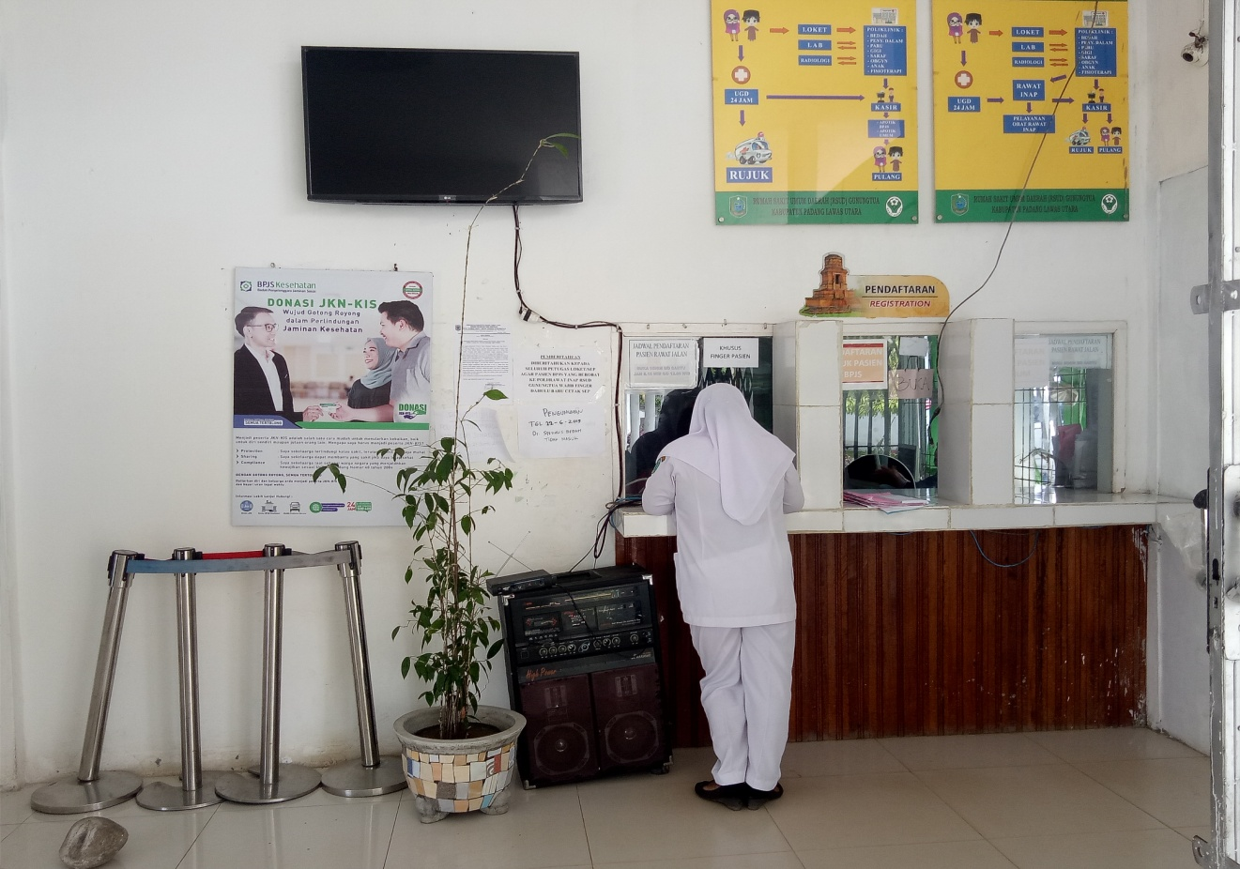
Tempat Pendaftaran Pasien
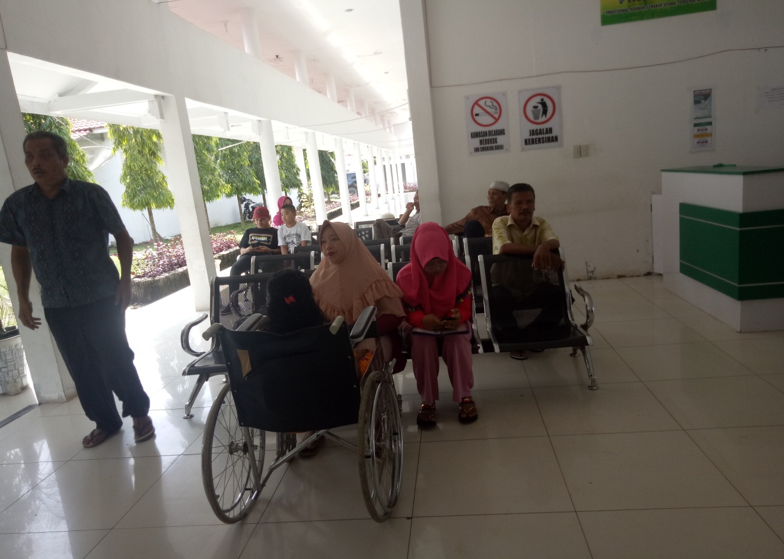
Ruang Tunggu Tempat Pendaftaran
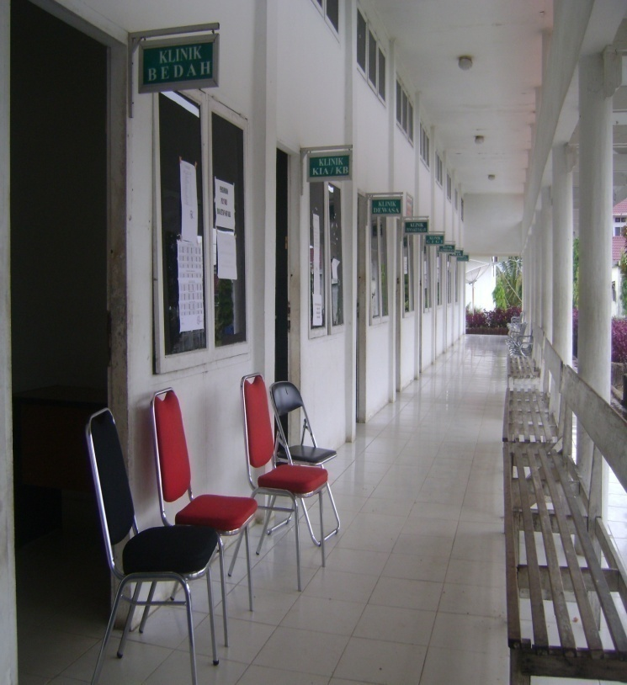
Poliklinik Rawat Jalan
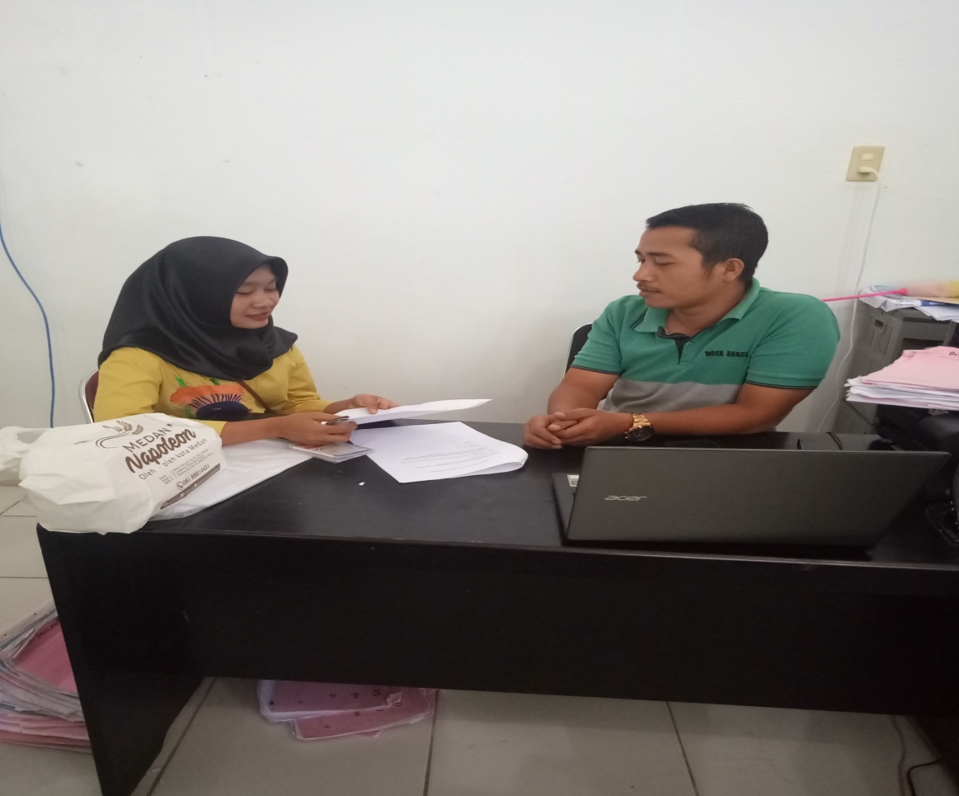
Wawancara dengan Kepala Rekam Medis
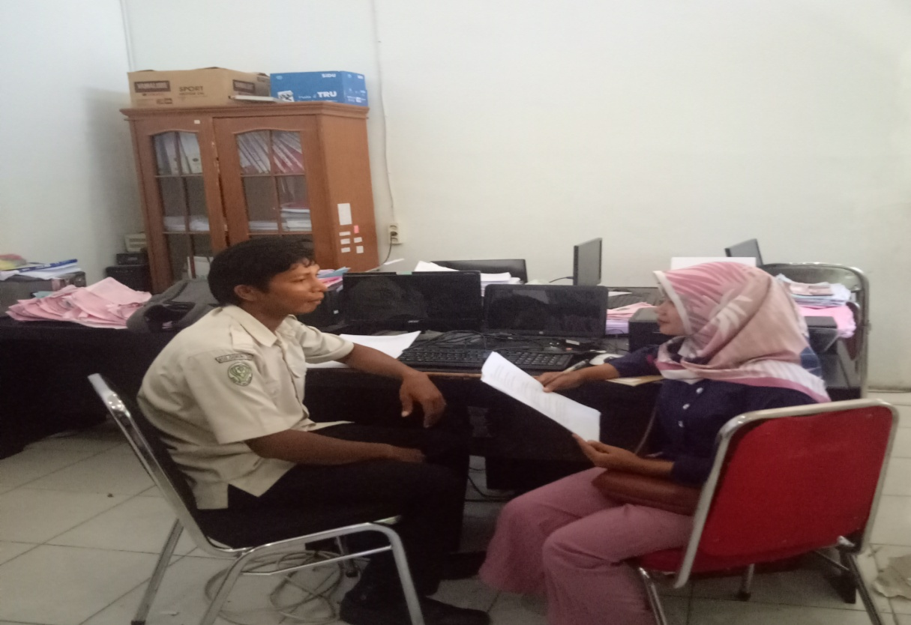
Wawancara dengan Staf Rekam Medis
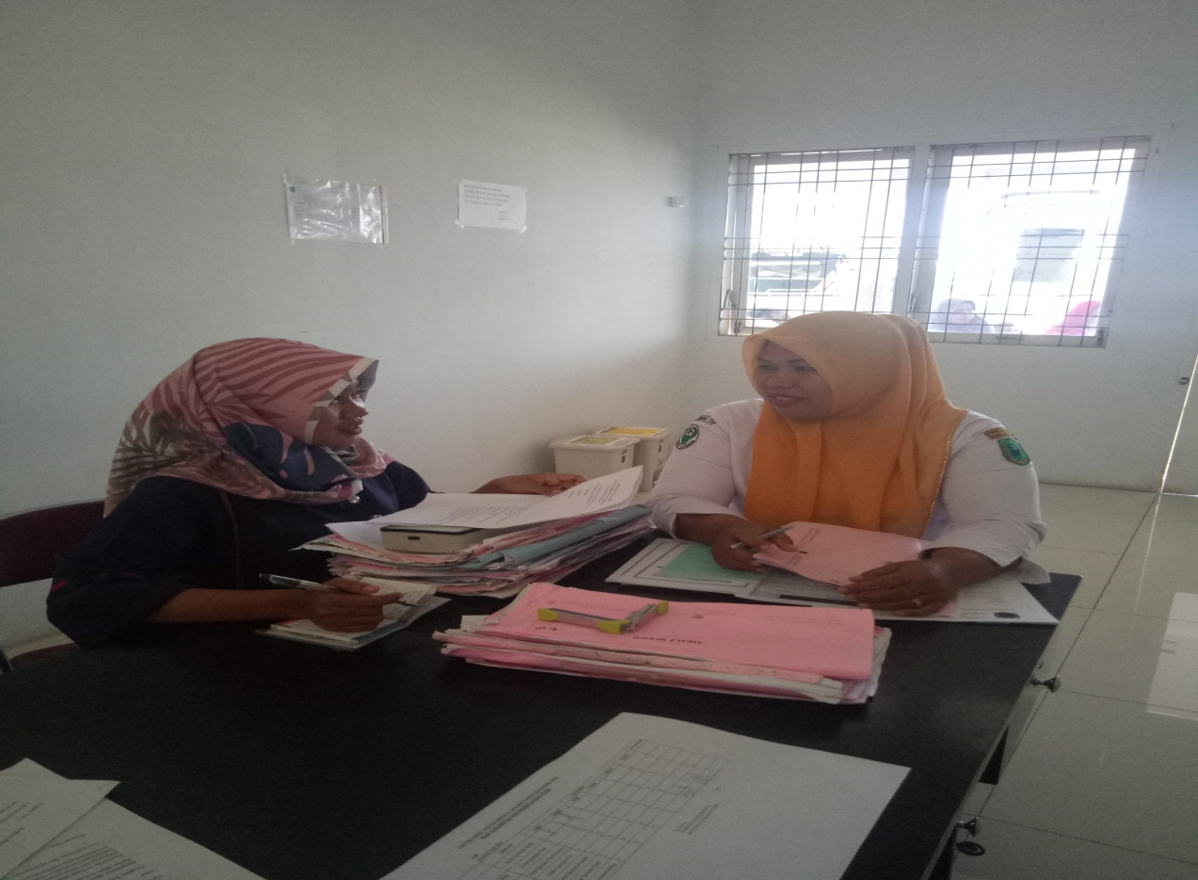
Wawancara dengan Perawat Poliklinik
Lampiran 14
Lembar Bimbingan Skripsi
